

Муниципальный орган управления образованием
Управление образованием городского округа Красноуфимск

Муниципальное автономное дошкольное образовательное учреждение
«Детский сад общеразвивающего вида № 18 с приоритетным осуществлением деятельности по социально-личностному направлению развития воспитанников»

СБОРНИК МЕТОДИЧЕСКИХ РАЗРАБОТОК

I РЕГИОНАЛЬНОГО ДИСТАНЦИОННОГО ТВОРЧЕСКОГО МАРАФОНА
«В ОЖИДАНИИ НОВОГОДНИХ ЧУДЕС»



г.Красноуфимск, 2023

СОДЕРЖАНИЕ

 | Ошуркова Н.В., Дубакова Е.В. Проект «Символы Нового года» | 4
 | Армишева О.В. Сценарий новогоднего утренника «Петрушкины башмачки»  для детей раннего возраста | 7
 | Гольц Л.И. Конспект НОД по лепке «Волшебные новогодние шары» в нетрадиционной технике «Пластилинография с использованием комбинированных техник» | 11
 | Симонова А.В. Конспект занятия в младшей группе по ознакомлению с окружающим | 14
 | Русинова Е.П. Новогодний квест-игра «В поисках клада деда Мороза» для детей старшего дошкольного возраста | 16
 | Трохова О.В. Сценарий досуговой деятельности во второй младшей группе «Не страшна нам Злюка-Вьюга!» | 18
 | Перминова Е.М. Конспект познавательного занятия для воспитанников подготовительной группы «Фабрика новогодних игрушек» | 22
 | Герасимова О.Е. Досуговая деятельность по познавательному развитию с элементами конструирования в подготовительной группе «Разные снежинка» | 24
 | Антонова О.К. Новогодний праздник для детей средней группы «Шапочка Деда Мороза» | 28
 | Давлетханова В.М., Павлова В.А., Денисова С.В. Творческий проект «Ожидание нового года с помощью Адвент-календаря» | 31
 | Зиновьева Ю.С. Педагогическое мероприятие с детьми. Технологическая карта (конструкт) занятия по изобразительной деятельности «Животные Северного полюса» | 35
 | Озорнина И.А. Конспект непосредственно-образовательной деятельности по аппликации. Поздравительная открытка «Рождественский ангел» | 38
 | Коротких Н.М. Сценарий досуговой деятельности тренинг для педагогов к Новому году | 40
 | Изгагина Н. М. Мастер – класс для педагогов «Многофункциональные пазлы из деревянных палочек» | 43
 | Хузина А.Ф. НОД по познавательно-экспериментальной деятельности в средней группе «Волшебная мастерская Деда Мороза» | 47
 | Талашманова С. С., Шакирова А.Р., Онойко А.С. Детско-родительский творческий проект «На пути к новому году» | 49
 | Дыркова Н. В. Сценарий досуговой деятельности в средней группе «Снежок – Колобок» | 53
 | Кузьмичева Е.В. Детско-взрослый проект «Волшебный праздник – Новый год» | 58
 | Батакова Ю.А. Конспект досугового занятия в подготовительной группе  «В ожидании праздника» | 59
 | Тупицына О.А. Логопедический проект «Предновогодние чудеса» | 61
 | Истратова О.Ю. Конспект занятия в старшей группе «Новогодняя игрушка» | 63
 | Перова И.В. Конспект занятия по окружающему миру для детей подготовительной группы «Скоро, скоро Новый год» | 66
 | Чемезова В.Э. Проект в средней группе на тему «Новый год у ворот» | 70
 | Толкунова Е.Н. Конспект НОД для детей младшей группы (2-3 года) «В гостях у ёлочки» | 73
 | Лебедева С.Е. Сценарий досуговой деятельности в старшей группе «Приключения Волка в царстве сказок» | 75
 | Литвинова И.В. Методическая разработка Лэпбук «С Новым годом!» | 78
 | Дериглазова О.В. Сценарий зимнего досуга в подготовительной к школе группе «В гости к Зимушке» | 80
 | Ващенко О.А. Сценарий игры-путешествия «Зимняя сказка» для детей раннего возраста и родителей | 85
 | Костарева И.В. Конспект занятия по развитию речи во второй младшей группе | 89
 | Самофеева В.Н. Сценарии досуговой деятельности в младшей группе  «Веселый Новый год» | 90
 | Кривицкая Е.В. Детско-взрослый проект «Что за праздник новый год» в старшей группе | 93
 | Мерзлякова Г.А. Сценарий досуговой деятельности в подготовительной группе «В ожидании новогодних чудес!» | 96
 | Мухамадиева Э. Ф. Детско-взрослый проект в подготовительной группе «Новогоднее волшебство» | 100
 | Озорнина Н.В. Мастерская Деда Мороза для родителей.  "Вторая жизнь пенопластовой игрушке». | 102
 | Хренова А.В. Познавательно – развлекательный проект Для детей 4 – го года жизни «Что такое новый год» | 104
 | Бурмистрова О.М. Сценарий новогоднего утренника для групп раннего возраста «Ёлка В Гости К Нам Пришла!» | 107
 | Тимошкова Л.А. Мастер – класс для родителей и воспитанников младшей группы «Новогодняя мастерская» | 108
 | Авдюкова И.П. Сценарий досуговой деятельности для детей младшей группы «Новогодние превращения» | 111
 | Карнаущенко Н.В. Сценарий досуговой деятельности в младшей группе  «Сказка у новогодней елки» | 115
 | Каюмова О.В. Конспект занятия в младшей группе «Путешествие к бабушке» | 119
 | Кривоногова С.О. Познавательно-исследовательская НОД «Зима» | 123
 | Кузнецова С.В. Технологическая карта организации совместной деятельности в старшей группе для детей с тяжелыми нарушениями речи (ОНР) «Необычная находка» | 130
 | Власова Т.И. Конспект занятия: «Как лесные звери готовятся к зиме» | 134
 | Смирнова Т.П. Проект «Новый год по – разному!» | 139

Ошуркова Н.В., воспитатель
Дубакова Е.В., музыкальный руководитель
МАДОУ Детский сад 6,
ГО Красноуфимск

Проект «Символы Нового года»
Паспорт проекта
Тип проекта: познавательно-творческий.
Вид проекта: групповой.
Участники проекта: Дети подготовительной группы, педагоги, родители, музыкальный руководитель.
Продолжительность проекта: краткосрочный
Сроки проекта: с 4.12 по 15.12.23г.
Актуальность проекта.
Самый радостный и любимый праздник детей и взрослых – это Новый год, который имеет свою историю и традиции. Время новогодних праздников – это время волшебства и таинственных превращений, время красивой, доброй сказки, которая приходит в каждый дом. Предновогодняя суета, письма Деду Морозу, украшение ёлки и долгожданные подарки под ней – все это не сравнится даже с Днем рождения. При подготовке к празднованию Нового года у детей часто возникают вопросы: а почему украшают ёлку? А Дед Мороз настоящий? А где он живёт? А кто родители Снегурочки?
Проблема: Анализируя знания детей группы о новогоднем празднике, выявили, что они ничего не знают об истории появления этого праздника, имеют недостаточно знаний о символах Нового года.
Цель: расширить представления детей о символах Нового года.
Задачи проекта.
Обучающие: Сформировать у детей представления о традициях празднования Нового года в России.
Развивающие: Развивать коммуникативные навыки детей;
Продолжать развивать творческие и художественно-эстетические способности детей, воображение, мышление и память;
Способствовать развитию творческой инициативы и поисковой деятельности дошкольников.
Воспитывающие: Воспитывать уважительное отношение к культурному наследию нашей страны, доброе отношение к своим близким и родным, окружающим детям, взрослым;
Способствовать сплочению детского коллектива развитию дружеских взаимоотношений.
Предполагаемый результат:
расширятся представления детей о традициях, символах Нового года.
дети совместно с родителями поучаствуют в конкурсе детского сада «Зеленый дракон – символ 2024»
Работа с родителями:
Ознакомление родителей с целями и задачами проекта.
Разучивание песен и стихотворений с детьми.
Этапы работы над проектом:
- Подготовительный: разработка проекта. Постановка цели и задач для реализации проекта. Создание условий для реализации проекта и самостоятельной деятельности детей.
- Основной: проведение запланированных мероприятий для реализации проекта.
- Заключительный: подведение итогов, оформление тематической выставки.
План реализации проекта
Этапы реализации проекта | Методы и приемы | Дни недели
Подготовительный этап | -Постановка цели и задач для реализации проекта.  -Подбор необходимой методической и художественной литературы по теме проекта.  -Подготовка иллюстраций, картин, фотографий по теме.  Работа с родителями:
Основной этап | Для реализации проекта использую модель трех вопросов: «Что мы знаем?», «Что хотим узнать?», «Как узнать об этом?».  - «Что я знаю о символах Нового года?  К символам Нового года можно отнести: елочку, Деда Мороза и Снегурочку.  - «Что хочу узнать?»  Кто родители Снегурочки? Почему на Новый год наряжают именно елочку? Какие символы Нового года еще есть?  - «Как узнать?»  Спросить у родителей. Почитать совместно с родителями и воспитателем научную литературу, энциклопедии. Посмотреть познавательные передачи по данной теме.  Утренний круг «Символы Нового года». Цель: уточнить знания детей о символах Нового года. Мотивировать детей на получения новых знаний.  Беседа. Тема: «Как пришел к нам Новый год». Цель: Познакомить детей с историей празднования Нового года. | Понедельник 4.12.23
 | Просмотр презентации «Где живет Дед Мороз?».  НОД по музыкальной деятельности «Дед Мороз».  НОД по изобразительной деятельности (аппликация) «Дед Мороз». | Вторник 5.12.23.
 | Чтение художественной литературы «Снегурочка».  Конспект НОД по изобразительной деятельности (аппликация) «Снегурочка». | Среда 6.12.23.
 | Комбинированное занятие «Снегурочка». | Четверг 7.12.23.
 | НОД по ознакомлению с окружающем миром в старшей группе «Новогодняя елка».  Чтение художественной литературы. Сказка В. Г. Сутеева «Елка». | Пятница 8.12.23
 | Конспект музыкального занятия «Не надо елочку забирать к себе домой».  Коллективная работа "Оставьте елочку в лесу". | Понедельник 11.12.23
 | Чтение художественной литературы. «Легенда о восточном календаре». | Вторник 12.12.23
 | Просмотр презентации «Мир драконов». Цель: расширить знания детей о первых животных на Земле; о возникновении драконов Изобразительная деятельность «Китайский дракон».  НОД по изобразительной деятельности (аппликация) «Китайский дракон». | Среда 13.12.23
 | НОД по изобразительной деятельности «Веселые снеговики». | Четверг 14.12.23
Заключительный этап | Оформление тематической выставки «Символы Нового года» | Пятница 15.12.23
Фотогалерея
Утренний круг «Символы Нового года»
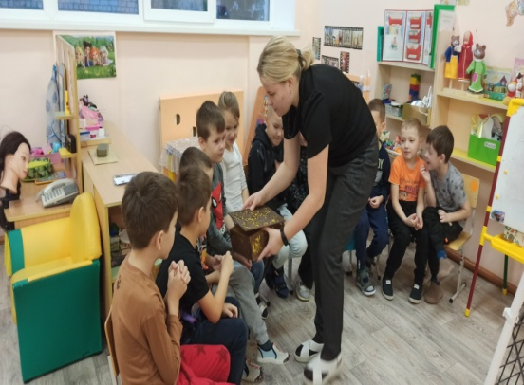
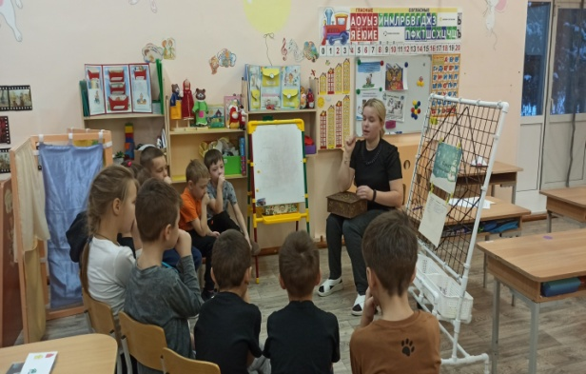

Изобразительная деятельность (аппликация) «Дед Мороз».

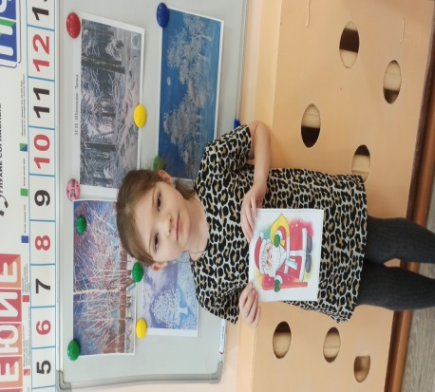
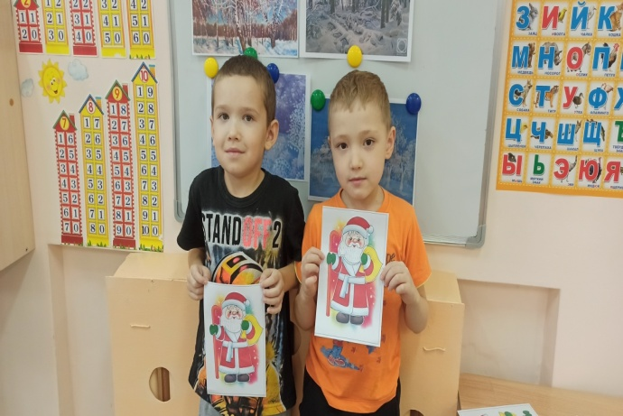
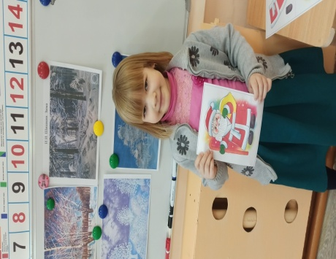

Изобразительная деятельность «Снегурочка»
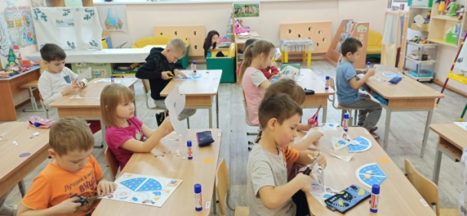
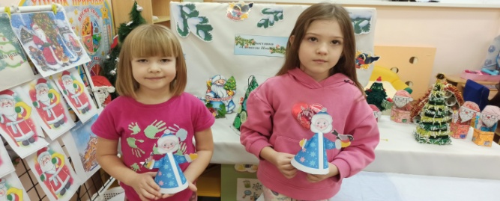

Комбинированное занятие «Снегурочка».

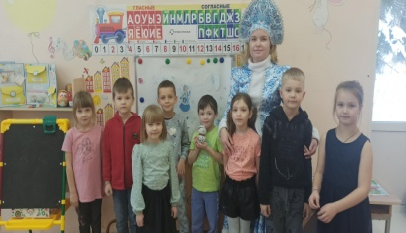

Изобразительная деятельность «Китайский дракон».

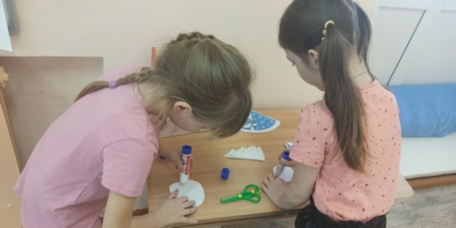
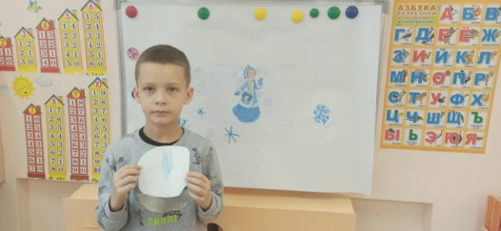

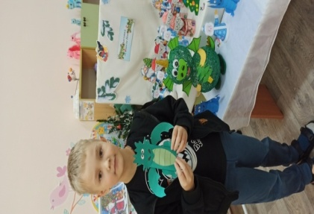
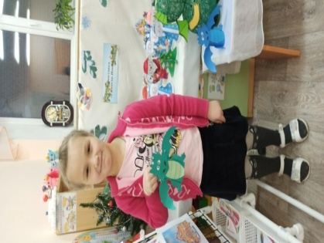
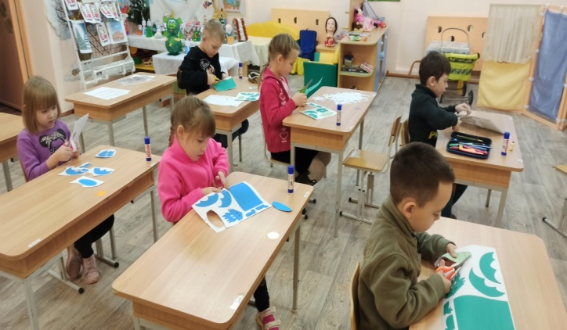

Выставка творческих работ «Символы Нового года»
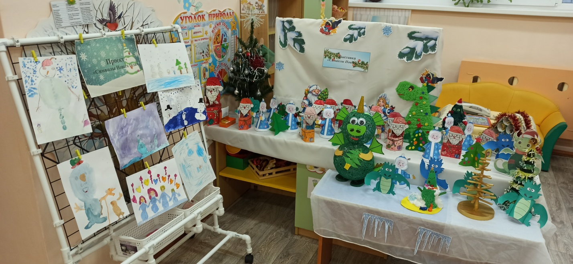

Сценарий новогоднего утренника «Петрушкины башмачки»
для детей раннего возраста
Армишева О.В.
Музыкальный руководитель МАДОУ «Детский сад №32»
городской округ Первоуральск

Дети под музыку входят в зал.
Ведущий: Как красиво в нашем зале, мы гостей сюда позвали!
Всех сегодня поздравляем, всем мы от души желаем:
Чтоб ладошки хлопали, чтобы ножки топали
Чтобы детки улыбались, веселились и смеялись!
Ведущий. Дети! Вы бы мне сказали,
Что за гостья в нашем зале? (Ответы детей.)
Молодцы! Теперь идите, да на ёлку поглядите!
Хороши иголочки у нарядной ёлочки? (Да!)
Висят на ёлке шарики, волшебные фонарики,
И бусы, и снежинки и маленькие льдинки.

Взрослые и дети обходят вокруг елки рассматривают ее убранство
Ведущий: (Обращается к елочке) Посмотри-ка ёлочка
Сколько здесь ребят!
Танцевать у ёлочки
Все они хотят!
ХОРОВОД «Елочка» муз.М.И.Красев
Ведущий: Славно мы потанцевали,
Да вот ноженьки устали.
Сядем тихо, отдохнем,
Сказку в гости позовем!
В стороне от елки стоит ширма. За ней раздается стук.
Ведущий: Слышите, ребята! Кто-то спешит к нам на праздник! Интересно, кто же это?
Звучит музыка на ширме появляется КАРКУША.
Каркуша: (поёт) Я - весёлая Каркуша, ладушки, ладушки,
Я резвушка - хохотушка, ладушки, ладушки!
Бантик у меня в горошек, ладушки, ладушки,
Вы мне хлопайте в ладоши, ладушки, ладушки! (пляшет)
Здравствуйте, ребятки!
А что это вы такие нарядные?
Разве у вас праздник? Ой, как хорошо!
А на празднике играть можно?
А песни петь? А плясать?
Ведущий: Конечно, можно! Ведь у нас сегодня праздник – Новый год!
Каркуша: Ура! Новый год! А на Новый год надо всем ребятам дарить подарки. Правильно?
(достает мешочек с колокольчиками)
Вот и я вам подарочки приготовила. Слышите, как звенят?
Ведущий: Ребята, что же у Каркуши звенит в мешочке?
Дети. Колокольчики!
Ведущий: Давай, Каркуша, свои колокольчики, мы с ребятами потанцуем у новогодней ёлки!
«ПЛЯСКА С КОЛОКОЛЬЧИКАМИ»
После пляски дети садятся на стульчики. Звучит музыка на ширме появляется ХРЮША.
Хрюша. Хрюшу знают все ребята! Хрюшу любят все вокруг!
Я весёлый, знаменитый, я ваш самый лучший друг!
Здравствуйте, ребятки1 Здравствуй, Каркушечка – душечка!
Каркуша. Здравствуй, здравствуй, Хрюша!
Хрюша. Ребятки, вы такие весёлые, нарядные.
Что же тут у вас происходит?
Ведущий: Мы с ребятами встречаем Новый год!
И водим вокруг елочки веселый хоровод!
Хрюша. Как весело, как весело, как радостно кругом!
Давайте мы для ёлочки песенку споём!

Дети встают в кружок на ковре.
Пляска «ВОТ ТАК ХОЛОД, ВОТ МОРОЗ»
Под весёлую музыку появляется Степашка.
Степашка. Здравствуйте, ребятишки: девчонки и мальчишки!
Вы меня узнали?
Я Степашка, я - Степашка, посмотрите на меня!
Очень я люблю веселье и пришёл сюда не зря!
Ёлка ваша, просто диво: и нарядна, и красива.
Но обидно мне до слёз: где же Дедушка Мороз?
Ведущий: А давайте, мы с вами, заведем хоровод вокруг елки. Дедушка Мороз услышит нас и придет к нам в детский сад.
ХОРОВОД «Елка» муз.Е.Комалькова
Ведущий: Что-то не слышит нас Дедушка Мороз? Может он в лесу заблудился, не может дорогу к нам найти? Давайте пойдем к нему навстречу.
Дети и взрослые идут вокруг елки, находят БАШМАЧКИ.
Ведущий: Ой, смотрите, ребята, под Ёлкой, башмачки! Чьи же это башмачки, вы не знаете? Кто потерял такие красивые, нарядные? Может кто–то из зверюшек? Ну-ка, Каркуша, Степашка, Хрюша….
(называет детей в соответствии с костюмами) покажите ваши ножки.
(Зайчики… выставляют ножки).
Нет, это башмачки не ваши. Может это снежинки…. (девочек назвать в соответствии с костюмами) потеряли?. Снежинки «показывают» ножки.
Нет, это не ваши башмачки. Дай-ка, я их примерю (Примеряет) Нет, тоже не мои… А чьи же они?
В зал по музыку заходит СНЕГУРОЧКА.
Снегурочка: Здравствуйте, малышки, девчонки и мальчишки!
Зовут Снегурочкой меня, узнали вы, друзья меня!
Ведущий: Здравствуй, Снегурочка! Тебя мы узнали.
Снегурочка: Люблю я петь, люблю играть, люблю у елочки плясать. А я к вам пришла не с одна, а со своими подружками елочками. Вы ко мне сейчас бегите и свой танец покажите.
Елочки:
- Мы в лесу одни грустили.
Нас на праздник пригласили
Как же тут не согласиться.
Так приятно веселиться.
2. Мы старались, наряжались,
И на празднике сейчас
Потанцуем мы для вас.
Торопились, волновались
«ТАНЕЦ ЕЛОЧЕК»
Снегурочка: Хорошо плясали, дружно, отдохнуть теперь нам нужно!
Посадить детей на стулья.
Ведущий: Снегурочка, мы с ребятами под елочкой башмачки нашли, не поймем вот, только чьи они? Не твои ли?
Снегурочка: Может Дедушка Мороз мне их в подарочек привез?
Я примерю их сейчас и пойду плясать для вас. (одевает башмаки)
(обращается к башмачкам)
Башмачки, попляшем деткам?
(вертит носком правой ноги) Не хотят…
А гулять пойдем по лесу?
(вертит носком левой ноги) Не хотят…
(Башмачки сдвигают носки вместе - пятки врозь)
Башмачки грустят я вижу,
Эй,хозяин…. (разводит руки)
Нет, не вижу…. (снимает их)
Звучит музыка, появляется Петрушка, идет и горько плачет.
Снегурочка: Кто-то по лесу идет?
Кто же горько так ревет?
Ой, Петрушка, что случилось?
Что с тобою приключилось?
Петрушка: Я Петрушка – молодец, на макушке бубене-е-ец.!
Я веселая игрушка, у меня есть погремушка-а-а. (плачет)
Я на елочку к ребятам быстро – быстро так бежал
Не заметил по дороге башмачки как потерял.
Как теперь у елочки буду я плясать?
Как теперь у елочки с ребятами играть?
Снегурочка: Ты, Петрушка, не горюй, лучше с нами потанцуй,
Башмачки твои у нас, ждут, когда пойдешь ты в пляс.
Давно тебя дожидаются, у елочки стоят, да улыбаются.
Петрушка: (Хватает башмачки, прижимает к груди)
Как я рад! Как я рад!
Что пришел я в детский сад. (одевает)
Башмачки, хватит спать, будем с детками танцевать?
(Вертит пяточкой – нога на носке)
Стесняются! А плясать? (Прыгает) Хотят плясать!
Петрушка: Ребята, я же к вам на праздник пришел не один, а со своими друзьями, петрушками.
Гремит погремушкой, выходят Петрушки.
Петрушки:
1. Мы весёлые петрушки, смельчаки, а не трусишки
Любим прыгать и скакать, и под ёлочкой плясать.

2. Парни мы крутые, ну очень деловые
Я уже устал стоять, приглашаю танцевать.
«ТАНЕЦ ПЕТРУШЕК».
Петрушка (бежит на месте): Вы, Ребята, посмотрите!
Башмачки хотят играть, ребятишек догонять.
Снегурочка: Малыши, вы не зевайте, от Петрушки убегайте.
(Дети убегают на стульчики)
Петрушка: Ой-ой-ой!
Снегурочка: Что случилось? Что с тобой?
Петрушка: Снегурочка, посмотри: ребята - здесь, елочка - здесь, я - здесь, а где же Дедушка Мороз?
Снегурочка: Дед Мороз по лесу шел и дорогу не нашел?
Петрушка: Ночью метель была, все дороги занесла, вот Дедушка Мороз и не может к нам дойти! Пойду-ка, я Деду Морозу помогу, размету все дорожки! До свидания, ребятишки! Ждите дедушку в гости! (идет под музыку и подметает снег)
Снегурочка: (берет покрывало) Приглашаю малышей в прятки поиграть скорей,
Дед Мороз сюда придет и ребяток не найдет….
(Дети садятся, а Снегурочка и ведущая накрывают их покрывалом)
В зал под музыку входит ДЕД МОРОЗ.
Дед Мороз: Здравствуйте, гости! С Новым годом поздравляю!
Много счастья вам желаю! А что здесь случилось?
Дети бегали, играли и куда-то вдруг пропали?
Зал большой, я обойду и детей сейчас найду! (Под музыку ходит по залу.)
Ведущий: Походи, посмотри и ребяток поищи. (Дед Мороз подходит к «сугробу»)
Дед Мороз: А чьи это ножки торчат?
Ведущий: Это собачки сидят, Дед Мороз.
Дед Мороз: А почему они не лают? (Дети лают. Дед Мороз пугается).
Дед Мороз: А чьи это ушки торчат?
Ведущий: Здесь котят живут.
Дед Мороз: А почему они молчат? (Дети мяукают.)
Дед Мороз: Ну, куда же детки делись? (Поднимается покрывало, а там дети.)
Дед Мороз: Вот и они где спрятались, ну-ка я сейчас вас поймаю. (Дети убегают на стульчики, а Дед Мороз их догоняет.)
ИГРА «ДОГОНЯЛКИ»
Дед Мороз: Ах, вы милые детишки, непоседы, шалунишки.
С Новым годом поздравляю, и здоровья всем желаю!
Я сегодня весел очень и с ребятами дружу,
Никого не заморожу, никого не простужу.
Ведущий: Дедушка Мороз, а ты посмотри какая у нас елочка нарядная!
Дед Мороз: Вижу, понравилась вам моя елочка! А песнями порадуете дедушку?

Снегурочка: Становитесь-ка, ребята поскорее в хоровод!
Песней, играми и шуткой встретим с вами Новый год!
Песня «ДЕД МОРОЗ» муз. А.Филипенко

Дед Мороз: Ну, молодцы, порадовали меня, повеселили, пора и в путь собираться.
Ведущий: Дедушка Мороз, постой, а как же подарки, наши ребятки ждут твоих гостинцев.
Дед Мороз: Ох, совсем старый стал, не помню, куда я их положил. (Думает) Ну-ка, Снегурочка, внученька моя, помоги мне подарки найти? (Дед Мороз и Снегурочка ходят, ищут подарки вокруг елки.
В это время в зал заходит Петрушка и ведет с собой «живой мешок»
Петрушка: Дед Мороз, смотри сюда! Пока ты с детками играл, я мешок твой отыскал!
Дед Мороз: Вот спасибо тебе, дружок!
(смотрит на мешок) Славный, славный мой мешок! (обращается к мешку Ну, мешочек попляши, свою удаль покажи!!!
Мешок пляшет под русскую народную музыку (Деде Мороз хлопает в ладоши)
по окончанию танца убегает за дверь. Д.М. удивленно смотрит ему в след и со словами «Стой! Куда же ты?» выбегает за дверь,
Петрушка бежит за ним.
Снегурочка: Что же теперь будет?
Дед Мороз с Петрушкой входят в зал и заносят мешок с подарками
Дед Мороз: Ох и прытки оказался, еле-еле его догнал.
Ну вот, ребятки, принимайте скорее от меня подарки!

РАЗДАЧА ПОДАРКОВ

Ведущая благодарит Деда Мороза за подарки.
Дед Мороз: До свиданья, детвора! Не болейте, не скучайте и большими вырастайте.
Через год приду опять возле елочки плясать!
Снегурочка и Петрушка: До свидания!

Герои уходят из зала. Дети возвращаются в группу.
Гольц Л.И,
воспитатель МАДОУ ДС №4,
городской округ Волчанск,
Свердловская область

Конспект НОД по лепке «Волшебные новогодние шары» в нетрадиционной технике «Пластилинография с использованием комбинированных техник».

Образовательные области: художественно-эстетическое развитие, познавательное развитие, социально-коммуникативное развитие, речевое развитие, физическое развитие.
Цель: формирование умения изображать предметы нетрадиционным способом лепки – пластилинографией.
Задачи:
Образовательные:
• расширить знания детей о новогоднем празднике;
• расширять знания детей о ёлочных игрушках (из какого бывают материала, какого размера, цвета и т.д);
• продолжать знакомить детей с нетрадиционной техникой лепки пластилинографией;
• формировать навыки работы с пластилином;
- продолжать учить использовать в работе дополнительные материалы (бисер, стразы, бусины, декоративные снежинки)
Развивающие:
• развивать мелкую моторику рук;
• развивать внимание, творческий потенциал;
• совершенствовать умение создавать красивую композицию;
• продолжать осваивать приёмы лепки ( надавливание, размазывание, налепы, оттиски на пластилине);
- продолжать учить использовать в работе дополнительные материалы (бисер, стразы, бусины, декоративные снежинки)
• закреплять понятие «симметрия»
Воспитательные:
• воспитывать усидчивость;
• воспитывать интерес к нетрадиционной технике лепки пластилинографии;
• воспитывать любовь к русским традиционным народным праздникам.
Демонстрационный материал: новогодние шары из разных материалов, иллюстрации новогодних елок.
Раздаточный материал: картонные заготовки шаров; наборы пластилина, наборы бисера, страз; бусины, наборы декоративных украшений для творчества; салфетки для рук, дощечки для лепки, стеки, колпачки, трубочки, палочки для оттисков.
Предварительная работа: беседы о праздновании Нового года, просмтор презентации «Что такое новый год?», чтение и заучивание стихов о Новогоднем празднике, чтение художественной литературы на зимнюю тему, рассматривание иллюстраций, открыток, презентаций с изображением новогодней елки, елочных украшений.
Словарная работа: «пластилинография», оттиск, симметрия, узор, композиция, стразы

Ход НОД:
1.Вводная часть
Воспитатель предлагает детям произнести хором приветствие
«Друг»
Любим, любим, любим (руки вверх)
Любим мир вокруг (руки в стороны).
Рады, рады (хлопать в ладошки),
Что с нами рядом друг! (обнять друга)
2.Основная часть
Воспитатель:
- Ребята, скажите, какой праздник приближается? (новый год)
- Вы любите этот праздник? Расскажите, что вы знаете о нём. Как его празднуют? (ответы детей).
Воспитатель читает стихотворение «Что такое новый год?» СЛАЙД 2
Что такое Новый год?
Это всё наоборот:
Ёлки в комнате растут,
Белки шишек не грызут,
Зайцы рядом с волком
На колючей ёлке!
Дождик тоже не простой,
В Новый год он золотой,
Блещет что есть мочи,
Никого не мочит,
Даже Дедушка Мороз
Никому не щиплет нос.
Воспитатель
- Ребята, скажите какие атрибуты нового года вы знаете? (Новогодняя ель, дед Мороз, Снегурочка, подарки и т.д.) СЛАЙД 3
-Какой же самый главный символ нового года? (Ель) Как и чем её украшали раньше? Ем украшают сейчас в наше время? (ответы детей)
Проблемная ситуация.
-Ребята, деда Мороз послал вам посылку с волшебными красочными новогодними шарами. Вы спросите, почему волшебными? Потому, что они исполняют желания! Надо только в новогоднюю ночь шёпотом сказать шарику своё заветное желание и оно исполнится. СЛАЙД 4.
Но случилась беда! Снежная королева перехватила посылку.СЛАЙД 5
А так как она не любит всё цветное и яркое, то она превратила яркие и цветные в белые бесцветные шары. Посмотрите, вот они (достаёт из посылки белые картонные заготовки)
Постановка проблемного вопроса
-Что же нам делать? (предположения детей: украсить шары самим)
-Да, я согласна с вами, давайте сами сделаем волшебные разноцветные шары!
-А чтобы они действительно были волшебными, дед Мороз послал волшебную палочку. Вот она ( показывает палочку. Сейчас я взамхну ею и превращу вас в волшебных мастеров.
Дети встают, воспитатель взмахивает волшебной палочкой и говорит слова:
1,2,3 - повернись
В волшебных мастеров превратись!
Дети садятся.
Воспитатель
-Ребята, сейчас я расскажу вам как мы будем украшать наши шары: сначала выбираем фон для шарика, берём пластилин нужного цвета, отрываем небольшие кусочки и размазываем по всему шаблону, затем украшаем шар по своему усмотрению, создавая свой неповторимый узор. Используем: налепы в форме шариков, капелек, жгутиков и т.д. Также используем дополнительные материалы- это трубочки, стеки, колпачки для оттисков и отпечатков, а также стразы, бусины, декоративные элементы для украшений.
Образцы готовых шаров вы можете посмотреть на иллюстрациях и экране монитора.Но, если вы придумаете свой узор, то это будет очень хорошо!СЛАЙД 6.
Прежде , чем мы приступим к работе выполним пальчиковую гимнастику.
Пальчиковая гимнастика «На елке»
Мы на елке веселились, (ритмичные хлопки в ладоши)
И плясали, и резвились, (ритмичные удары кулачками)
После добрый Дед Мороз («шагают» по столу средним и указательным пальцами обеих рук)
Нам подарки преподнес.
Дал большущие пакеты, (рисуют руками большой круг)
В них же — вкусные предметы: (ритмичные хлопки в ладоши)
Конфеты в бумажках синих, (загибают пальчики на руках)
Орешки рядом с ними,
Груша, яблоко, один
Золотистый мандарин.
- Молодцы! А теперь приступаем к работе. Будем мастерить ёлочные игрушки.
Самостоятельная деятельность детей
(Дети вместе с воспитателем приступают к работе. Воспитатель наблюдает за процессом и помогает детям)
В середине занятия проводится
физкультминутка «Елочка»
Ждут красавицу колючую – рисуют руками елочку.
В каждом доме в декабре – делают ладошками дом.
На ветвях зажгут фонарики – показывают фонарики.
Искры брызнут в серебре – руки над головой.
Сразу станет в доме празднично – пальцы оттопырены.
Закружится хоровод – берутся за руки в хоровод.
Дед мороз спешит с подарками – идут по кругу с воображением мешком за плечом.
Наступает Новый год! – машут руками вверху.
3 часть
Итог занятия
Воспитатель
- Посмотрите, какие замечательные волшебные шары у нас получились. Теперь мы можем написать деду Морозу, что волшебство в новогоднюю ночь всё-таки произойдёт и проделки Снежной королевы не прошли.
- Вам понравилось мастерить шары?
-А какая техника понравилась больше (печатание, налепы, украшения?)
- Вы сегодня все хорошо потрудились. Молодцы!
Открытый конец занятия.
Ребята, я предлагаю вам устроить выставку шаров в приёмной комнате, чтобы украсить её к новому году и чтобы ваши родители смогли полюбоваться вашими «творениями». А ещё я предлагаю сфотографировать нашу выставку и послать фото деду Морозу. Вот он обрадуется!

Симонова А.В.,
Старший воспитатель МБДОУ Детский сад № 32,
Полевской городской округ,
Свердловская область.

Конспект занятия в младшей группе по ознакомлению с окружающим.
Тема: «Новый год у ворот»
Интеграция образовательных областей: «Познание», «Коммуникация», «Художественное творчество».
Виды детской деятельности: познавательно-исследовательская, коммуникативная, игровая, музыкально-художественная, продуктивная.
Цель: уточнить и обогатить представления детей о предстоящем событии – новогоднем празднике.
Задачи: учить рассматривать предметы (ёлку, ёлочные украшения) и отвечать на вопросы в ходе рассматривания;
Развивать внимание, речь, мелкую и общую моторику, восприятие, творческие способности, самостоятельность;
Активизировать словарь по теме «Новогодний праздник»;
Вызвать радостное настроение;
Воспитывать дружеские отношения друг к другу.
Материалы и оборудование: искусственная ёлочка (не более 90 см. в высоту), коробка с ёлочными украшениями из безопасного материала, большой лист ватмана с наклеенным силуэтом ёлочки из зелёной бумаги (нарисованная ёлочка), бумажные салфетки разного цвета.
Предварительная работа: наблюдение за ёлочкой во время прогулки, рассматривание картин, иллюстраций на данную тему, чтение стихов, отгадывание загадок по данной теме.
Ход:
1 часть. Организационный момент.
Сюрпризный момент. Ребята, послушайте стихотворение, которое я вам сейчас прочитаю. (В этот момент звонит телефон).
-Ой, подождите, я вижу, что мне звонит Снеговик: -Алло! Это кто мне звонит? Это ты, Снеговик? Ты к нам сегодня заходил? А что ты хотел? Все, я тебя поняла, сейчас все расскажу детям. (кладет телефон)
- Ребята, представляете: сегодня, когда нас не было в группе, приходил Снеговик и оставил нам сюрприз от Деда Мороза. Снеговик почему-то решил оставить его в холодном месте.
- Ребята, а вы знаете кто такой Снеговик? (ответы детей)
- Ну давайте искать сюрприз от Деда Мороза? Где же он может быть? Снеговик сказал, что в холодном месте. Пойдемте искать. (С помощью наводящих вопросов педагога, дети должны сделать вывод, что холодно сейчас на улице)
Воспитател выходит за двери, возвращается с ёлочкой и коробкой новогодних игрушек, говоря, что мимо детского сада проезжал Дед Мороз и оставил детям подарки.
Воспитатель обращает внимание детей на небольшую искусственную ёлочку и коробку с ёлочными игрушками.
2 часть. Уточнение назначения предметов.
Вопросы:
- Что это? (Ёлка, игрушки).
- Для чего нужны игрушки? (Чтобы наряжать ёлку).
- Какой праздник скоро будет в детском саду? (Новый год).
Воспитатель: К празднику мы будем наряжать ёлку ёлочными игрушками (Достаёт и показывает игрушки из коробки). А на самом верху ёлки будет яркая, красивая звезда (Показывает звезду).
-Что мы будем делать на празднике? (Петь песни, танцевать, водить хоровод вокруг ёлочки).
- Кто придёт к нам на праздник? (Дед Мороз, Снегурочка, папы, мамы).
-Что мы будем им рассказывать? (Стихи).
- Что принесёт Дед Мороз в своём большом мешке? (Подарки).
3 часть. Хоровод вокруг ёлочки («Ёлочка», муз. Е.Теличеевой, сл. М.Булатова).
Воспитатель ставит ёлочку на пол или на низкий круглый столик в середине группы и предлагает детям завести хоровод вокруг ёлочки.
4 часть. Рассматривание ёлочки.
Воспитатель побуждает детей внимательно рассмотреть ёлочку.
Вопросы:
- Какая наша ёлочка? Большая или маленькая? (Маленькая)
- Какого цвета ёлочка? (Зелёная)
- Есть ли у ёлочки листочки? (Нет)
- А что вместо листочков есть у ёлочки? (Иголочки)
- Есть ли у ёлочки веточки? (Есть)
-Воспитатель: На них мы будем вешать ёлочные игрушки.
Потрогайте иголочки, какие они? (Колючие, твёрдые)
- Когда мы нарядим ёлочку, какая она станет? (Красивая, разноцветная)
Воспитатель предлагает нарядить ёлочку.
5. Коллективная работа. Панно «Нарядная ёлочка».
Воспитатель показывает детям аппликативное изображение зелёной ёлочки (без игрушек) на большом листе ватмана.
Воспитатель: Посмотрите, какая у нас ещё есть ёлочка. Мы украсим её необычными разноцветными шариками, и у нас получится праздничная картина (Педагог показывает, как из цветной салфетки можно скатать ладонями шарик, обмакнуть его в тарелочку с клеем и приклеить на ветки изображённой ёлочки).
После объяснения раздаёт детям салфетки разного цвета.
Дети, с небольшой помощью воспитателя, скатывают шарики, обмакивают их в клей и наклеивают на ёлочку.
В ходе коллективной работы педагог проговаривает и побуждает детей повторять:

«Ёлочка наряжается – праздник приближается.
Новый год у ворот, ребятишек ёлка ждёт!»

«Дед Мороз прислал нам ёлку.
Огоньки на ней зажёг.
Блестят на ней иголки.
А на веточках – снежок.»
Итог: В. : - Молодцы, совсем скоро Дедушка Мороз придёт к нам на праздник и принесёт вам целый мешок подарков. А мы будем читать ему стихи, петь песни и танцевать.
Воспитатель поощряет детей за речевую активность, украшение ёлочки конфетами, оставленными Дедом Морозом.

Русинова Е.П.

воспитатель МАДОУ детский сад 1

городской округ Красноуфимск

Свердловская область

Новогодний квест-игра «В поисках клада деда Мороза» для детей старшего дошкольного возраста
Цель: развивать у детей умение работать в команде, помогать друг другу, находить совместные решения.
Задачи:
1) развивать у детей логическое мышление; воображение; память;
2) развивать у детей умение слушать команды, выполнять задания по инструкции;
3) закрепить умение составлять из букв слово;
4) закрепить двигательные навыки;
5) создать эмоционально-положительный настрой во время игры;
6) воспитывать у детей чувство товарищества, взаимопомощи.
Ход квеста
(Дети заходят в группу, свободно располагаются на ковре.)
Ведущая: Белоснежною зимою,
Когда вокруг всё чуда ждёт,
Вечнозелёной бахромою
Вдали нам машет Новый Год.
Ребята, на улице зима, выпал белый снег и все в ожидании чудесного праздника – нового года! В детский сад пришло письмо от Дедушки Мороза. Давайте его прочитаем.
Письмо Деда Мороза.
Дорогие ребята! Пишет вам Дедушка Мороз! У меня есть волшебный сундучок, где лежат подарки для ребят. А проказница Баба-Яга спрятала ключ. Помогите мне его найти.
Ведущая: Ребята, поможем Дедушке Морозу? Найдём ключик от сундучка? (Тогда слушайте внимательно инструкцию.
Инструкция (лежит в конверте вместе с письмом).
Необходимо выполнить 8 заданий.
Каждое задание написано на листке, конверты спрятаны в зале.
Если задание выполнено правильно, то вы получаете букву (всего 8 букв).
Из букв необходимо составить слово, это то место где спрятала ключ Баба-Яга.
Во время игры вы можете взять 3 подсказки. Для этого вам необходимо правильно сформулировать вопрос.
Первый конверт спрятан на самом главном инструменте Бабы-Яги.
(Дети находят конверт, ведущая читает задание.)
Первый конверт (спрятан на метле).
Задание: Назвать предметы, без которых не может обойтись ни одна Баба-Яга.
Эстафета «Полёт на метле». Дети делятся на две команды. У каждой команды метла. Первые игроки пробегают дистанцию, передают метлу следующему. Как только все игроки выполнят задание, эстафета будет завершена.
Дети получают букву «К».
Следующий конверт находится у мудрой птицы, которая живёт в лесу.
(Дети отгадывают и идут искать следующий конверт.)
Второй конверт (спрятан на игрушке – сове).
(Дети находят конверт, ведущая читает задание.)
Задание: отгадать загадки о сказочных героях.
Дети получают букву «И».
Последняя отгадка – это то место, где находится следующий конверт.
Третий конверт (спрятан в книге «Сказки»)
(Дети находят конверт, ведущая читает задание)
Задание: назвать названия сказок по иллюстрациям.
Дети получают букву «В»
Какой предмет разбила Снежная Королева? Там и находится следующий конверт.
Четвертый конверт (спрятан на зеркале).
(Дети находят конверт, ведущая читает задание)
Задание: вспомнить правила подвижной игры «Льдинки, ветер и мороз», рассказать и организовать игру.
Игра «Льдинки, ветер и мороз»
Цель игры: развивать у детей ловкость, умение договариваться друг с другом; упражнять в разных видах бега.
Ход игры: Играющие встают парами лицом друг к другу и хлопают в ладоши, приговаривая:
Холодные льдинки,
Прозрачные льдинки,
Сверкают, звенят
Дзинь, дзинь.
Делают хлопок на каждое слово: сначала в свои ладоши, затем в ладоши с товарищем. Хлопают в ладоши и говорят дзинь, дзинь до тех пор, пока не услышат сигнал «Ветер!». Дети-льдинки разбегаются в разные стороны и договариваются, кто с кем будет строить круг - большую льдинку. На сигнал «Мороз!» все выстраиваются в круг и берутся за руки.
Правила игры. Выигрывают те дети, у которых в кругу оказалось большее число игроков. Договариваться надо тихо о том, кто с кем будет строить большую льдинку. Договорившиеся берутся за руки. Менять движения можно только по сигналу «Ветер!» или «Мороз!». В игру желательно включать разные движения: подскоки, легкий или быстрый бег, боковой галоп и т. д.
Дети получают букву «О».
Следующий конверт спрятан там, где Дед Мороз рисует свои узоры.
Пятый конверт (спрятан на окне).
(Дети находят конверт, ведущая читает задание)
Задание: разделиться на 3-4 команды и нарисовать узоры на окне. Детям даётся лист бумаги с заготовкой окна.
Дети получают букву «Г».
Следующий конверт спрятала для вас маленькая разбойница. А где он находится вы узнаете если разгадаете ребус.
Шестой конверт (спрятан в кеглях).
(Дети находят конверт, ведущая читает задание)
Задание: попасть снежком в цель (в кольцо).
Дети получают букву «Е».
Следующий конверт спрятан у главной красавицы нового года.
Седьмой конверт (спрятан на декоративной маленькой ёлочке).
(Дети находят конверт, ведущая читает задание)
Задание: найди 6 отличий на картинках.
Дети получают букву «Н».
Символ королевской власти – там и находится последний конверт.
Восьмой конверт (спрятан на короне).
(Дети находят конверт, ведущая читает задание)
Задание: приглашение на королевский бал.
Всех! Всех! Всех! Король приглашает во дворец танцевать!
Дети под весёлую музыку танцуют.
Получают букву «С».
У детей 8 букв, из которых они должны составить слово: К, И. В, О, Г, Е, Н, С
Кодовое слово: СНЕГОВИК
В зале находится игрушка снеговик, там лежит извещение от посылки.
Дети открывают замок и получают призы – подарки от Деда Мороза.
Ведущая: Молодцы, ребята! Вы справились со всеми заданиями, которые приготовили для вас сказочные герои.

Трохова О.В.,
воспитатель МБДОУ Детский сад 74,
город Каменск-Уральский,
Свердловская область

Сценарий досуговой деятельности во второй младшей группе
«Не страшна нам Злюка-Вьюга!»
В центре зала стоит елка.
Запись голоса: Любой из нас, конечно, ждёт
Веселый праздник Новый год!
Но больше всех на свете
Ждут этот праздник дети.

Дети с воспитателем, взявшись за руки цепочкой, под музыку входят в зал, рассматривают убранство зала, останавливаются, встают врассыпную в центре зала.
Ведущая: Посмотрите, ребята, какая нарядная елка. Давайте с ней поздороваемся, подойдем поближе. Здравствуй, дорогая елочка! Ой, а здесь под ёлочкой кто-то спит? Ребята, кто это? (Под ёлкой спит зайчик.) Посмотрите на зайчика. Давайте его разбудим! Вставай, зайчик, а то он ведь весь праздник проспишь. Новый год наступает! Побудь с нами, поиграй с ребятами. (Зайчик потирает глаза, потягивается).
Зайчик: Ой, уже ребята в сборе. Я к вам на праздник прискакал, и немножко задремал.
Ведущая: Очень долго видно ждал. Нам пора праздник начинать, песни петь, стихи читать.
Зайчик: А вы про ёлочку песни знаете?
Ведущая: Конечно знаем. Давайте, дети, споем песню про нашу елочку.
ПЕСНЯ «ЁЛКА» муз. Т. Потапенко, сл. Н. Найденовой
Ребенок: Ёлка, ёлка, ёлочка,
Мы к тебе пришли.
Огоньки веселые
Ты скорей зажги.
Ведущий: ой, ребята, а огоньки-то не горят? Давайте скажем дружно: Раз, два, три, ёлочка свети!
Повторяют три раза. Звучит музыка. На ёлке загораются огоньки.
Ведущий: Встанем возле елочки в дружный хоровод.
Весело, весело встретим Новый год!
Песня-хоровод «Маленькой ёлочке», слова З. Н. Александрова, композитор: М. И. Красев (Дети садятся на стульчики).
Ведущий: Ребятишки, не шумите,
А тихонько посидите.
Слышите, снежок хрустит,
Кто-то в гости к нам спешит….
Ребята, слышите, кто-то к нам идёт!
(в зал входит Снегурочка) звучит музыка
Снегурочка: Здравствуйте, дети! Здравствуй, Зайчик!
Всех вас рада видеть я:
И больших, и маленьких,
Шустрых и удаленьких.
Я - Снегурочка, все дети
Дружат издавна со мной,
Я люблю мороз и ветер,
И метелицу зимой.
Снегурочка: Какие вы все нарядные и красивые, и какая нарядная елка.
Снегурочка: Ребята, и правда, Дед Мороз должен прийти к нам на праздник.
Давайте дружно его позовём!
Дети: Дед Мороз! (3 раза)
(под музыку входит Вьюга-Злюка)
Вьюга-Злюка: Эй, чего расселись здесь?
Для чего собрались в зале,
Почему меня к себе
Вы на праздник не позвали?!
Ведущая: Кто Вы?
Почему кричите?
Вы нам толком объясните!
Вьюга-Злюка: Я - Вьюга - Злюка и сейчас
Превращу в сосулек вас!
Ведущая: Что Вы, Вьюга, погодите!
Вы ребяток не студите,
Мы Дедушку Мороза с нетерпеньем ждём,
Для него споём и спляшем, и стихи прочтём.
Вьюга-Злюка: Не дождётесь вы его,
Дед Мороза своего!
Замела я все дороги –
Не проехать, не пройти,
Хорошенько постаралась,
Чтобы сбился он с пути!
Заморозила зверят,
Посмотрите, как дрожат.
С торжествующим видом обходит ёлку.
Ведущая, пока Вьюга зашла за ёлку, обращается к детям.
Ведущая: Что же делать, как тут быть?
Вьюгу как уговорить,
Чтобы злиться перестала,
Чтобы доброй к детям стала?
Зайчик: Вы Вьюги - Злюки не боитесь,
С ней, ребята подружитесь:
Любит Вьюга поиграть,
За нос и щёчки пощипать!
А я к Деду Морозу побегу,
И ему там помогу. (убегает)
Ведущая: Вьюга - Злюка, в круг вставай,
С нашими детками поиграй!
Вьюга-Злюка: Становитесь поскорей,
Стану от игры добрей,
Размету с дорог сугробы,
Дед Мороз пришёл к вам, чтобы!
Я подброшу снежки высоко,
Полетят снежки далеко,
А ребятки снежки соберут
И в коробочку мне принесут.
Игра «Снежки»
Вьюга-Злюка: Пока мы с вами играли,
Мои верные метели
С дорог сугробы размели,
Освободили все пути!
Слышите, колокольчики звенят,
Дед Мороз и зайчик
В гости к вам спешат!
(Под музыку входит Дед Мороз и зайчик)
Дед Мороз: Здравствуйте, дорогие дети! Здравствуй, моя внученька Снегурочка!
Ведущая: Здравствуй, Дедушка Мороз!
Дед Мороз: Спешил, в дороге заплутал, но к вам я все-таки попал!
Мы пораньше бы пришли,
Да дороги не нашли.
Видно, Вьюга злой была,
Что дороги замела! (замечает Вьюгу - Злюку)
Я глазам своим не верю,
Вьюга здесь стоит у двери!
Надо гнать её отсюда,
Чтобы не случилось худа!
Ведущая: Вьюга раньше злой была,
Но подружилась с нею детвора,
Теперь нет её добрей,
С ней ребятам веселей.
Дед Мороз: Ну, раз так, я очень рад!
Хочу послушать я ребят
И рассмотреть их.
(Дед Мороз со Снегурочкой ходит, рассматривает костюмы детей и хвалит)
Дед Мороз:А теперь и вы ко мне ближе подходите,
И меня вы рассмотрите!
(дети подходят к Деду Морозу)
Ведущая: Дедушка Мороз мы тебя рассмотрели, а сейчас споем тебе мы песню! Вот послушай!
Песня-имитация «Шёл веселый Дед Мороз», музыка и слова — Натальи Вересокиной
Ведущий: Дед Мороз, ребята хотят рассказать тебе стихи.
(Дети подходят к Деду Морозу, рассказывают Стихотворения)
Ребенок:
Елка наряжается,
Праздник приближается.
Новый год у ворот,
Ребятишек елка ждет!
Ребенок:
Возле елочки сегодня
Раздаются голоса:
- Здравствуй, праздник новогодний
Здравствуй, елочка-краса!
Ребенок:
Шубка, шапка, рукавички.
На носу сидят синички.
Борода и красный нос –
Это Дедушка Мороз.
Ребенок:
Новый год, Новый год,
В гости к каждому идет,
Белым снегом посыпает,
Всем подарочки несет!
Ребенок:
К нам пришел Дед Мороз,
Будем веселиться,
Будем петь и плясать,
С музыкой кружиться.
Дед Мороз: Какие молодцы. Мне очень понравились ваши стихи. А хотите поиграть?
Вы мороза не боитесь? Как подую я на вас – заморожу всех сейчас!
Игра «Заморожу»
Дед Мороз: Ух, устал я. Жарко мне! Сейчас растаю!
Снегурочка: Дети, давайте на дедушку Мороза подуем (дуют)
А сейчас Дедушка Мороз холодно тебе?
Дед Мороз: Нет! Еще жарче стало.
Снегурочка: Придется звать своих подружек -снежинок на помощь.
Снежинки-пушинки летите! И снегом все заметите!
ТАНЕЦ «Снежинок» (девочки танцуют со Снегурочкой)
Дед Мороз: Ох, спасибо, вам, друзья,
Позабавили меня.
Но пора уж собираться,
В путь-дорогу отправляться.
С вами расставаться жалко!
Снегурочка: дед Мороз, а где подарки?
Дед Мороз: разве я их не дарил?
Как же я про них забыл?
Где же мой мешок?.. Не видно?
Ведущий: Что же делать? Как обидно!
Дед Мороз: Без подарков нам нельзя.
Их пойду искать, друзья.
Где мешок мой? Вот секрет.
Справа нет и слева нет?
И на елке нет?
И под елкой нет?
И на стуле нет?
Вот же мой мешок, ура!
Угощать ребят пора.
Под музыку дед Мороз вместе со Снегурочкой раздают подарки детям.
Снегурочка. С новым годом всех мы поздравляем,
Радости и счастья вам желаем!
Дед Мороз. До свидания, дети, нам со Снегурочкой и зайчиком в лес пора. А ты, Вьюга с нами пойдешь?
Вьюга-Злюка: да
Все вместе: До свидания! До следующего года!
Под музыку выходят из зала.
Дети: До свидания!
Ведущий: Вот и закончился наш праздник новогодний!
Нашей ёлочке на прощанье, мы скажем до свидания!
Под весёлую музыку дети выходят из зала.

Перминова Е.М.
воспитатель МАДОУ детский сад 4,
городской округ Краснотурьинск,
Свердловская область

Конспект познавательного занятия для воспитанников подготовительной группы
«Фабрика новогодних игрушек»
Цель: Формирование навыков организации и совместной работы в команде, в процессе изготовления новогодних игрушек. Закрепление знаний об элементарных математических представлениях.
Предварительная работа: беседы о новом годе, о традициях праздника, новогодних игрушках. Просмотр презентаций «История новогодней игрушки». Виртуальная экскурсия на фабрику игрушек. Обучение изготовлению конструктивных поделок: уточка, корзинка, домик.
Приоритетная область: «Познание».
Интеграция образовательных областей: «Социализация», «Коммуникация», «Труд».
Социализация: воспитывать у детей любознательность, взаимопомощь, навыки самооценки.
Коммуникация: развивать у детей свободное общение, речь, внимание, взаимодействие в группе.
«Труд»: изготовлять задумку, совместно с командой, а после - убирать рабочее место, поддерживать его в порядке.
I.Мотивация
В группе воспитатель подходит c детьми к календарю.
Воспитатель: Ребята, подскажите, о чём нам напоминает календарь? (Скоро Новый год). Да… (мечтательно) Новый год! Приближается самый красивый и самый любимый в народе праздник – Новый год. Совсем скоро лесная красавица-ёлка по праву воцарится в вашем доме. И пусть царствовать она будет недолго, зато, сколько радости и веселья с собой она принесет.
Воспитатель: Чтобы праздник удался, надо обо всё заранее договориться. Ёлку будем украшать? В зале будем украшать? (да). В группе будем украшать? (Да). Наряжать ёлку – одно удовольствие. А чем будем украшать? (игрушками). А вот и коробка с ёлочными игрушками. (Педагог показывает из коробочки новогодние игрушки – шары. Дети рассматривают их.) Как же можно украсить ёлку, только шарами? (нет, нужны другие игрушки).
Воспитатель: А наверное, можно и самодельными игрушками украсить?!(азартно). Уточки делать умеете? Корзиночки умеете делать? Домики…. что ещё умеете? (дети говорят, то, чему научились уже). Давайте подумаем, сколько нам надо игрушек (много…).
В: Тогда можно открыть (чудо!) фабрику игрушек!
На доске расставить картинки задумок
Воспитатель: Сколько же игрушек надо нам? (много). Ну как много, десять хватит? Ты можешь десять уточек сложить? (Нет.. сколько же … долго .. не получится). Так, а домиков сколько? (надо же малышам, надо в зал). Один домик сделаешь и будешь делить на три части? (нет, надо больше домиков сделать). Ну, если мы договоримся, сколько надо, тогда уже можно будет решить, сумеем сделать столько или не сумеем… (Наверное надо десять… Если по два в каждое место… два малышам, два на нашу ёлку, два в зал – итого будет шесть… Если по три… то девять…) Да, можно сделать…
Воспитатель: Вы согласны, что сначала надо определить, сколько цехов нужно будет открыть?
II. Основная часть. Так можем мы с вами открыть фабрику игрушек? (да). Так тогда нужно определить, какое количество игрушек можем сделать. (мы уже решили: уточек девять… по три на каждую ёлку). А почему вы говорите про три ёлки? (дети объясняют – для украшения в зале, в группе, и малышам), а домиков сколько сделаете? Можно домиков столько же сделать, сколько и уточек? А корзиночек?
Воспитатель: Надо бы работу одновременно закончить, ведь фабрика открывается одновременно и заканчивает работу каждая смена одновременно (домиков надо сделать меньше). Хорошо, давайте сделаем 5 домиков. А сколько корзиночек, их быстрее делать, чем домики? И между нами говоря, (как с заговорщиками, по секрету) и легче… Так сколько же предлагаете?! (Можно десять). Да, разноцветно украсить… будет красиво (мечтательно).
Слушая рассуждение воспитателя, дети должны представить длительность изготовления каждой игрушки: уточку быстрее, домик дольше, но корзиночку быстрее, чем даже уточку.
Воспитатель: Так сколько же будет цехов будет у нас? (3).
Чтобы обеспечить количество уточек, нужно открыть цех по изготовлению уточек.
Поставить рисунок задумки уточки и рядом цифру 9 (кол-во, которое необходимо сделать).
Дети: Ещё цех №2, в котором будут делать корзиночки.
Воспитатель: Согласна.
Цифра определяется количеством детей, чтобы каждый мог сделать игрушку.
Воспитатель: Поставлю задумку и рядом цифру.
Дети: Ещё цех №3, где будут делать домики.
Воспитатель: И здесь поставлю картинку и цифру 5.
Воспитатель: Теперь договоритесь, кто в каком цехе, с кем и как будет делать задуманное.
Дети распределяются по цехам (столам – 1,2,3).
Воспитатель: Предлагаю выбрать бригадира в каждом цеху, чтобы работа цеха была слаженной.
Дети выбирают бригадира, но если возникают затруднения или спорная ситуация в процессе выбора – педагог может помочь.
На столах всё заготовлено для изготовления новогодних поделок (на каждом столе – цеху (их три) расположены нужные материалы и инструменты для изготовления задумок и цифра – подсказка – какое количество нужно изготовить).
Воспитатель:
Чтоб работа закипела,
Приготовим всё для дела,
Будем клеить, резать, мастерить,
Всё должно в порядке быть.
Самостоятельная деятельность детей в изготовлении новогодних игрушек (домик, уточка и корзинка), согласно количеству, которое было в задании. Дети умеют делать самостоятельно данные поделки (так как до этого занятия в совместной деятельности научились этому).
В данной самостоятельной деятельности – важен не столько сам результат (поделки), сколько организация, слаженность и взаимодействие группы детей.
Звенит звонок (колокольчик)
Воспитатель: Рабочая смена подошла к концу, пора заканчивать изготовление новогодних игрушек.
III. Рефлексия.
Сделать лесенку из крупного строителя, разложить на каждой ступеньке, сделанные детьми конструктивные поделки. Получится, как в магазине витрины: на одной ступеньке уточки, на второй – корзиночки, на третьей – домики (наглядно видно все поделки детей по цехам).
Воспитатель:
1)Первый цех, что вы изготавливали? Как вы считаете, ваши уточки подойдут для украшения ёлки? Почему? Дружно ли вы работали? Быстро справились с заданием?
2) Второй цех, подскажите, у вас получилось нужное количество корзинок? Сколько было дано в задании? Сколько вы их сделали? Как вы оцениваете свой результат?
3) Третий цех, скажите, ваши домики получились красивыми? Их можно предложить для украшения? Как работала ваша команда?
Вопросы для всех детей: Что было сложно вам на вашей фабрике игрушек? Что больше всего запомнилось? Что понравилось больше всего? Хотели ли вы ещё побывать на фабрике игрушек?
Воспитатель: А какой же новый год без Дед Мороз! Сегодня не был открыт четвёртый цех по изготовлению новогодней игрушки Деда Мороза. Как вы думаете, почему не удалось открыть его сегодня? (мы ещё не умеем делать эту игрушку). В следующий раз можно открыть ученический цех, где вы научитесь делать игрушку Деда Мороза. Согласны? (да).
Воспитатель: А ваши замечательные новогодние игрушки пора распределить и украсить ими ёлочки детского сада (в зале, в группе и у малышей).

Герасимова О.Е.,
воспитатель
МАДОУ Детский сад №1 «Журавушка»,
городской округ Чайковский,
Пермский край

Досуговая деятельность по познавательному развитию с элементами конструирования в подготовительной группе «Разные снежинка»

Цели: Расширение знаний о природных явлениях, умение замечать снежинку в огромном количестве снега, обучение детей симметричному конструированию снежинки, из разного вида конструктора, активизация речи детей.
Задачи:
Обучающие:
1.Научить детей замечать красоту зимнего пейзажа.
2.Дать возможность детям при помощи взрослого узнать новое о природных явлениях – снежинках
3.Продолжать учить детей делать самостоятельные выводы, умозаключения, вести беседу.
4.Развивать у детей интерес к конструированию, решению с его помощью игровых проблемных ситуаций.
Развивающие:
1. Развивать познавательные способности
2. Продолжать развивать умение детей, упражнять в подборе определений к заданному слову, активизировать словарь детей по данной теме.
3. Развивать слуховое, зрительное внимание и восприятие, развивать мелкую моторику рук, мышление, творческое воображение.
Воспитательные:
1. Продолжать воспитывать эстетические чувства, восторг, умение видеть красивое. Поддерживать чувство коллективизма, сотрудничества, инициативности
2. Воспитывать желание мастерить, создать обстановку психологического комфорта, настраивать на продуктивную совместную деятельность, активизировать творческий интерес.
3. Устанавливать эмоциональный контакт между детьми, активизировать положительные эмоции, помогающую отразить образ зимнего чуда – снежинки.
Интеграция образовательных областей: Социально – коммуникативной, познавательной, речевой, художественно – эстетической.
Демонстрационный материал: разные снежинки, картины с зимнем пейзажем (фото и видео материал), музыка Чайковского «Времена года», «летят снежинки».
Раздаточный материал: разный конструктор для детей, схемы.
Методические приемы: беседа – диалог, рассматривание иллюстраций, видео, слушание музыки, беседа, физкультминутка, подведение итогов.
Ход занятия.
- Ребята, проходите садитесь на стульчики.
- Хотите узнать что - то новое и интересное?
1. (Картина зимы)
- Правильно ребята. Сейчас у нас зима. (показываю НА иллюстрации с зимнем пейзажем). А какие изменения в природе у нас происходят зимой? (На улице холодно, лежит снег, солнышко не греет, дуют холодные ветра, птицы улетели в теплые края, некоторые животные в зимней спячке)
- Мы с вами тоже подготовились к зиме. А как? (Одели свои теплые шубы, шапки, сапоги.)
-Зима красивое время года? (ответы) А как раскрашивает зима природу? (ответы детей)
- Скажите, что ещё бывает белым зимой? (снег, сугробы, узоры на стекле, деревья в снегу, снежинки).
- Какой снег?
Ребята мне очень нравится стихотворение Гузель Абелян «Снежинка»:
– Опустись, снежинка,
На мою ладошку:
Кружишься давно ты,
Отдохни немножко!
2. (Включается запись волшебной снежинки)
– Ишь, какая хитрая!
Думаешь, не знаю:
На ладошке теплой
Сразу я растаю!
– О чем это стихотворение? (О снежинке.)
– Почему снежинка не хотела опускаться на ладошку? (От теплоты рук она тает.)
Ребята, когда много красивых, пушистых, сверкающих, хрупких снежинок летит с неба как это называется – снегопад
- Послушайте, как музыка П. И. Чайковского передаёт красоту белых, пушистых снежинок. (дети слушают музыку).
3. П. Чайковский «Времена года», «Летят снежинки», ЧАЙКОВСКИЙ «Снежинки»
Вот как красиво Чайковский передал нам полет снежинок
-Как вы думаете, откуда берутся снежинки?
- Как выглядят снежинки? На что они похожи?
- Сколько лучиков у снежинок? Как вы считаете все ли снежинки одинаковые?
- Вот у нас сколько много мнений. Давайте посмотрим на экран и все узнаем сами.
4. Видеоролик «Откуда берутся снежинки»
- Вот такой удивительный мир природы!
Вот мы с вами и выяснили, что одинаковых снежинок не существует, у них только одинаковое количество лучиков – сколько ?.....
- Вы запомнили как в природе называются виды снежинок: (снежинки – звезды, снежинки – пластины, снежинки – столбики, снежинки- запанки, снежинки -иглы, и даже снежинки – ежики
5. Картинка видов снежинок
Какие они разные и красивые, а что они делают в воздухе когда летят к земле(летят, кружатся, падают, танцуют, ложатся.
-Давайте поиграем, встают дети

Физкультминутка « Снежинки»
Ла-ла-ла, ла-ла-ла,
Туча по небу плыла. (пальцы обеих рук соединить подушечками и
округлить в форме шара)
Вдруг из тучи над землёй (руки поднять вверх, пальцы развести).
Полетел снежинок рой. ( медленно опуская руки)
Ветер дунул, загудел – ( Подуть на кисти рук).
Рой снежинок вверх взлетел. (Поднимая кистями рук вверх)
Ветер с ними кружится, (Кружимся - снежинки летят).
Может быть подружится.

Воспитатель: Как вы думаете, мир снежинок – это природа? (ответы)
- А мы с вами руками можем сделать снежинок? (ответы)
А из чего можно сделать снежинки? (бумаги, салфеток, пластилина)
- Я хочу вам предложить сделать снежинки из разного вида конструктора. Вы объединитесь в пары. Подойдите к столам, где лежит конструктор и схемы и поэкспериментируйте. Интересно, что же у нас получится?

Самостоятельная работа детей: дети в парах работают с разным видом конструктора, воспитатель помогает по просьбе детей.
Итог занятия. Ой , какая красота получилась, все вы молодцы! (Дети аккуратно выходят из-за столов и любуются снежинками других детей).
Теперь наши снежинки не растают и можно любоваться их красотой. А важно ли то, что вы сегодня узнали?
Понравилось вам сегодня творить? Кому было трудно сегодня, в чем? А кому было легко?
-Как бы мы красиво не делали, но у природы это получается чудесно. Поэтому мы должны заботиться о природе, бережно к ней относиться. Я хочу вам подарить снежинки, которые не растают у вас на ладошки, и вы сможете любоваться их красотой, а эти маленькие снежинки можно прицепить на одежду гостям, пусть они тоже порадуются вместе с нами.
Давайте поделимся нашей радостью с гостями и пригласим их полюбоваться нашими снежинками.

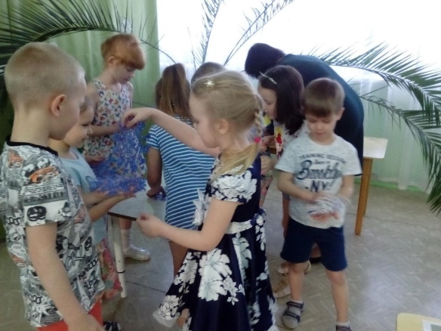
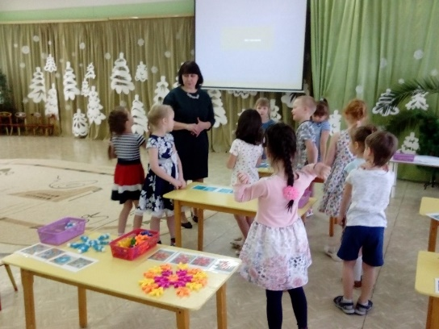

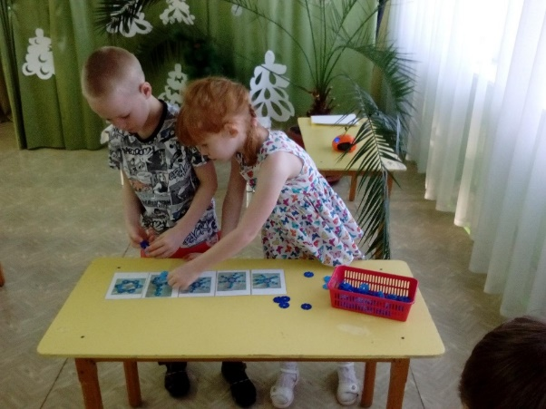

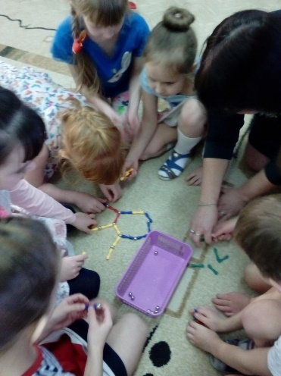
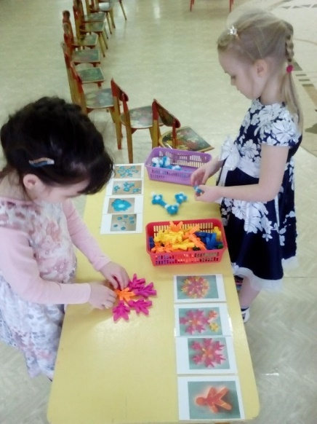
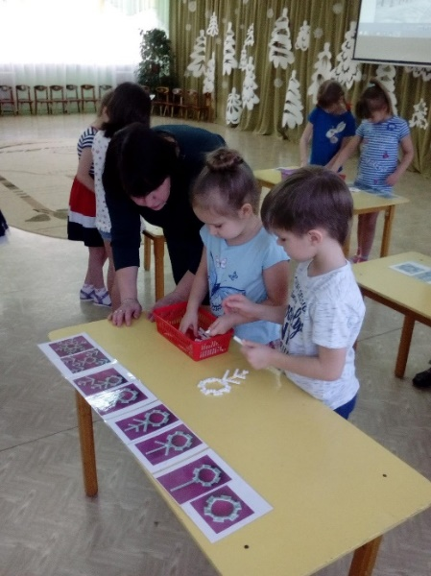

Антонова О.К.,
музыкальный руководитель
МАДОУ Детский сад №1 «Журавушка»,
городской округ Чайковский,
Пермский край

Новогодний праздник для детей средней группы «Шапочка Деда Мороза»

Зал празднично украшен. Под ветвями елочки лежат маленькие яркие шапочки. В зал входят под музыку «Маленькая елочка» воспитатели и дети и становятся вокруг елочки за руки.
Ведущая: Нам праздник чудесный зима принесла, зеленая елка к ребятам пришла. Ее нарядили, игрушки повесили, станет у елочки всем очень весело! Давайте, ребята, рассмотрим игрушки. Висят они всюду до самой макушки!
(Взрослые и дети рассматривают висящие на ветках елки игрушки)
Ведущая: Давайте возле елочки песенку споем «Вот пришла к нам зима»
Ведущая:
Елка наша и пушиста,
И стройна, и зелена,
Только что-то огоньками
Не горит у нас она!
Елочка – красавица, поиграй-ка с нами,
Елочка – красавица, засветись огнями!
Скажем дружно: «Раз, два, три!
Наша елочка гори!»
Дети: (вместе со взрослыми)
Раз, два, три! Наша елочка гори!
На елочке загораются огоньки.
Ведущая:
Получилось, получилось!
Наша елочка засветилась!
Все хлопают в ладоши.
Ведущая:
Вокруг елочки пойдем,
Елке песенку споем.
Дети вместе с воспитателем идут вокруг елочки и
поют песню «Под елочкой зеленой»
Дети садятся на места.
Ведущая: (замечает под елочкой шапочку, поднимает ее)
Ой, смотрите-ка, ребята,
Что под елочкой лежит!
Шапочка! А вот другая… (Поднимает с пола шапочки)
Как их много- посмотрите!
Может, ваша? Так берите!
Ведущая обходит детей и взрослых, показывая находку,
но никто не узнает своей шапочки.
Кто ж у елочки плясал –
Свою шапку потерял?
Звучит музыка. Выходит, зайчик.
Зайчик: Я под елочкой плясал-
Шапочку тут потерял.
(Ведущая надевает шапочку на зайку).
Ведущая:
Ой, правда это шапочка зайки!
Шапочку получай,
Ее больше не теряй!
Зайчик, потанцуй со своими друзьями-зайчатами
Танец зайчат
.
Ведущая: (показывает вторую шапочку)
Интересно, а чья вот эта шапочка?
Кто еще здесь плясал,
Шапочку потерял?
(Выходит под музыку мишка).
Мишка:
Это я здесь плясал,
Свою шапочку потерял.
Ведущая надевает на мишку шапочку.
Ведущая: Ой, правда, это шапочка мишки!
Шапочку получай,
Ее больше не теряй!
Мишка садится на стул и засыпает.
Ведущая: Посмотрите-ка, ребятки, на мишку!
Шапочку он как надел,
Сразу мишка захрапел.
Разве можно, мишка, спать?
Мы хотим с тобой играть!
Давайте-ка, ребятки, попробуем мишку разбудить.
С детьми проводится музыкальная игра «Эй, ты мишка-лежебока»
Дети встают и подходят к мишке.
Эй ты, мишка-лежебока (грозят мишке пальчиком),
Спал ты долго и глубоко (кладут руку под щечку).
Чтобы мишку разбудить (потягиваются),
Будем мы в ладоши бить (показывают ладоши)
Звучит плясовая мелодия. Дети хлопают в
ладоши- мишка не просыпается.
Не дадим мы мишке спать,
Будем ножками стучать.
(Звучит плясовая мелодия, дети топают ногами,
мишка не просыпается).
Ничего не получается –
Мишка наш не просыпается!
А давайте будем топать
И в ладоши дружно хлопать.
Мишка просыпается, рычит.
Мишка: Кто здесь мишке спать мешает?
Кто здесь пляшет, кто играет? Р-р-р-р-р…
(Дети убегают на стульчики и садятся на места.)
Ведущая показывает третью шапочку
Песня «Капризный мишка»
Ведущая:Ой ,да тут еще шапочка!
Кто здесь быстро пробегал,
Шапочку оставил нам?
(выбегает Мышка)

Мышка:Я недавно пробегала,
Я от Котика сбежала.
Ведущая: Мышка,возьми свою шапочку и покажи с нашими девочками «Мышьбалет».
Игра «Мышьбалет»

Ведущая: Смотрите, малыши, какая красивая шапочка!
Кто же ее потерял?
Заходит Снегурочка.
Снегурочка:
Здесь я, Снегурочка, плясала,
Шапочку потеряла.
Ведущая: Здравствуй, Снегурочка! Мы очень рады видеть тебя на нашем празднике!
Снегурочка: Здравствуйте, малыши! Здравствуйте, взрослые! Я рада встрече с вами! Какие вы все сегодня красивые.
Ведущая: Конечно красивые! Ведь у нас праздник елки!
Снегурочка: Да, елка такая чудесная, пушистая! А разных игрушек на ней сколько! (Показывает на елку).
Висят здесь десять шариков,
И двадцать пять фонариков,
Восемь шишек золотых,
Шесть сосулек голубых,
Птичек тоже ровно шесть,
Да всего не перечесть!
Ведущая: Откуда ты это знаешь?
Снегурочка: Сама елку наряжала
шапочку потеряла!
Ведущая: (показывает шапочку)
Не эту ли?
Снегурочка: (радостно) Эту!
Нашлась моя шапочка!
Снегурочка: Потанцую от души
Вместе с вами, малыши

Игра «Волшебный снежок»
(Дети выходят к Снегурочке и встают в круг)
. Я очень люблю петь, танцевать и стихи слушать. Только где-то Дед Мороз запропастился. Давайте его позовем.
Ведущая: Дети, давайте все вместе позовем Дедушку Мороза. «Дедушка Мороз!».
(Дети зовут Деда Мороза. Выходит Дед Мороз.)

Дед Мороз.
С Новым годом! С Новым годом!
Пусть вам счастье принесет
Светлый, радостный, веселый,
Долгожданный Новый год!
Ведущая :Здравствуй, Дедушка Мороз,
Мы очень рады нашей встрече с тобой!
Дети очень хотят спеть тебе песню!
Песня«Самый добрый дедушка»

(Дети рассказывают стихи).
1) Всем нам очень хорошо
Весело сегодня,
Потому что к нам пришел
Праздник новогодний!
2) Дед Мороз, Дед Мороз!
Деткам елочку принес
А на ней фонарики
Золотые шарики!
3) Падает с елочки
Дождик золотой
Ах, как нам весело,
Елочка с тобой.
4) Наша елка велика,
Наша елка высока.
Выше папы, выше мамы,
Достает до потолка.
5) Сегодня на елке
Блестящий наряд,
Огни золотые,
Как звезды горят
Дед Мороз: А еще я люблю на муз. инструментах играть.
Игра с погремушками
6)Будем весело плясать
Будем песни распевать
Чтобы елка захотела
В гости к нам прийти опять
Ведущая: Дед Мороз, потанцуй с нашими ребятами.
Танец

Снегурочка: Молодцы, малыши! Теперь, Дедушка Мороз, давай порадуем детей подарками.
Дед Мороз: Я бы рад, да только сложил я их в свою шапку, а шапку потерял. Что же делать?
Снегурочка: Давайте попробуем найти подарки Деда Мороза. Я знаю, они где-то здесь потерялись. Сможем мы с вами их найти?
Дети и воспитатели: Сможем!
Снегурочка, дети и воспитатели ходят по залу, ищут подарки Деда Мороза.
Тут Снегурочка обнаруживает под елкой
шапочку – эта шапочка Деда Мороза,
в ней лежат подарки для малышей.
Снегурочка: Смотрите, что я нашла! Это же дедушкина шапочка! Какая тяжелая! Кажется, в ней что-то лежит. Интересно, что бы это могло быть? (Заглядывает в шапочку). Да здесь конфеты для ребят! Молодцы малыши!
Ведущая показывает шапку с конфетами, благодарит
Дед Мороза и Снегурочку за подарки. Ведущий поздравляет
всех с Новым годом- все прощаются и уходят.

Давлетханова В.М.
Павлова В.А.
Денисова С.В.
педагоги коррекционной группы
МАДОУ «Детский сад №7»
ГО Первоуральск
Свердловская область

Творческий проект «Ожидание нового года с помощью Адвент-календаря».
Тип проекта: творческий.
Вид:групповой.
Продолжительность проекта: краткосрочный.
Срок выполнения проекта:1 – 31 декабря.
Возраст детей:от 5 до 7 лет.
Участники проекта:дети, педагоги, родители, учитель-логопед.
Актуальность:
Новый год - самый чудесный праздник, который окутан атмосферой волшебства. Он дарит чудеса, необычайную радость и исполняет детские заветные желания.В последнее время становятся все более популярными календари ожидания Нового года или Адвент-календари.
Адвент-календарь – один из самых удачных способов раскрасить ожидание праздника ощущением радости и волшебства.У нас в группе «Знайки» появилось желание создать такой календарь. Суть Адвент-календаря состоит в том, что он помогает ребёнку понять, сколько дней остаётся до Нового года. Причем, каждый день дети находят в Адвент-календаре какое-нибудь небольшое задание, которое выполняют в течение дня. В конце каждой недели их ожидает сладкий сюрприз, а в конце месяца – долгожданный праздник с подарками.
Цель: облегчить длительное ожидание предстоящего праздника путём внедрения адвент календаря и ежедневного выполнения творческих и познавательных заданий.
Задачи:
1. Закрепить знания детей о течении времени (месяц, неделя, день); Расширить представления детей о традициях празднования Нового года;
2. Помочь детям наглядно ощутить приближение радостного праздника;
3. Учить использовать интерактивное оборудование: говорящие лупы, микроскоп для более углублённого изучения материала;
4. Содействовать развитию творческих способностей детей;
5. Способствовать развитию речевого общения, обогащению словарного запаса, умению строить догадки и предположения;
6. Побуждать родителей к совместной творческой деятельности с детьми;
7. Воспитывать любовь к ручному труду.
Проблема:
Детям дошкольного возраста очень сложно представить, что такое время и сколько нужно ждать, чтобы произошло долгожданное событие. Понятия: дни, недели, месяцы у них ещё не до конца сформированы. И чтобы облегчить детям восприятие промежутков времени можно использовать Адвент календарь.
Реализация проекта:
Подготовительный этап
- Определение темы будущего проекта, постановка цели и задач;
- подбор и разработка необходимых материалов (тематических занятий, бесед, викторин, подбор художественной литературы, мультфильмов, презентаций, экспериментирования, составление плана реализации проекта);
- подготовительная работа с родителями детей;
- изготовление адвент календаря (сотрудники), персонажей к нему (дети, родители, сотрудники), подготовка писем от Деда Мороза.
Основной этап
- Реализация запланированных мероприятий:
- познавательно-исследовательская деятельность;
- изобразительная деятельность;
- ручной труд;
- коммуникативная деятельность;
- чтение художественной литературы;
- музыкальная деятельность;
- двигательная деятельность;
- трудовая деятельность.
Заключительный этап
- Обсуждение и анализ работы;
- представление итогов реализованного проекта.
Планируемый результат:
-Дети проявляют любознательность, задают вопросы, касающиеся Нового года, пытаются самостоятельно придумывать объяснения явлениям природы, склонны наблюдать, экспериментировать.
- Дошкольники отчётливее понимают течение времени: неделя – это семь дней, а в месяце четыре недели и около 30 дней.
- Дети ощущают приближение радостного события: украшают группу, наряжают ёлку, заучивают стихи для Деда Мороза, выполняют его задания, проявляют инициативность и самостоятельность.
- У воспитанников проявляются творческие способности в танцах, песнях, сценках, играх, в изобразительной деятельности и ручном труде.
- Ребята активно взаимодействуют с родителями, родители больше уделяют времени своему ребёнку.
- Активизируется речь детей: звуковое произношение становится более чётким, речь связная, грамматически правильная.
Реализация проекта:
Адвент (от лат. adventus — приход) — четырехнедельный период подготовки и время ожидания, предшествующее празднику Рождества Христова.
Адвент календарь может применяться к ожиданию любого праздника. В нашем случае используется к ожиданию праздника - Нового года.
В адвент календаре 27 ячеек, числа выходного дня располагаются в одной ячейке. Каждый день от Деда Мороза с различными заданиями приходят персонажи. Задания написаны в письме. В течение дня это задание выполняется, а персонаж занимает своё место в ячейке. Количество дней до праздника уменьшается.
Задания от сказочных персонажей:
1) Составить рассказ о зиме по картине;
2) Понаблюдать за птицами вашего края и слепить птичью стаю;
3) Конкурс стихов о зиме;
4) Знакомство с подвижной игрой «Два мороза»;
5) Вырезывание необычных снежинок из бумаги;
6) Просмотр фильма о том, какими разными бывают Деды Морозы;
7) Участие в викторине загадок о зиме (лесные животные зимой, средства передвижения, погодные явления);
8) Изготовление объёмных ёлочек из цветной бумаги;
9) Письма Деду Морозу;
10) Рисование картины зимнего леса;
11) Составление разрезных картинок по теме «Зима»;
12) Игры на развитие внимания с фонариком;
13) Экспериментирование «Красочные леденцы»;
14) Поставить и нарядить ёлочными игрушками ёлку, украсить группу;
15) Участие в конкурсах «Новогодняя игрушка», «Удиви Деда Мороза»;
16) Изготовление снежинки из солевого раствора;
17) Наморозить много разноцветных ледяных фигурок и украсить ими ёлочку на участке;
18) Кормление птиц зимой;
19) Игры для дыхания «Волшебная рукавичка»;
20) Изготовление волшебной гирлянды;
21) Сшейте новогодний костюм и сделайте в нём фото;
22) Изготовление игрушки с вихрем снежинок;
23) Просмотр мультфильмов о новом годе;
24) Разгадывание шифра телеграммы;
25) Новогоднее развлечение «В гостях у сказки»;
26) Чаепитие с имбирными пряниками;
27) Сфотографируйтесь в новогодние праздники у ёлки, в ледяном городке и поделитесь приятными моментами с друзьями.
Образец письма:
Здравствуйте, дорогие дети!
Какие красивые снежинки у вас получились, даже я не умею морозить такие. Украсьте снежинками свою группу. А сегодня я вам высылаю помощника слоненка Эди. Посмотрите вместе с ним фильм о том, какими разными бывают Деды Морозы. Всё новое, что вы узнали из фильма, расскажите своим друзьям и родителям.
До свидания! Дед Мороз!
Заключение:
Работа над проектом была очень интересной и продуктивной. Каждый день дети ожидали нового героя от Деда Мороза – это было для них сюрпризном моментом. И хотя некоторых персонажей дети с родителями изготавливали дома, все они держались в тайне до особого дня. Ребята с удовольствием выполняли различные задания и искренне верили в чудеса. За время проекта дети узнали много новой информации. Экспериментальная деятельность была очень познавательной (дети узнали о свойствах соли, свойствах глицерина, за какое время вода превращается в лёд), пользовались новым оборудованием, выдвигали умозаключения. Эта новогодняя игра, длиной в месяц, пролетела для детей незаметно. Чувствовалась ответственность многих детей, ведь они не забывали о выполнении заданий даже в выходные.
И дети и взрослые приняли в проекте активное участие и поэтому у нас всё получилось! Мы творчески относились к заданиям, мы приходили друг к другу на помощь, мы веселились и готовились к Новому году!

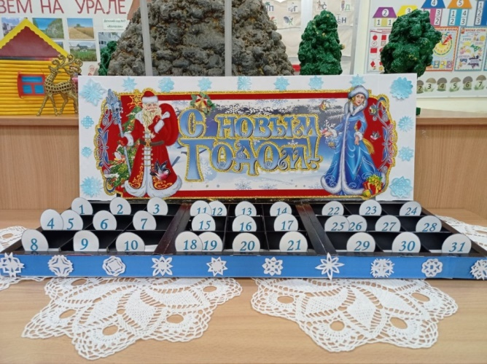
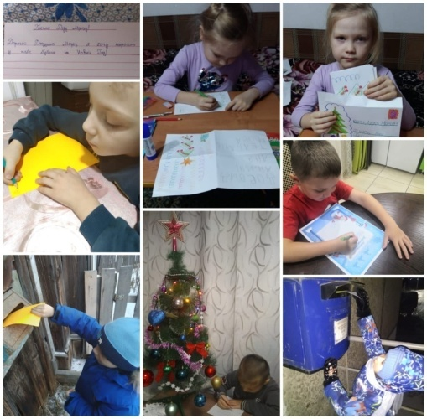
Адвент-календарь Письмо Деду Морозу

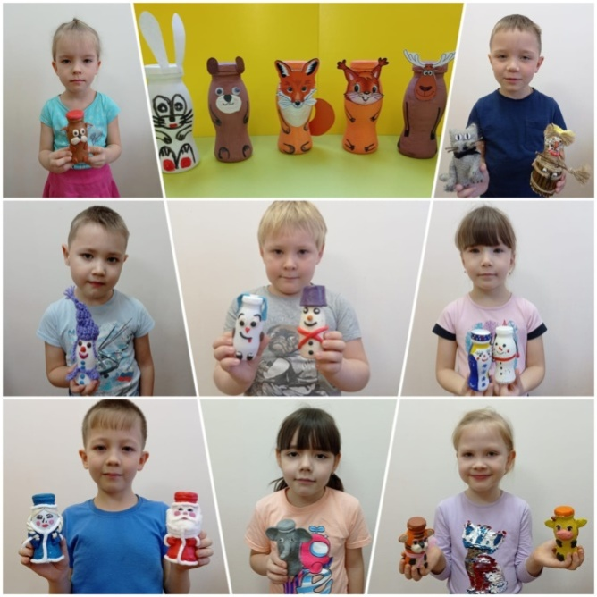
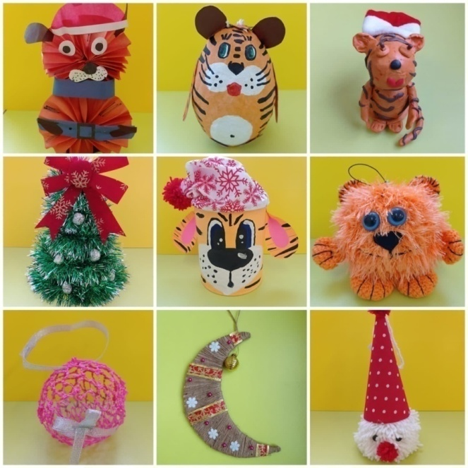

Персонажи от Деда Мороза Поделки на конкурс «Новогодняя игрушка»

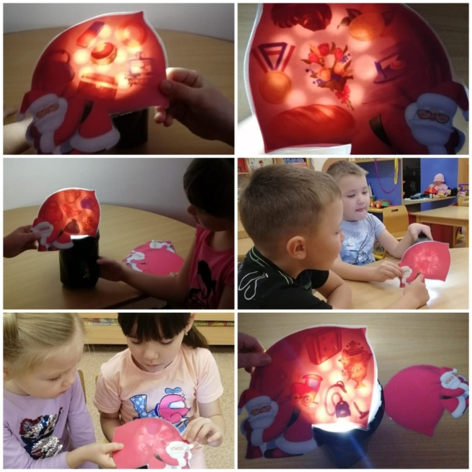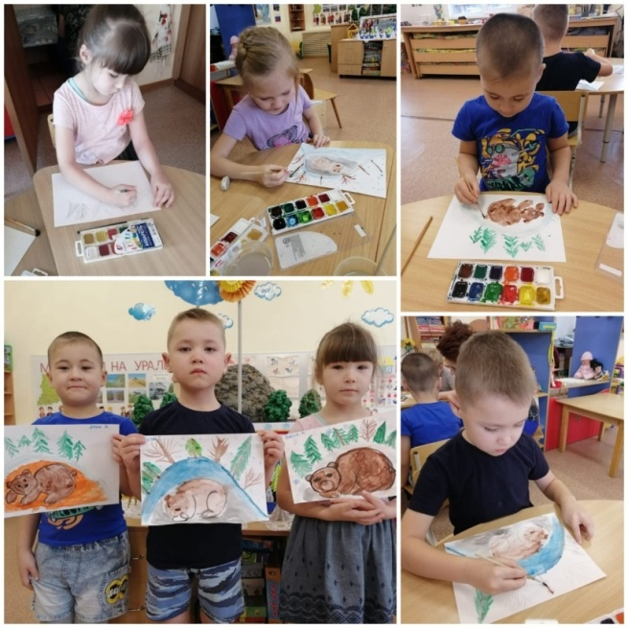
Игры с фонариком Рисование картины зинего леса

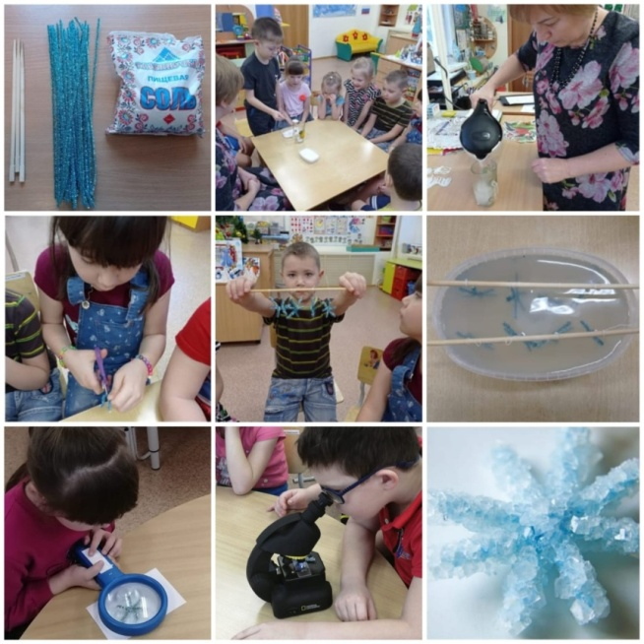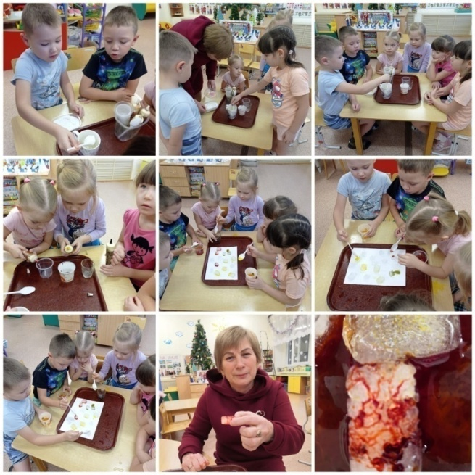
Снежинка из солевого раствора Экспериментирование «Красочные леденцы»

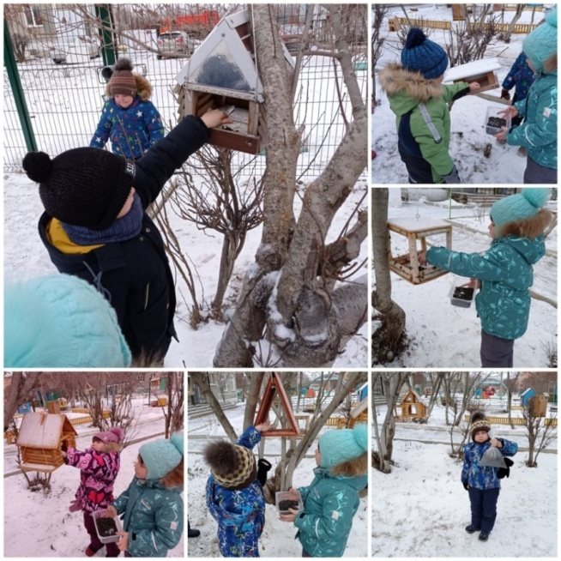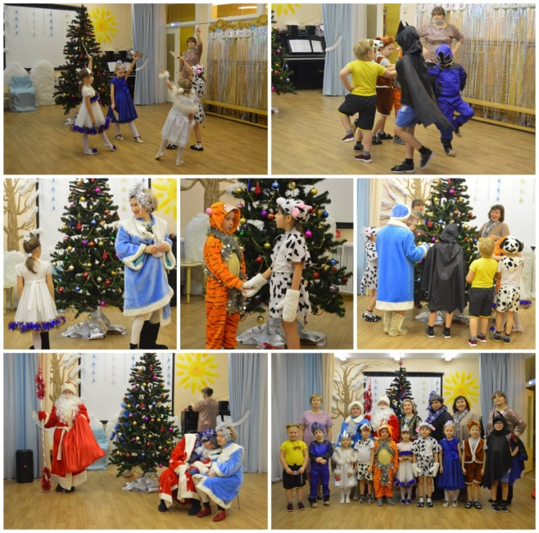
Кормление птиц зимой Развлечение «В гостях у сказки»

Зиновьева Ю.С.,
воспитатель МБДОУ Детский сад 8,
городской округ Красноуральск,
Свердловская область
Педагогическое мероприятие с детьми

Технологическая карта (конструкт) занятия по изобразительной деятельности

Тема: «Животные Северного полюса»

Возрастная группа: средняя группа
Форма совместной деятельности: НОД
Форма организации: групповая, индивидуальная.
Интеграция областей: «Художественно-эстетическое развитие», «Познавательное развитие», «Речевое развитие», «Физическое развитие».
Учебно-методический комплект:

Средства:
- наглядные - презентация со слайдами «Северное сеяние», «Животные севера», трафареты животных.
- музыкальные - имитация метели, музыка из мультфильма «Умка»;
- оборудование - белый акварельный лист А 4; гуашь, губка большая и маленькая; широкая кисть, пищевая плёнка, тряпочка, баночка с водой.
Цель:
Создать условия для развития художественно-творческой инициативы дошкольников в процессе овладения нетрадиционных техник рисования.
Задачи:
Обучающие задачи:
- Познакомить детей с новой нетрадиционной техникой рисования (рисование пленкой).
- Обучать создавать композицию, уметь видеть цвета.
- Обучить приёмам выполнения изобразительных работ в данной технике.
Развивающие задачи:
- Развивать наблюдательность, способность замечать характерные особенности живого и неживого мира, размышлять.
- Развивать творческое воображение (наглядно-образное мышление) детей.
- Развивать цветовосприятие.
Воспитательные задачи:
- Вызывать положительный эмоциональный отклик на предложение рисовать.
- Воспитывать у детей стремление к самостоятельности в выполнении рисунка.
- Способствовать возникновению у него ощущения, что продукт его деятельности интересен другим и ему самому.

Ход совместной деятельности.
1.Этап - Вводная часть (дети стоят вокруг воспитателя)
- Ребята, вы любите путешествовать? И я тоже люблю. Сегодня я хочу отправиться в одно интересное место и вас приглашаю с собой. Вы хотите узнать, куда мы отправимся?
Тогда давайте поиграем в игру «Угадай-ка». Я вам опишу место, куда мы отправимся, а вы слушайте внимательно.
На планете это место
Чрезвычайно интересно.
Там совсем деревьев нет
Не растет и клевер
А повсюду белый снег.
Что ребята – это?
Это – СЕВЕР.
- Чтобы попасть на Север давайте закроем глазки (дети закрывают глаза, звучит – вьюга, с окончанием вьюги воспитатель предлагает детям открыть глаза).
Ребята, мы с вами оказались на Северном полюсе. На экране презентация (предложить детям сесть перед экраном на подушечки)
- Посмотрите, как здесь красиво, как все белоснежно, все белым – бело. А вы знаете животных, которые живут на северном полюсе (Пингвин, тюлень, белый медведь).
Давайте посмотрим на этих животных (на слайде появляются животные, которых называли дети).
ИГРА «4 лишний».
- Ой, ребята, посмотрите, сюда попало лишнее животное (дети угадывают)
- Кто же это? (Дельфин)
- А почему здесь оно лишнее? (ответы детей)
- Ребята, а вы знаете, почему медведя называют белым? (ответы детей). Вот такой фокус придумала природа, чтобы медведя было не видно на снегу.
Хотите, я вам покажу самый таинственный фокус природы Северного полюса.
(слайд с северный сиянием)
- Посмотрите, как сверкают, переливаются разноцветные краски. Как вы думаете, что это такое?
- А вы хотите, чтобы у нас было СЕВЕРНОЕ СИЯНИЕ? Тогда нам с вами придется стать волшебниками, как природа. Только рисовать мы будем не на небе, а на бумаге. Готовы?
Дети встают с подушечек.
Прежде чем мы начнем рисовать, давайте подготовим ручки.
(Игровое упражнение
Вот мы взяли краски в руки – сжать кисти в кулак
И не стало в доме скуки - вращаем кулачками по кругу
Чтобы было веселей - хлопки в ладоши
Яркой краски не жалей.
Ну чего же тут скрывать – повороты вправо влево с разведением рук
Дети любят рисовать).
2. Этап — II. Основная часть.
- Вот мы с вами превратились в маленьких волшебников. (Предлагаю детям занять место за столом).
- Давайте сядем в нашей волшебной мастерской и посмотрим, что у нас лежит на столах? (ответы детей)
- Чтобы у нас получилось СЕВЕРНОЕ сияние надо сделать так, чтобы ваш лист бумаги стал мокрым.
- Возьмите большую губку, намочите её в воде, слегка отожмите и намочите весь лист бумаги.
(пока дети работают губкой воспитатель задает вопрос)
- Ребята, какого цвета северное сияние и какие нам нужны краски? (разноцветные).
- Теперь кисточкой станем набирать по очереди разные цвета краски и рисовать разноцветные полоски, пятна, чтобы они касались друг друга.
(по мере того как дети рисуют педагог подсказывает детям что надо сделать – набрать побольше воды на кисть, краски, добавить другой цвет)
- А чтобы северное сияние заиграло красками, давайте закроем листок пленкой, которая лежит перед вами на столе (воспитатель выполняет показ действий). Ведь мы волшебники - давайте, немного поколдуем с пленкой.
- Чтобы увидеть какое волшебство у нас получилось надо немного подождать, поэтому предлагаю вам поиграть.
Дети, вспомним, какая сильная была вьюга. Она намела большой снежный сугроб. Предлагаю посмотреть, что это за сугроб.
А для этого нам нужно пройти мимо маленьких сугробов.
Физминутка
(звучит фонограмма ….. Я плыву по льдине…)
- Вот мы и добрались до сугроба, давайте посмотрим что под ним?
(воспитатель достает трафареты животных, предлагает детям вернуться)
- Предлагаю вам вернуться в нашу волшебную мастерскую, посмотреть каким получилось наше северное сияние и «оживить» невидимых животных на листах бумаги).
- Мы приложим трафарет к листу, выберем нужный цвет, и нанесем краску.
III. Подведение итога.
- Вот и заканчивается наше путешествие, а сейчас я предлагаю встать в круг и вспомнить какому волшебству мы сегодня научились, каким способом научились рисовать, где мы побывали и кого встретили на своем пути, что помогло нам получить такие замечательные рисунки? (передаем волшебную палочку)

Озорнина И.А.,
воспитатель МАДОУ детский сад 1,
городской округ Красноуфимск,
Свердловская область

Конспект непосредственно-образовательной
деятельности по аппликации
Тема: Поздравительная открытка «Рождественский ангел»
Возрастная категория: старшая группа
Образовательная область: «Художественно-эстетическое развитие», направленная на приобщение детей к ценностям: «Природа», «Жизнь», «Милосердие».
Цель: Создание Рождественской открытки, формирование у детей представления об Ангеле, как об одном из основных символов Рождества, посредством творческой деятельности.
Задачи:
Образовательные:
• продолжать учить детей вырезать симметричные изображения из бумаги сложенной вдвое,
• закреплять умение детей пользоваться шаблонами,
Развивающие:
•развивать чувство формы и композиции, мелкую моторику рук.
Воспитательные:
•воспитывать аккуратность в работе с бумагой и клеем, самостоятельность,
•воспитывать стремление дополнять изображение, добиваясь выразительности,
•воспитывать любовь и уважение у детей к православным традициям русского народа.
Методы и приемы:
-словесные (художественное слово, рассказ);
-наглядные (просмотр презентации, рассматривание образца воспитателя - готовая открытка «ангел2).
Форма организации: фронтальная, индивидуальная (во время работы детей).
Материалы: лист картона А4 белого цвета, бумага цветная, цветной картон, клей, клееночки, салфетки, ножницы, шаблоны ангела, простой карандаш, декоративные элементы (новогодние конфети, бусины, стразы, наклейки, снежинки и др.), напечатанные стихотворения с поздравлениями.
Оборудование: проектор, ноутбук, магнитофон.
Предварительная работа: Беседа о празднике – Рождества; знакомство с традициями празднования, чтение художественной литературы: «Светлый Ангел рождества» О Першина; заучивание стихотворения: «Рождество» Н. Орлова.

Ход непосредственной образовательной деятельности
1.Организационный момент.
Воспитатель: Собрались все дети в круг.
За руки взялись. С права друг.
И с лева друг. Друг другу улыбнись.
Доброе утро дети! - (ответы детей - «Доброе утро!»)
Воспитатель: Ребята, кто знает, какой праздник отмечают православные люди после Нового года? Правильно, Рождество. А что это за праздник? (ответы детей - Это когда зима. Много снега. Дарят подарки).
Воспитатель: Все правильно. Очень важный для всех христиан - Рождество Христово. Празднуют его в ночь с 7 на 8 января.
-Хотите, я вам расскажу историю возникновения этого праздника?
- Садитесь поудобнее и слушайте рождественскую историю.
2.Основной этап
ПРЕЗЕНТАЦИЯ «Рождение младенца Иисуса Христа».
Воспитатель: по презентации рассказывает о рождении Иисуса Христа.
-Это было очень давно. В городе Вифлием родился Христос. А вот и пещера, в которой скрывались от непогоды животные: вол и осел, - они согревали младенца своим теплым дыханием. Ясли, в которые животным насыпали корм, стали первой колыбелью младенца. После рождения Иисуса первыми из людей Ему пришли поклониться пастухи, извещенные об этом событии явлением ангела. На небе была явлена чудесная звезда, которая привела к младенцу Иисусу волхвов. Она сияла над его пещерой, указывая путь.
- День накануне Рождества называется Сочельник, а ночь Святой. Люди узнали о появлении на свет необычного младенца от Ангела. С тех пор Ангела принесшего эту благую весть всем людям земли называют Рождественским. Рождественский ангел - настоящий символ Нового года и Рождества!
Воспитатель: Как вы себе представляете Ангела? (ответы детей)
-Ангелов дарят близким людям, как знак доброты и любви. Стало доброй традицией украшать свой дом фигурками ангелов в Новогодние праздники, для того, чтобы они принесли в дом счастье и тепло! В разные эпохи по-разному изображали Ангелов.
-Никто из людей никогда не видел ангелов, поэтому в представлении людей они выглядят по-разному.
-Чаще всего их изображали похожими на людей: в виде розовощёких малышей, в виде женщины в белом одеянии, но обязательно с крыльями и нимбом над головой.
3. Физическая минутка.
Воспитатель: Ребята, мы познакомились историей праздника. А сейчас я предлагаю вам немного размяться и отдохнуть.
Включить музыку.
Мы шагаем друг за другом
Лесом и зеленым лугом.
Крылья пестрые мелькают,
В небе ангелы летают
Раз, два, три, четыре –
Полетели, закружили.
Воспитатель: Вы хотите научиться делать Ангела? (ответы детей)
4.Продвижение темы занятия
Воспитатель: Я приготовила уже своего ангела. Давайте его рассмотрим.
- Сколько крупных деталей у ангела? (Одна – туловище)
- Что у ангела за спиной: (2 крыла)
- Над головой ангела золотой кружок – это «нимб», символ святости.
- Как расположен ангел на картинке?
Воспитатель проговаривает этапы работы:
- Для того, чтобы сделать туловище, возьмем прямоугольный лист бумаги, сложим пополам, нарисуем половинку туловища (можно воспользоваться шаблоном) и вырежем.
- Для «нимба» нам понадобятся два круга – один большой, а другой маленький. Круги вырезаем превышающие диаметром голову ангела. Приклеим круги друг к другу со смещением центра, а затем приклеим их к фигурке ангела.
- Возьмите длинную белую полоску бумаги и сложите ее пополам. Нарисуйте одно крыло и вырезайте, прорезая сразу два слоя бумаги. Теперь у вас получилась сразу пара крыльев. Приклеим крылья к фигурке ангела.
Воспитатель: Где летают Ангелы? (ответы детей)
На столах лежит «кусочек неба» - картон синего, фиолетового, голубого темного цвета. Выберите, какой вам больше нравится, на него приклеите своего Ангелочка. По вашему желанию можно небо разукрасить разными декоративными элементами (конфети, бусины, стразы, наклейки, снежинки и др.). С обратной стороны приклеим стихотворение –поздравления.
Воспитатель: Настало время приступить к аппликации, но перед этим необходимо размять наши пальчики.
5.Пальчиковая гимнастика - «Свой дом»
Улитка дом имеет свой, (показ рожек, движение руками)
Его всегда берет с собой.
У мышки в норке домик есть! (показ домика мышки)
Удод в дупле поспит, поест. (показ птички как спит, ест)
А у Христа Спасителя (движение всеми пальцами, как крылья ангела)
– Небесные обители.
Закрепили и вспомнили с детьми правила работы с ножницами.
6.Продуктивная деятельность детей.
Самостоятельная работа детей. (Включить песню «Белый ангел», «Рождество»).
7.Итог. Рефлексия
Воспитатель: Ребята, что нового, интересного вы сегодня узнали? Что было самым трудным для вас? А что легким? Кому вы хотите подарить открытку? (Ответы детей).
Воспитатель: Вы сегодня молодцы! Хочу вам прочитать стихотворение Инны Радужной «Рождественский Ангел».
Трещит мороз – целует щёки,
Снег – словно сахарный песок,
А в небе ясном и высоком
Летает Ангел. Голосок
Его чарующий и милый,
И песнь его как родничок,
И этот Ангел белокрылый
Цветка нежнейший лепесток.
Он, этот Ангел белоснежный,
Всегда так близок к БОЖЕСТВУ,
На торжество с небес безбрежных
Он нам ниспослан к Рождеству
Воспитатель: С праздником вас ребята! С Рождеством!

Коротких Н.М.
педагог-психолог МБДОУ «Детский сад № 22»
г. Каменск-Уральский
Свердловская область
Сценарий досуговой деятельности тренинг для педагогов к Новому году.
Цель: профилактика эмоционального выгорания, снятие психоэмоционального напряжения
Задачи:
• создать благоприятные условия для продуктивной работы над собой;
• совершенствовать развитие личностных качеств, стабилизируя внутреннюю душевную гармонию;
• развить навыки самопознания и рефлексии.
Организация тренинга: группа педагогов.
Продолжительность – 50-60 минут.
Ведущий тренинга: педагог-психолог Коротких Н.М.

Ход занятия
Квик-настройка «Апельсиновое настроение»
Педагог-психолог:
- Дорогие педагоги, приветствую вас в нашем зале. Конец года – время, когда у педагогов накапливается усталость. Вы тратите много сил и энергии на образовательный процесс, забываете о своих желаниях и потребностях, ставя их на последнее место. Декабрь - как символ обновления, творческий, активный, временами напряженный, но определенно ожидаемый месяц. Новый год – хорошая точка для восстановления личных ресурсов и очень важно, чтобы новый год мы встретили полные сил.
И первый вопрос. Обязательный атрибут новогоднего стола на букву «А»? (апельсин)
А какие ассоциации со словом «апельсин» возникают у вас?
Участники отвечают.

Педагог-психолог:
Апельсиновый – это значит праздничный, нескучный, оранжевый, нестандартный, экзотический. Апельсин – фрукт освежающий и витальный, то есть жизненный, имеющий отношение к жизни, – недаром он считается кладовой такого важного в нашей жизни витамина C. Оранжевый цвет апельсина будоражащий, энергичный. Яркие краски праздника среди серости обычных дней! Апельсин – символ нашей сегодняшней встречи, потому что объединяет разные элементы в единое целое. Например, цвет апельсина – это сочетание красного и желтого цветов. Название фрукта – это объединение двух понятий: «яблоко» и «Китай», «апельсин» значит «китайское яблоко».
Разминка
- Предлагаю по кругу описать своё настроение парой фраз / словом / жестом. Это нам поможет понять, в каком вы сейчас состоянии и проработать его.

Игра «Алексей, апельсин, Амстердам»
Педагог-психолог:
Каждый из участников по очереди представляет себя группе с помощью триады, в которой первое слово – его имя, второе – блюдо, желательно любимое, третье – название города. Все три слова начинаются с той же буквы, что и имя участника, к тому же за весь круг нельзя повторять названия блюд и городов, которые прозвучали ранее.

Упражнение «Апельсиновые дольки»
Педагог-психолог:
За 5 минут каждый из вас должен написать на листе бумаги в виде апельсиновой дольке важные слова. С той стороны дольки, где нарисована кожура, напишите три своих жизненных достижения. С другой стороны листа напишите задание, фант для товарища по тренингу. Задания должны быть не очень сложными, веселыми и такими, которые можно выполнить без подготовки.

Педагог-психолог:
Выложите свои дольки на столе в виде целого апельсина. Они должны лежать так, чтобы сторона с достижениями была вверху. Соответственно, фант должен находиться с обратной стороны.
Участники тренинга выполняют задание.
Педагог-психолог:
Теперь пусть каждый из вас назовет три достижения, которые записал на собственной дольке апельсина. Остальные могут задавать вопросы, уточнять и комментировать услышанное.
Участники тренинга выполняют задание.

Педагог-психолог:
Теперь наступило время открыть фанты и прочитать задания. Начинает кто-то один. Кто это будет? (Выберите одного участника.) Вы вытаскиваете дольку и читаете задание, а следующий по часовой стрелке участник его выполняет. Отказ от выполнения задания приведет к «штрафу» – нужно ответить на пять любых вопросов, которые зададут участники группы.
Участники тренинга выполняют задание.
Затем предлагается всем разбиться на две команды.

Игра «Передай апельсин»
Задача – передать два апельсина одновременно двумя способами в двух направлениях. В одну сторону – запястьями, в другую сторону – на сгибе локтя.

Упражнение «Непослушные шарики»
Педагог-психолог:
Встаньте в круг и возьмитесь за руки. Я сейчас буду бросать в круг воздушные шарики. Ваша задача – не дать шарикам упасть или вылететь из круга, но при этом нельзя расцеплять руки.

Участники тренинга выполняют первое задание.
Упражнение Лабиринт.
Педагог-психолог:
Вы размялись и убедились в надежности своих товарищей. Теперь можно приступить к новому приключению. Мы уже поняли сегодня, что в жизни нет никаких гарантий. Иногда тропа жизненного лабиринта выводит нас к успеху, иногда приходится долго блуждать, пока выйдем на нужную дорогу, а порой, что скрывать, мы оказываемся в тупике. Выйти из него сложно, но необходимо. Сейчас разбейтесь, пожалуйста, на пары. Мы начинаем игру!
Выложите на полу препятствия: стулья, кубики и др. Задача участников – пройти через лабиринт до ориентира. Один человек в паре начинает игру как ведущий, второму завязывают глаза – он ведомый. Его задача пройти по маршруту и не запутаться в лабиринте. Ведущий дает указания словами: влево, вправо, два шага в сторону и др. Ему нельзя касаться ведомого руками и руководить действиями партнера иначе, чем словами. Для ведомого нужно засечь время, которое он затратил на маршрут. Затем в каждой паре ведущий и ведомый должны поменяться ролями. Время игроков нужно суммировать и определить общее время пары. В конце назовите пару-победительницу. Это пара, которая прошла маршрут за кратчайший срок. Обсудите ощущения ведущего и ведомого.
Упражнение «Подарок другу»
Пригодится канцелярия и музыка для фона.
- Вы получили подарки, теперь ваша очередь дарить. Я приготовила для вас всё самое интересное: бумагу, карандаши/фломастеры, клей, мишуру и многое другое.
Ваша задача создать подарок своими руками. Задание творческое и может быть любого вида: елочная игрушка, рисунок, подделка, фигуры. В общем, всё, что вашей душе угодно.
На задание даётся 10 минут
- Какие невероятные получились у вас подарки! А теперь пора их подарить самому близкому другу. Вы знаете, кто это? Нет, это не ваш сосед слева или справа.
- Ваш самый близкий друг – это вы сами. Не забывайте дарить себе самое лучшее, самое красивое! О вас можете позаботиться только вы сами. Подарите себе свой подарок. И не забудьте положить под настоящую ёлочку дома сюрприз и для себя!

Заключительная часть
Педагог-психолог:
Наша встреча подошла к концу. Давайте проанализируем, была ли полезной эта встреча. Игра, в которую мы сейчас будем играть, называется «Синквейн». Вам нужно заполнить пять строк на листочках.

Рефлексия «Синквейн»
Синквейн – это пятистрочная строфа. Участники должны заполнить пять строк.1-я строка – одно ключевое слово, которое определяет содержание синквейна. (В нашем случае это слово «тренинг» или название «Апельсиновый тренинг».)
2-я строка – два прилагательных, которые характеризуют понятие из первой строки. (Яркий, апельсиновый и др.)
3-я строка – три глагола, которые обозначают действия в рамках заданной темы. (Объединяет, снимает стресс, радует.)
4-я строка – короткое предложение, которое раскрывает суть темы или отношение к ней. (Очень интересно, познавательно, полезно.)
5-я строка – синоним ключевого слова, существительное. (Позитив.)

В итоге получается тезисный отзыв, например:
Тренинг.
Вкусный, подвижный.
Играли, смеялись, общались.
Вместе мы, как дольки апельсина.
Сплочение.
Завершение
- Благодарю вас всех за участие. Наша встреча была невероятно интересной и ресурсной и рефлексивной.

Изгагина Н. М.,
учитель – логопед МАДОУ «Детский сад «Радуга»,
Артинский городской округ пгт. Арти,
Свердловская область

Мастер – класс для педагогов
Тема: «Многофункциональные пазлы из деревянных палочек».

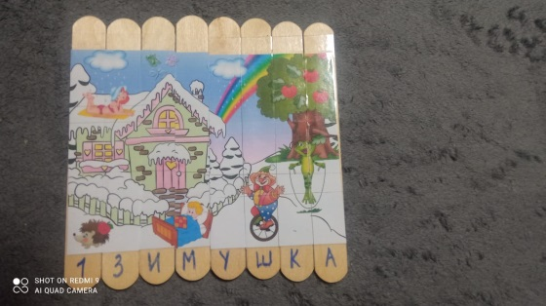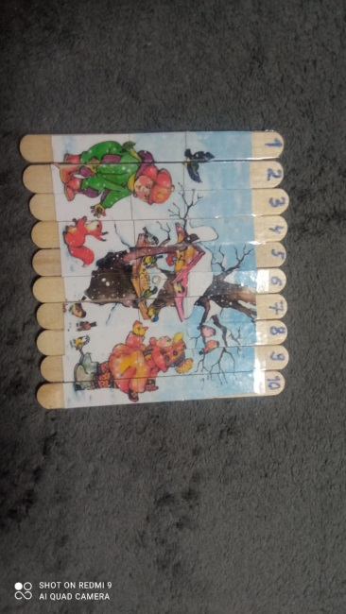
Цель: повышение профессионального мастерства педагогов в речевом и математическом развитии детей дошкольного школьного возраста в процессе изготовления многофункционального пособия.

Задачи:
- создать условия для самореализации и стимулирования роста творческого потенциала педагогов в процессе проведения мастер – класса;
- использовать дидактическое пособие в педагогической работе для развития у обучающихся речевых и математических способностей;
- представить педагогическому сообществу дидактическое пособие, изготовленное своими руками;
- познакомить педагогов с личным опытом использования многофункциональных пазлов в работе учителя - логопеда;

Материалы и инструменты для работы:
- палочки деревянные или шпатели деревянные,
- сюжетные или предметные картинки (распечатанные на бумаге с клеящей основой)
- канцелярский нож
- деревянная разделочная доска
- скотч
- маркер или фломастер

Основные этапы мастер-класса:
- Теоретическая часть
- Практическая часть
- Подведение итогов

Теоретическая часть:
Среди многих значимых задач воспитания и обучения детей дошкольного возраста в детском саду развитие речи - одна из главных. Овладение родным языком является одним из важнейших приобретений ребенка в дошкольном детстве. Речь связана с познанием окружающего мира, и развитием сознания и личности. Развитие речи - это процесс длительный и сложный, требующий целенаправленного и систематического вмешательства педагога. Учителя – логопеды знают закономерности развития детской речи и владеют основными методами и средствами обучения. Для своевременного и полного овладения родным языком, недостаточно традиционных фронтальных занятий по развитию речи.

Современных детей уже трудно увлечь или удивить, поэтому важно показать им что-то новое, заинтересовать и организовать работу так, чтобы не остался безучастным ни один ребёнок. Процесс обучения для детей не может носить только развлекательный характер. В связи я как педагог постоянно модернизирую традиционные методы и приёмы педагогической работы, а также осваиваю новые.

Основной вид деятельности детей дошкольного возраста – игра, поэтому в свое работе часто использую игровые методы. Как загораются глаза у детей, когда мы им говорим: «Давай поиграем!». Дети моментально идут на контакт, и сразу понимаешь, какое большое и особое место занимает игра в жизни ребенка.

Сегодня я представляю вам авторское многофункциональное пособие, изготовленное своими руками - пазл из палочек.

Пазл – это занимательная развивающая и обучающая игра, которая требует усидчивости, аккуратности, терпения и внимательности. Собирая картину, ребенок познает связи между частью и целым, развивает логическое мышление и мелкую моторику рук. Чтобы собрать достаточно сложный пазл, нужно хорошо владеть пространственными характеристиками и воображением, способностью переворачивать картинку в уме, умением найти нужный фрагмент.
Всем хорошо знакомую игру я модернизировала и активно использую на коррекционно – развивающих занятиях в зависимости от поставленной цели.

Практическая часть:
Ход работы:
1. Берём 10-14 деревянных палочек (количество палочек зависит от размера исходной картинки). Выкладываем их на столе в ряд, плотно прижимаем к друг другу. Проклеиваем скотчем, чтобы скрепить их между собой.
2. Берём картинку и подгоняем её по размеру к нашему деревянному полотну из палочек. Прикрепляем картинку липкой стороной к палочкам.
3. При необходимости: берём маркер и нумеруем каждую палочку слева на право, или подписываем картину словом. Фиксируем картинку дополнительно скотчем сверху.
4. Переворачиваем заготовку пазла лицевой стороной вниз на деревянную доску.
5. Канцелярским ножом аккуратно отделяем одну палочку от другой.
6. Пазл готов, пора его испробовать.

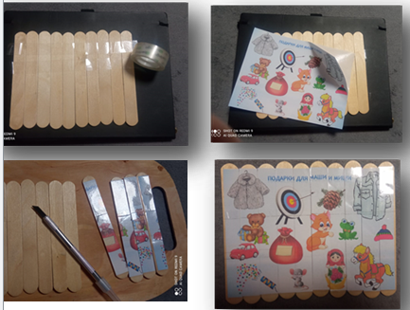
Пазлы можно сделать с разными картинками в зависимости от поставленной задачи, также можно нарисовать свою картину прямо поверх палочек. Если проявить немного фантазии и поэкспериментировать вместе с ребёнком изготавливая пазлы вместе: -«Я уверена, для малыша эти пазлы станут одной из любимых игр».

Я как педагог, чаше всего использую пазлы- палочки для развития связной речи и закрепления поставленного звука в собственной речи ребёнка.

С пазлами на которых, изображена сюжетная картинка, работаем по алгоритму составления рассказа. Чтобы ребёнку легче было составить рассказ, провожу предварительную работу, играем в следующие игры:
«Кто что видит?» Ребенок и взрослый по очереди называет изображенные на картине предметы и описывает их.
«Составь предложение» Взрослый называет слово или несколько слов, ребёнок составляет предложение с заданным словом.
«Угадай» Взрослый описывает, какой либо предмет или объект, изображённый на картине. Ребёнок должен повторить описание и назвать отгадку.
«Задай вопрос» Взрослый задаёт наводящий вопрос, ребёнок на заданный вопрос отвечает полным ответом. После педагог и ребёнок меняются ролями.

На этапе автоматизации поставленного звука, также использую многофункциональные пазлы. Многократно называем предметы с длительным и чётким произношением изучаемого звука (например, закрепляем нормированное произношение звука [Ш], произносим- шуба, шарф…). Составляем словосочетания (Машина мышка, Мишина машина и т.д.). и предложения (У Деда Мороза в мешке для Маши шерстяная шуба). Отрабатываем согласование числительного и существительного (Считаем- одна шапка, две шапки… пять шапок). Закрепляем навыки словоизменения и словообразования (машина – машинка – машины и т.п.).

Обратную сторону пазла также можно использовать, например я нарисовала примеры в картинках для дошкольников. Используя пазлы- палочки, можно закреплять навыки счёта в пределах 15, закреплять зрительный образ цифр и букв. Учиться читать и составлять самостоятельно слова.
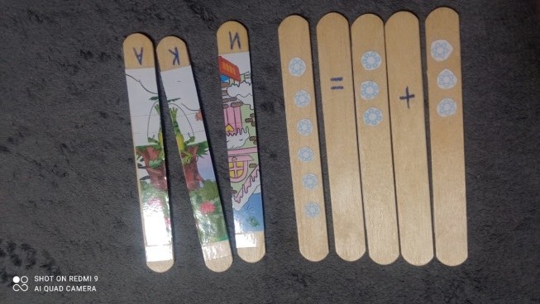
Итог:
Уважаемые коллеги, я думаю что каждый из вас, обязательно захочет применить полученные знания по изготовлению чудо- пазлов на работе или дома со своими детьми. А ещё я уверенна, что вы сможете не просто повторить эту идею, а обязательно переработаете, найдёте свою изюминку в использовании пазлов- палочек.

Психологи считают, что пазлы (игры головоломки) являются важным средством обучения, которая способствуют общему развитию ребёнка.

Игра в пазлы, развивает у детей: логическое и образное мышление, тренирует память, учит концентрировать внимание, развивает мелкую моторику.

«Без игры нет, и не может быть
полноценного умственного развития.
Игра – это огромное светлое окно,
через которое в духовный мир ребёнка
вливается живительный поток
представлений, понятий
Игра – это искра, зажигающая
Огонёк пытливости и любознательности»
В.А. Сухомлинский

Используемые интернет ресурсы:
1.https://nsportal.ru/detskiy-sad/raznoe/2022/09/20/master-klass-dlya-pedagogov-po-izgotovleniyu-didakticheskih-posobiy
2.https://nsportal.ru/blog/detskii-sad/all/2023/03/03/konsultatsiya-v-chem-polza-pazlov
3. https://ppt-online.org/914258
4. https://nsportal.ru/detskiy-sad/razvitie-rechi/2018/11/25/master-klass-dlya-vospitateley-na-temu-tehnologiya
5. https://pandia.ru/text/79/145/84620.php

Хузина А.Ф,
воспитатель МАДОУ детский сад 7,
городской округ Красноуфимск,
Свердловская область
НОД по познавательно-экспериментальной деятельности в средней группе «Волшебная мастерская Деда Мороза»
ЦЕЛЬ: ознакомление детей со свойствами мыла, его разновидностями и назначением.
ЗАДАЧИ:
- расширить представления детей о свойствах мыла путем исследовательской деятельности.
- активизировать словарь детей на основе знаний о мыле и воде.
- закрепить правила безопасности при работе с мылом.
- воспитывать культурно-гигиенические навыки.
- развивать умение на основе опытов анализировать и делать выводы.
МАТЕРИАЛЫ И ОБОРУДОВАНИЕ:
- Миски для каждого ребенка;
- Миска для воспитателя;
- Трубочки для коктейлей;
- Мыло разной формы, цвета, размера (для выставки);
- Куски мыла по количеству детей;
- Салфетки для рук;
- Фартуки;
- Одноразовые тарелки;
- Листы для рисования;
- Стаканчики с разведенной краской
ВВОДНАЯ ЧАСТЬ.
1. Приветствие гостям:
Воспитатель: Ребята, к нам на занятие сегодня пришли гости. Давайте их поприветствуем:
«Доброе утро солнцу и птицам!
Доброе утро улыбчивым лицам!»

2. Письмо.
Воспитатель: - А сейчас, ребята, поиграем, кто больше пузырей поймает!
- Я буду дуть пузыри, а вы их ловить. Дети ловят пузыри и один пузырь летит на елку, где лежит конверт.
- Посмотрите на конверт и догадайтесь, от кого письмо.
- Давайте прочтем его.
«Здравствуйте, дорогие ребята! Совсем скоро уже будет наш любимый праздник – Новый Год, а у меня в волшебной мастерской закончились мыльные пузыри. А ведь их так любят малыши всего мира! Я хотел узнать у Мойдодыра, как их сделать, но он, как всегда, занят – отмывает всех грязнуль к празднику. Я знаю, что вы умные и любознательные дети, поэтому прошу вас – помогите мне!
Заранее благодарен, ваш Дедушка Мороз».
Воспитатель : - Ребята, поможем Дедушке Морозу?
- Попробуем сами изготовить мыльные пузыри?
- А как вы думаете, из чего они делаются?
- Вот поэтому мы сначала должны хорошенько познакомиться с мылом, изучить его виды и свойства.
3. Беседа о мыле.
1 часть:
Воспитатель:- Ребята, а для чего нужно мыло?
- А разве нельзя вымыть руки и лицо обыкновенной водой?
- Правильно, мыло отмывает грязь, уничтожает микробы и неприятные запахи. «От простой воды и мыла
У микробов тают силы»
Воспитатель: 2 часть:
- Ребята, у нас в группе есть коллекция мыла. Давайте-ка внимательно рассмотрим ее.
- Какое мыло бывает по форме?
- Какое мыло бывает по цвету?
- Какое мыло бывает по размеру?
- Какое мыло бывает по запаху?
- Какое мыло в бутылочках?
- Мыло в кусочках какое?
(жидкое, твердое, туалетное – для всех, детское – для детей, хозяйственное – для стирки)
ОСНОВНАЯ ЧАСТЬ.
Воспитатель: 1.Вступление.
- А вы помните, кому надо помочь?
Тогда отправляемся в волшебную мастерскую, а называется она Лаборатория – это место, где проводят различные опыты, исследования. Там всегда чисто, светло, тепло и главное – тихо, потому, что каждый работает над своим открытием.
- А мы с вами будем проводить опыты с мылом, чтобы создать мыльные пузыри и помочь Деду Морозу. Для этого нам нужны фартуки
2. Правила безопасности.
- Для начала повторим правила безопасности во время работы с мылом:
- не брать мыло или намыленные пальцы в рот
- не допускать попадания мыла в глаза.
- А если попадет, что нужно сделать?
3. Рассматривание мыла.
– Возьмите в руки по кусочку мыла, потрогайте его.
- Какое оно? (твердое, гладкое)
4. Первый опыт:
- Ребята, как вы думаете, что станет с мылом, если поместить его в воду?
- Давайте проверим это.
- Потрогайте воду. Какая она? (прозрачная, теплая)
- Опустите мыло в воду, потрогайте его руками. Какое оно стало? (скользкое)
5. Второй опыт:
- А теперь, ребята, мы возьмем губку, намочим ее и натрем мылом.
- Опустите губку в воду и отожмите ее.
- Что происходит? (вода стала мутной, появилась пена)
- Что такое пена? (много мыльных пузырьков)
Опыт с трубочкой.
Воспитатель: Что нужно сделать дальше, чтобы получились пузыри? (выдуть через трубочки). Возьмите трубочки и покажите, как вы будете дуть. Подули на ладошку. А теперь опустите трубочку в воду и подуйте в нее. Пить эту воду нельзя.
— Что происходит? (появляются большие пузыри)
«Если дунуть посильней,
Будет много пузырей!»
- Какие пузыри у вас получились? (большие, маленькие, прозрачные).
- Когда много мыльных пузырей, что получается? (пена).
- Что произойдет, если до них дотронуться? (лопнет).
- А если подуть? (полетят). Почему? (внутри воздух).
- Ребята, давайте раскрасим наши пузыри в разные цвета, чтобы они стали еще ярче и красочнее. Что необходимо сделать, как вы думаете? (дети высказывают свои версии: в мыльную пену добавить краски).
- А сейчас я предлагаю Вам нарисовать нашим гостям подарки, а рисовать мы с вами будем цветными мыльными пузырями.
Берем соломинку для коктейля и начинаем пенить раствор (дуем в трубочку, чтобы пузыри поднялись в баночке. Когда пена поднялась, берем плотную бумагу и прислоняем ее к мыльной пене.
Воспитатель: Чтобы Д.М. не забыл, как делать пузыри мы сейчас расскажем. Дети, перед вами картинки. Разложите их по порядку, что мы сначала делали, в какой последовательности. (дети на мольберте раскладывают карточки – схемы, как получаются мыльные пузыри).
Эти карточки складываем в конверт и отправляем Деду Морозу
ПОДВЕДЕНИЕ ИТОГОВ.
- Мне и, я думаю, что и нашим гостям тоже понравилось ваше трудолюбие, упорство и желание помочь Деду Морозу и у вас это получилось.
- Молодцы, ребята! Я вами горжусь!
- Я уверена, что он скажет вам спасибо, когда получит письмо и подарит на Новый Год интересные подарки.
- А сейчас попрощайтесь с нашими гостями.

Талашманова С. С., воспитатель, ВКК
Шакирова А.Р., воспитатель, ПКК
Онойко А.С., учитель-логопед, ВКК

Детско-родительский творческий проект «На пути к новому году»
Актуальность проекта. Идея возникла при очередной подготовке к новогодним праздникам. Всем известно, что у многих самый любимый праздник детей – это Новый год. Предновогодняя суета, письма Деду Морозу, украшение ёлки, истории празднования Нового года в разные времена и долгожданные подарки под ней – все это долгожданные события взрослыми и детьми. В ожидании новогодних чудес нами был разработан проект.
Цель: создание условий для расширения представлений о Новом годе как веселом и добром празднике, об обычаях и традициях празднования в России.
Задачи:
- развивать творческий потенциал, познавательную активность и талант детей дошкольного возраста,
- стимулировать развитие у воспитанников художественно-речевых исполнительских навыков,
- приобщать детей к традиционным духовным ценностям России,
- повышать уровень эффективной вовлеченности родителей в процессы воспитания и обучения детей;
- создавать праздничную атмосферу в преддверии праздника.
Сроки: ежегодно, декабрь – январь.
Каждый год тема дополняется новой историей:
1. Новогодняя игрушка.
2. Новогодняя открытка.
3. Новогодний костюм.
4. Дед Мороз и Снегурочка.
Участники: воспитатели, логопед, музыкальный руководитель, психолог, дети и их родители.
Планируемый результат: в процессе реализации данного проекта прогнозируется повышение:
- процента включенности родителей в процессы воспитания и обучения детей в детском саду и дома;
- творческих способностей детей и их родителей и раскрытие талантов;
- интереса к коллективной и командной работе между детьми, родителями и педагогами, к обычаям и традициям празднования Нового года в России.
Этапы реализации проекта.
Подготовительный этап:
- создание развивающей предметно-пространственной среды «В ожидании новогодних чудес», подготовка оборудования;
- сбор информации.
Основной этап:
- работа с детьми (организация совместной и интегрированной деятельности, проведение занятий соответствующей тематике, участие в конкурсах и акциях творческой направленности);
- работа с родителями (оформление информационных стендов, брошюр, сбор экспонатов и поделок для выставок, организация совместной деятельности – гостиные, мастер – классы, театры, утренники);
- оснащение предметно-пространственной развивающей среды (оформление групповых помещений, организация выставок, создание игровой Деда Мороза, видеотеки, оснащение Центра книги).
Обобщающий этап:
- систематизация материалов;
- проведение выставок, смотров – конкурсов, праздников.
Ресурсное обеспечение:
• художественная литература - М. М. Зощенко «Елка», сказки: О. В. Одоевский «Мороз Иванович», «Снегурочка», Братья Грим «Госпожа Метелица», «Морозко», стихи про Новый год;А.Чунаева «В новый год с новыми сказками», Дисней «Новогодние сказки», «Новый год с фиксиками»;
• видеотека - Новогодние приключения – уроки тетушки Совы; мультфильмы «Когда зажигаются ёлки», «Снеговик – почтавик», «Двенадцать месяцев», «Дед Мороз и лето», «Зима в Простоквашино», «Зимняя сказка», «Падал прошлогодний снег», «Дед Мороз и серый волк», «Как Ёжик и Медвежонок встречали Новый Год», «Мисс Новый год», «Новогодняя сказка», «Варежка»,«Новогоднее путешествие», «Снегурка», «Тимошкина ёлка». «Мороз Иванович», «Умка».
• дидактические игры и пособия: новогоднее лото, дуббль, бродилка, пазлы, тетрис, логические ряды, «Укрась елочку», «Собери снежинку», «Магнитный жезл», «Посчитай игрушки», «Новогодние шапочки», «Чья льдинка», «Новогодняя ночь с фонариком», «Загадочный новый год с наклейками».
• информационный материал: «Интересные факты про Новый год»,«Новый год в кругу семьи», «Новый год шагает по планете», «История Новогодней игрушки», «История новогодней открытки», «Новогодние детские кричалки и хлопалки».
История Новогодней игрушки.
Начальный этап.
Мероприятие | Цель | Результат |  | Сроки
Консультация для педагогов и родителей «История Новогодней игрушки». | Повысить информационный уровень всех участников проекта. | Ширмы передвижки для родителей об истории новогодних игрушек. |  | Начало декабря
Практикум для педагогов «Игрушки своими руками». | Повышать творческую активность и сплоченность родителей, детей и педагогов. | Оформление группы к празднику самодельными новогодними игрушками.
Сбор информации и экспонатов для выставки. | Подготовка к выставке. | Организация выставки новогодних игрушек, разных годов выпуска.
Основной этап.
Выставка новогодних игрушек. | Провести обмен имеющейся информацией при составлении рассказов о любимой игрушке детства и наглядную демонстрацию. |  | Оформление выставки. |  | Середина декабря
Рассматривание выставки, беседы с детьми о праздновании Нового года. | Познакомить детей с историческими экспонатами выставки, повышать интерес к истории семьи. |  | Совместная деятельность с детьми «Игрушка своими руками».
Фотовыставка «Я и моя елка». | Провести наглядную демонстрацию традиций оформления новогодней елки. |  | Организация фотовыставки, фотоальбома.
Заключительный этап
Подведение итогов конкурса.  Проведение новогодних утренников. | Создать праздничную атмосферу, укреплять российские традиции и обычаи. | Благодарность родителям за участие в реализации проекта. |  | Конец декабря
История Новогодней открытки.
Начальный этап.
Мероприятие | Цель | Результат | Сроки
Информирование педагогов и родителей «История Новогодней открытки». | Повышение информационного уровня педагогов и родителей. | Брошюра об истории новогодних открыток. | Начало декабря
Конкурс для семей «Новогодняя открытка своими руками». | Повышать творческую активность и сплоченность родителей, детей и педагогов. | Оформление выставки в группе самодельными открытками.
Сбор информации и экспонатов для выставки. | Подготовка к выставке. | Организация выставки.
Основной этап.
Выставка новогодних открыток. | Повышать интерес к истории страны и семьи. | Рассматривание с детьми, новогодних открыток. | Середина декабря
Беседа с детьми об открытках, их назначение и различных способах изготовления. | Развивать творческое воображение и познавательную активность дошкольников. | Оформление открыток в подарок родителям и сотрудникам детского сада.
Заключительный этап
Подведение итогов конкурса.  Проведение новогодних утренников. | Создать праздничную атмосферу, укреплять традиции. | Благодарность родителям за участие в реализации проекта. | Конец декабря
История Новогоднего костюма.
Начальный этап.
Мероприятие | Цель | Результат | Сроки
Консультация для педагогов и родителей «История Новогоднего костюма». | Повышение информационного уровня педагогов и родителей. | Ширмы – передвижки для родителей об истории новогодних костюмов и способах изготовления костюмов в домашних условиях. | Начало декабря
Конкурс для семей «Новогодний костюм своими руками». | Повышать творческую активность и сплоченность родителей, детей и педагогов.
Сбор информации и экспонатов для выставки. | Подготовка к выставке. | Организация фото-выставки.
Основной этап.
Фотовыставка  «Мой новогодний костюм». | Повышать интерес к истории страны и семьи. Развивать познавательный интерес у детей. | Экскурсия по выставке. | Середина декабря
Беседа с детьми об открытках, их назначение и различных способах изготовления. | Развивать творческое воображение и познавательную активность дошкольников. | Оформление выставок в группах «Мой костюм для праздника»(коллажи, рисунки).
Заключительный этап
Подведение итогов конкурса.  Новогодний праздник с дефиле новогодних костюмов. | Создать праздничную атмосферу, укреплять российские традиции. | Благодарность родителям за участие в реализации проекта. Дефиле костюмов. | Конец декабря,

История Деда Мороза и Снегурочки.
Начальный этап.
Мероприятие | Цель | Результат | Сроки
Исторический экскурс.  Информация для педагогов о возникновении новогодних персонажей. | Повышение информационного уровня педагогов и родителей. | Информация для родителей в виде ширм – передвижек, консультаций, информационных справок. | Начало декабря
Конкурс поделок для семей «Дед Мороз и Снегурочка». | Повышать творческую активность и сплоченность родителей, детей и педагогов. | Выставка поделок.
Основной этап.
Выставка поделок: «Мой Дед Мороз», «Моя Снегурочка». | Повышать интерес к истории страны и семьи.  Развивать познавательный интерес у детей. | Посещение выставки. | Середина декабря
Беседа с детьми о появлении новогодних персонажей «Деды Морозы разных стран». | Развивать познавательную активность дошкольников. | Оформление открыток в подарок родителям и сотрудникам детского сада.
Заключительный этап
Подведение итогов конкурса, новогодних утренников. | Создать праздничную атмосферу, укреплять традиции. | Благодарность родителям за участие в реализации проекта. | Конец декабря,

Дыркова Наталья Викторовна
Муз. Руководитель МАДОУ Детский сад № 65
Городской округ Каменск-Уральский
Свердловская область

Сценарий досуговой деятельности в средней группе
«Снежок – Колобок»

Цель: создать эмоционально-радостное настроение у детей, раскрыть их творческие способности через различные виды деятельности.
Задачи:
- Привлекать детей к активному разнообразному участию в подготовке к празднику и его проведении.
- Содействовать возникновению чувства удовлетворения от участия в коллективной предпраздничной деятельности.
- Закладывать основы праздничной культуры.
- Развивать актёрские способности детей, умение артистично и эмоционально передавать свой сказочный персонаж.
- Развивать эмоционально положительное отношение к предстоящему празднику, желание активно участвовать в его подготовке.
Место проведения: музыкальный зал.
Участники: дети младшего дошкольного возраста (4 – 5 лет), педагоги.

Участники праздника:
Взрослые-Ведущая, Снегурочка, Лесовичок, Дед Мороз
Дети- Снегири-мальчики, Белочки и Лисички-девочки
Снежок-колобок-игрушка

Ведущий1: Собрались мы все на праздник,
Но ребят нельзя узнать –
Все в костюмах, в масках разных
Вышли к ёлке танцевать!
Реб Чтобы праздник стал пышнее,
Ярче, звонче, веселей,
Крикнем ёлочке скорее –
Все Вспыхни сотнями огней!
На елочке зажигаются огни, все кричат «ура» и аплодируют
Исполняется песня «На пороге Новый год»

Реб1: Вот пришла сегодня ёлка
К нам на праздник в детский сад!
Огоньков, игрушек сколько!
Как красив её наряд!
Реб2: В зал нарядный мы вбежали,
Чудо елку увидали.
Будем песни петь, плясать,
Будем Новый год встречать.
Реб3:В нашем зале, в нашем зале
Пахнет ёлкою смолистой!
На ветвях её зелёных
Блещет иней серебристый!
Реб4: Здравствуй елочка лесная,
Серебристая, густая!
Ты в густом лесу росла
И на праздник к нам пришла.
Реб5: Нарядилась ты на диво
Так нарядна, так красива!
Вся в игрушках, фонарях,
Позолоте и огнях.
Реб6: Ты пришла на радость детям
Новый год с тобой мы встретим!
Дружно песню заведем,
Весело плясать пойдем!
Реб7: Справа друг и слева друг –
В новогодний выйдем круг!
Хоровод наш не простой –
Новогодний, озорной!
Исполняется хоровод «Наша елка»
Ведущий: Всё сияет, всё блестит!
Ярко ёлочка горит!
Праздник сказочный сейчас
Начинается для нас!
В зале появляется Снегурочка

Снегурочка: По лесочку я хожу,
Я колдую-ворожу.
А Все снежинки разбужу – все вокруг запорошу!
Снегурочку все знают
И в гости приглашают.
И знают все друзья,
Что вся из снега я.
Здравствуйте, мои дорогие друзья! Пришла я к вам на огонёк! Какие все нарядные! А вокруг как всё убрано замечательно! Всё сияет и блестит! И ёлочка чудесная! А у меня есть одна маленькая печаль. Хоть я сама вся из снега, но снежок сегодня со мной не дружит, прячет все дорожки, все следы заметает. Большие сугробы моему колдовству неподвластны. Как же мне к Дедушке Морозу то пройти? Хочу привести его в ваш детский сад – на праздник. Сам он дорогу не найдёт, старенький уже.
Ведущий: Надо на помощь позвать того, кто любит по лесу гулять!
Снегурочка: Спасибо! А кто это мог быть?
Ведущий: А мы загадку отгадаем и этого героя узнаем!
Тесто круто замесили,
В виде шарика слепили.
В печке быстро шар испёкся,
Остывать к окну улёгся.
А потом прыг-скок с окошка,
Очутился на дорожке.
И – навстречу приключеньям
Быстро начал он движенье!
Дети: Колобок!
Снегурочка: Замечательно! Слеплю! Муки у меня нет, правда. Что ж, слеплю его из снега, сделаю волшебным, пусть бежит по зимнему лесу, Деда Мороза ищет!
Ведущий: А мы тебе в этом поможем, Снегурочка!

Каждый ребёнок берёт снежок под своим стульчиком и выходит играть; Снегурочка тоже выходит играть, по окончании игры она достаёт из-за ширмы большой снежок – далее всё действие происходит с этим Снежком-колобком

МУЗЫКАЛЬНАЯ ИГРА «СНЕЖНЫЕ КОЛОБКИ»

С колобками всё понятно!
Это классно, это просто и занятно!
Мы слепить их быстро сможем!
Ненужны мука и дрожжи!
Припев: Только снег-снежок!
Вот и вышел колобок!

Даже если вдруг намокли рукавички,
И замёрзли наши ручки с непривычки,
Мы хотим играть-резвиться,
На морозе веселиться!

Дети садятся на места, Снегурочка выходит в центр зала со Снежком-колобком

Снегурочка: Беги, малыш, беги, дружок –
И прямо, и наискосок!
Снегурочка под весёлую музыку перекидывает Снежок-колобок нескольким сидящим детям или перекатывает его по полу (условие – за игрушку браться только руками); начинает с детей, сидящих по левую руку от неё

Снегурочка: Наш колобок нашёл дорожку со следами! А чьи же это следы?

Ведущая показывает детям картинку с птичьими следами

Дети: Это следы птиц!
Ведущий: Значит, сейчас мы можем встретить этих птиц!
Снегирь 1: Зимней птичкой я зовусь,
Красной грудкой я горжусь!
Я кричу – фью, фью, сюда,
Здесь для нас нашлась еда!
Снегирь: Мы кричим фью, фью вдвоём,
Всех друзей своих зовём!
Ну-ка, стайка, не зевай,
На рябину налетай!
Снегири машут друзьям, зовут к себе
Исполняется танец Снегирей

♫ Снегурочка: Какие весёлые птички! Спасибо тебе, Снежок-колобок, но не такие следы
нам нужны. Не птичьи! Беги, малыш, беги, дружок – и прямо, и наискосок!
Продолжается игра с игрушкой Снежком под весёлую музык
Снегурочка: Колобок опять напал на чей-то след! Вот такой!
Ведущая показывает картинку с лисьими и беличьими следами
Дети: Это следы лисиц и белок!
Ведущий: Значит, сейчас мы можем встретить этих рыжих озорниц – белок и лисиц!
Белка: Ничего, что малый рост,
Распушила белка хвост,
Навострила белка ушки –
Ждёт в игру свою подружку!
Лиса: А подружка тут как тут!
Лапки сами в пляс идут!
Рыжий хвост пушится – хороша лисица!
Исполняется танец Лисичек и Белочек с инструментами

Снегурочка: Какие забавные зверушки! Спасибо тебе, Снежок-колобок, но не такие следы нам нужны! Не звериные! Беги, малыш, беги, дружок – и прямо, и наискосок!

Продолжается игра с перебрасыванием или перекатыванием игрушки
Снегурочка: Колобок опять напал на чей-то след! Вот такой!
Снегурочка показывает картинку со следами маленьких лаптей или сапог
Дети: Это следы Деда Мороза!
Снегурочка: Похожи! Очень похожи! Значит, он где-то рядом! Позовём его!
Дети: Дедушка Мороз!
Выходит Лесовик
Лесовик: Кто тут ходит, кто тут бродит?
Кто друзей своих приводит?
Кто тут пляшет, кто поёт,
Кто покоя не даёт?
Я старик, я лесовик,
К тишине в лесу привык!
Я старик-лесовичок
Ну-ка, быстро всем – молчок!
Лесовик: Ну, здравствуйте! Ишь, как расшумелись, ребятишки! Это мои следы! У меня лапоточки-то махонькие! И следочки маленькие. Зачем в лес пожаловали? (дети отвечают) А вы по сугробам ходить умеете? Сейчас проверим! Выходите в круг!
Ведущий; Кто не умеет – научится! У нас ребята все умеют!

Игра «МЫ ПО ЛЕСУ ШЛИ, СТАРАЛИСЬ»
Дети идут по кругу, держась за те части тела, которые называет Лесовик. Начинают движение на слова «раз, два». Заканчивают движение на слово «стоп»

Лесовик: Мы по лесу шли, старались, крепко за руки держались!
Дети: Раз, два! Раз, два! Никакого баловства! (2 раза)
Три, четыре! Дружно стоп! Перешли один сугроб!
Лесовик: Молодцы! А теперь за мизинчики берёмся!

Дети: Мы по лесу шли, старались, за мизинчики держались.
Мы по лесу шли, старались, крепко за уши держались.
Мы по лесу шли, старались да за плечики держались.
Мы по лесу шли, старались, за коленочки держались.

Лесовик: Ай, да ребятишки! Ай, да молодцы! Развеселили вы меня! Что ж, помогу я вам Мороза искать! Не в ту сторону вы Снежок-колобок кидаете! Сейчас я вам покажу!

Лесовик играет со Снежком, ведущая показывает детям картинку со следами больших валенок
Ведущий: Это след больших валенок! Не иначе – Дедушка Мороз здесь был. Значит, где-то здесь он ходит! Значит, уже близко!
Снегурочка: Мы с Лесовиком пойдём к нему навстречу! Путь укажем!

Снегурочка и Лесовик уходят ненадолго и возвращаются с Дедом Морозом
Дед Мороз: Здравствуй, здравствуй, детский сад!
Сколько славных здесь ребят!
Заблудился я немного,
Но потом нашлась дорога!
Я вас всех благодарю!
Всем спасибо говорю!
Исполняется песня «Ты пришел к нам в гости»
Дед Мороз: А теперь играть давайте!
Ну-ка, в рифму отвечайте!
В гости к вам пришёл Мороз
И подарочки… (принёс)
Шёл я лесом, торопился
И немного… (заблудился)
Вдруг Снегурочка пришла,
Внучка Дедушку… (нашла)
Чтоб искать попроще было,
Колобка она… (слепила)
И теперь я здесь, ура!
Начинается… (игра)

Игра с ДЕДОМ МОРОЗОМ «Динь-дон»

Дед Мороз: На места всех приглашаю
Стихи послушать я желаю!
Очень люблю, когда ребятишки мне стихи рассказывают.
Целый год я ждал этого!
Дети читают стихи

Дед Мороз: Как же весело у вас, но мне пора
Собираться, детвора!
Снегурочка: Дедушка Мороз, а ты о чем-то забыл!
Дед Мороз: Как забыл? Дед Мороз с детьми играл! (ДА)
Возле елочки плясал! (ДА) Песни пел! (ДА)
Детей смешил? (ДА) Что же я еще забыл?
Дети хором: Подарки!
Дед Мороз: Нет! Я веселый Дед Мороз –
Всем подарочки принес!
Снегурочка: Дедушка Мороз, у нас есть волшебный Снежок-Колобок, куда он покатится, там и лежат подарки для детей.

Снежок катится под елку. Дед Мороз открывает сугроб, а там подарки.
Снегурочка: Получилось, подучилось!
Чудо – чудное свершилось! (все хлопают в ладоши)
Раздача подарков. Дети благодарят Деда Мороза за подарки.
Дед Мороз: Всем подарки вам принес, добрый Дедушка Мороз!
Жаль прощаться с вами надо,
Мне домой уже пора!
Снегурочка: С новым годом поздравляем!
До свиданья, детвора!
Ведущий: Ребята, давайте попрощаемся с Дедом Морозом.
До свиданья, Дед Мороз,
До свиданья, ёлка,
Мы веселый Новый год не забудем долго!

Дед Мороз машет ребятам и выходит из зала.
Под веселую музыку дети цепочкой выходят из зала.

Сюрпризный момент с Колобком – он катится за ёлку и находит мешок с подарками.

Кузьмичева Е.В.,
воспитатель МБДОУ ПГО «Детский сад № 32»,
г. Полевской,
Свердловская область

Детско-взрослый проект “Волшебный праздник – Новый год”
Вид проекта:
Творческий, познавательный, групповой, краткосрочный.
Тема: «В ожидании новогодних чудес» во второй младшей группе
Подготовка проекта:
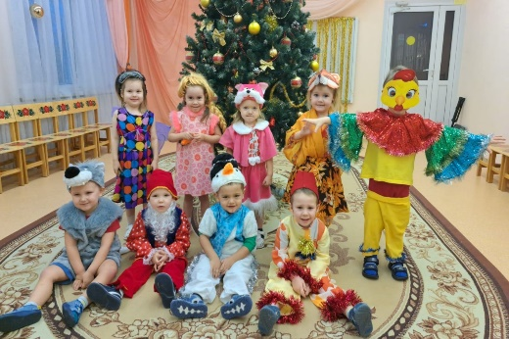
Воспитатель: Кузьмичева Елена Владимировна
Продолжительность проекта : 8.12.2023 – 22.12.2023 год
Участники проекта:
Дети, родители воспитанников, педагог.
Проблема, на решение которой направлен проект:
Дети в недостаточной степени имеют представление о Новогоднем празднике, и о том, почему в это время происходит волшебство.
Актуальность проекта:
Каждый ребёнок с нетерпением ждёт праздник Новый год. Для детей он ассоциируется с подарками от доброго дедушки Мороза и его внучки Снегурочки. Детей восхищает сама атмосфера праздника и волшебства. Долгожданные подарки, разноцветные гирлянды и ярко украшения ёлочка приносят детям ощущение чуда.
Цель проекта:
• Познакомить детей с традициям празднования Нового года,
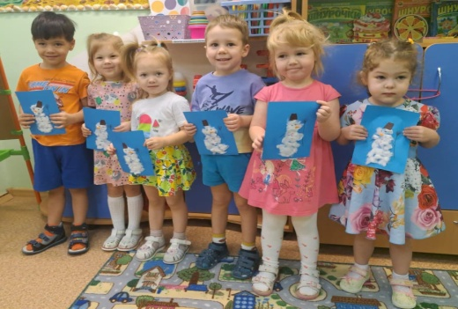
• Подарить детям праздник и подарки, и тем самым связать событие с волшебством.
Задачи проекта:
Образовательные:
- Формировать активный словарный запас у детей ;
- Раскрыть возможности и творческие способности детей через разнообразные виды деятельности.
Развивающие:
- Расширить представление детей о празднике Новый год ;
- Развивать познавательную деятельность детей.
Воспитательные:
- Укрепить связь дошкольного учреждения с семьёй ;
- Вовлечь родителей в совместную с детьми познавательно-творческую деятельность.
Ожидаемые результаты:
- У детей сформирован интерес к Новогоднему празднику и традициям празднования Нового года ;
- У детей продолжает развиваться мышление, память, внимание, творческие навыки.
Этапы реализации проекта:
Подготовительный этап:
- Определение проблемы и актуальности проекта ;
- Постановка цели и задач ;
- Определение методов и приемов работы по теме проекта ;
- Подбор художественной литературы (стихов, песен) ;
- Обеспечение методическим и дидактическим материалами.
Основной этап:
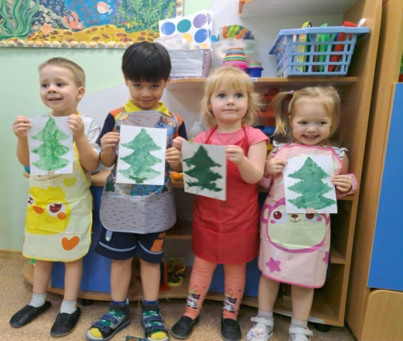
Совместная работа воспитателя с детьми:
- Заучивание стихов, посвящённых Новому году ;
- Украшение группы, приёмной ;
- Разучивание новогодних песен и хороводов ;
- НОД аппликация «Снеговик» ;
- НОД рисование «Елочка».
Заключительный этап:
- Выполнение коллективной работы «Украшаем ёлочку» (19.12.2023)
- Выставка поделок, изготовленных детьми с помощью родителей (22.12.2023)
- Коллективное фото детей в новогодних костюмах (22.12.2023)
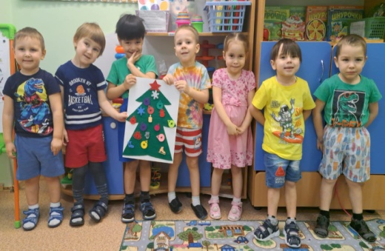
Результативность проекта:
В рамках проекта у детей сформировано представление о времени года – Зима; о главном зимнем празднике – Новый год, его традициях. Дети познакомились с русской прозой и стихами; в ходе заучивания стихотворений у ребят развивались память и мышление, умение выразительно рассказывать стихи. Во время совместной работы с родителями была организована выставка новогодних поделок. И, самое главное, у детей создалось положительное отношение к одному из самых прекрасных праздников – Новому году.

Батакова Ю.А.,
Инструктор по физической культуре МАДОУ Детский сад 35,
Город Алапаевск,
Свердловская область

Конспект досугового занятия в подготовительной группе
«В ожидании праздника».

Интеграция образовательных областей:
«Социально – коммуникативное развитие», «Познавательное развитие», «Речевое развитие», «Художественно – эстетическое развитие», "Физическое развитие".

Цель:
вызвать положительные эмоции и вызвать предпраздничное настроение.

Задачи:
Образовательные:
- Продолжать формировать представления у детей о праздновании Нового года;
- закрепить умение сравнивать предметы по величине и высоте;
- формировать умение работать с различными материалами (Опыт. Создаем искусственный снег)
Развивающие:
- способствовать развитию познавательного интереса, творческих способностей детей, фантазии и воображения.
Воспитательные:
- воспитывать в детях доброжелательность, отзывчивость, стремление оказать помощь, желание делать другим приятное, радовать близких.

Предварительная работа:
знакомство детей с традициями празднования Нового года, изготовление новогодних украшений; чтение художественной литературы о празднике Новый год, заучивание стихотворений, пение песен, рассматривание новогодних иллюстраций.
Ход организованной деятельности
- Доброе утро, ребята. А какое у вас сегодня настроение? (Ответы детей).
- Давайте поделимся друг с другом хорошим настроением.
- Дружно за руки возьмёмся,
И друг другу улыбнёмся.
(Дети берутся за руки, проговаривают слова и улыбаются друг другу.
Звучит аудиозапись «Праздник к нам приходит».)
- Какой же праздник скоро придёт. (Ответы детей).
- Что же такое Новый год? Сейчас мы с вами пройдем квест. На каждом этапе получим карточку. На карточке изображение того чем мы занимаемся пока готовимся к празднику.
- Зачем нужен Новый год? Зачем наступает зима? Зачем нужны подарки? Зачем люди наряжают ёлки? Зачем люди поздравляют друг друга с Новым годом? Зачем приходит Дед Мороз? Зачем дети учат стихи и песни для новогоднего праздника? (Ответы детей).
1этап. Опыт. Сделать искусственный снег. Слепить снеговика.
Сделать ненастоящий снежок в домашних условиях не трудно. Для приготовления берется пачка пищевой соды, один баллон пены для бритья. Снежок выглядит красивее, интереснее при добавлении блесток. Из снежной массы легко приготовить снеговика. Добавлять в приготовленную смесь разрешается многое, это все зависит от фантазии человека.
Берется тарелка для смешивания ингредиентов. Рекомендуется взять посуду с глубоким дном или тазик. Емкость вытирается насухо без оставления влажности. При нахождении остатка воды в тазике, приготовление снежка испортится.
По завершению опыта дети получают карточку.
2 этап. А вы написали письмо Дедушке Морозу? (Ответы детей)
В письме вы все попросили различные подарки. Давайте попробуем собрать подарки в мешок Дедушки Мороза.
Игра «Что в мешке у Дед Мороза?»
Дети берут изображение подарка и кладут его в мешок. (игра проходит в форме эстафеты). По окончанию игры получают карточку.
3 этап. Мастер-класс по созданию новогодней игрушки. (Детям предлагается выбрать шаблон игрушки и сделать ее).

4 этап. Сказки. Дети угадывают новогодние сказки. ( Изображения, фрагменты). В конце этапа получают карточку.
5 этап. Дети встают в хоровод, поют новогодние песни(1-2). Получают карточку.
6 этап. В новый год все ждут подарки. Но чтобы вам получить их, нужно выполнить еще одно испытание. Нужно зажать между колен лист бумаги и пропрыгать вокруг снежных комков. За снежными комками найдете подарки и последнюю карточку.
Дети собирают все карточке на доске. И называют все что происходит в ожидании праздника.
- Вам понравилось новогоднее приключение? Спасибо вам, ребята давайте завершим наше мероприятие новогодним флешмобом.

Образец карточек.
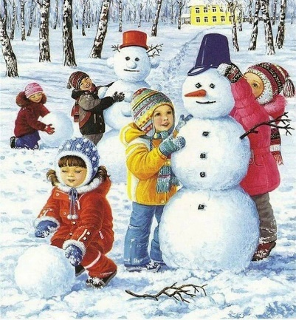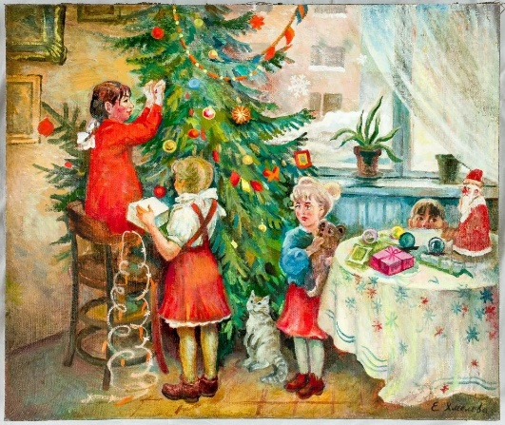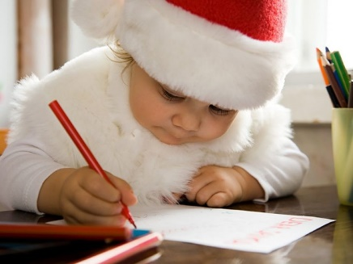

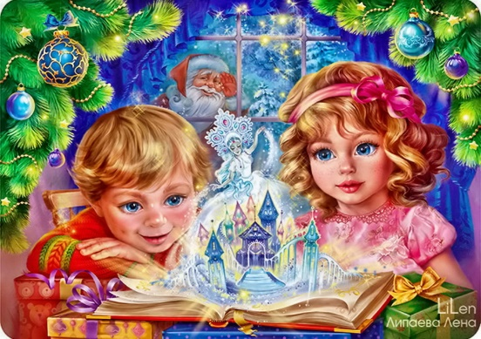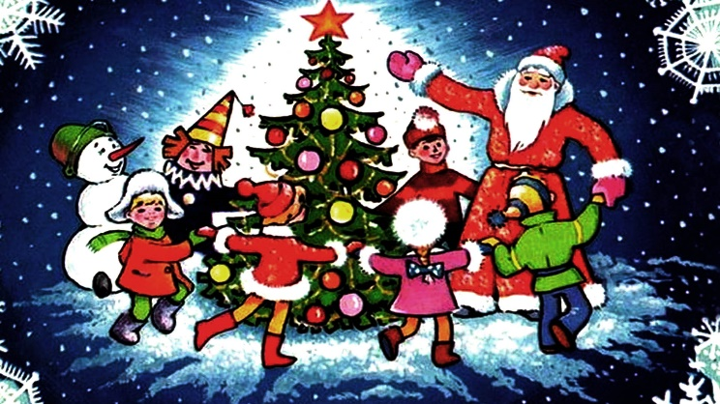
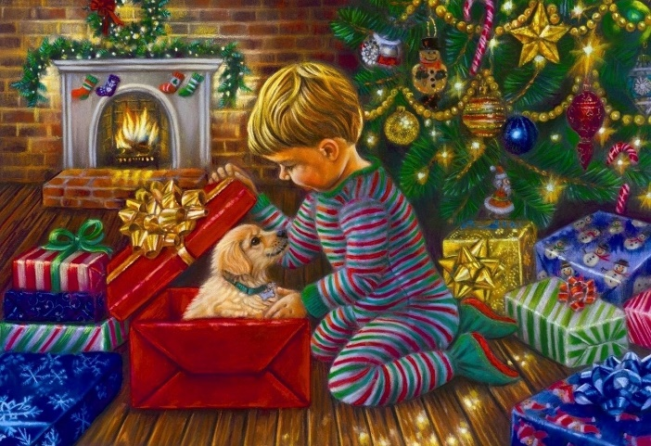

Тупицына О.А,
учитель-логопед, МБДОУ ПГО Детский сад № 32,
Полевской городской округ,
Свердловская область

Логопедический проект «Предновогодние чудеса»
Вид проекта: информационно – познавательный, творческий.
Участники проекта: дети подготовительной к школе группы, родители, учителя –логопеды.
Продолжительность проекта: краткосрочный.
Актуальность:
Мы часто вспоминаем, как хорошо было в нашем детстве, какие замечательные были праздники в то время. Так, что же мешает нам – взрослым, сделать незабываемым, праздник для сегодняшних детей? Чтобы повзрослев, они вспоминали свое детство, как самое счастливое время в жизни. Какой праздник способен объединить взрослых и детей, белых и черных, мужчин и женщин, тех, кто верит в чудеса и тех, кто сомневается? Единственный праздник, объединяющий всех людей на планете – это праздник Новый год.
Проблема значимая для детей, на решение которой направлен проект:
В ходе проведения беседы с детьми «Что за праздник Новый Год? И как мы будем готовиться к этому празднику?» выяснилось, что вопросов у дошкольников больше чем ответов.
Цель проекта:
- вовлечение и объединение коллектива детей, родителей и педагогов в
совместную творческую деятельность;
- создание условий, стимулирующих интерес к исследовательской деятельности;
- развитие познавательного интереса;
- раскрытие творческого и интеллектуального потенциала дошкольников.
Задачи проекта:
Воспитательные:
1. Воспитывать уважительное отношение к культурному наследию нашей страны, доброго отношения к своим близким и родным, окружающим детям, взрослым.
2. Способствовать сплочению детского коллектива развитию дружеских
взаимоотношений, навыков общения и взаимодействия в детском коллективе.
3. Развитие самооценки ребенка, и умения оценивать и ценить достижения сверстников.
Образовательные:
1. Формировать познавательный интерес.
2. Расширить и систематизировать знания детей об истории и традициях новогоднего праздника в России и в других странах.
3. Познакомить детей с произведениями художественной литературы о праздновании Нового года (сказки, рассказы, стихотворения).
4. Обогащать и развивать активный словарь детей.
Развивающие:
1. Развивать коммуникативные навыки детей.
2. Создать в детском коллективе атмосферу совместного творчества.
3. Продолжать развивать творческое способности детей, воображение, мышление и память.
4. Способствовать развитию творческой инициативы и поисковой деятельности дошкольников.
Ожидаемые результаты по проекту:
1. Расширение кругозора детей.
2. Сплочение детского коллектива.
3. Развитие индивидуальных творческих способностей дошкольников и интереса к коллективной творческой деятельности.
4. Самореализация дошкольников.
Продукты проекта
1.Организация и создание праздничной предметно – игровой среды.
2.Участие в конкурсе украшение новогоднего окна «Зимняя сказка».
Мероприятия:
1. Беседа, что мы знаем о зиме. Дыхательная гимнастика «Сдуй снежинку»
2.Чтение В. Бианки «Почему снег белый?» Пальчиковая гимнастика «Ёлочка»
3. Д/ игра «Собери картинку» Дыхательная гимнастика «Метель»
4. Игры-лабиринты «Какой снеговик доставил письмо?» и «Какая ёлочка зажглась?»
5. Рассказывание народной сказки «Снегурочка». Разрезные открытки. Отгадывание загадок.
6. Новогодняя зарядка. Д\игра «Найди две половинки»
7. Презентация «Зима» Д/игра «Где мои снежинки?»
8. Интерактивные игры.
9. Изготовление новогодних открыток (для дыхательной гимнастики: «Снеговички», «Новогодний салют»)
10. Просмотр мультфильмов: «Праздник новогодней елки», «Дед Мороз и лето», «Снеговик – почтовик»
Для родителей:– активизация педагогического потенциала родителей: приобретение родителями знаний и практических навыков при взаимодействии с ребенком; участие в оформлении группы к празднованию Нового года; становление партнерских отношений родителей и учителя – логопеда в совместной организации коррекционного процесса.
Вывод: таким образом, развивая творческий потенциал в детях, мы развиваем духовную жизнь ребенка, наполняем ее новыми впечатлениями, красками, сказкой. Приобщаем детей к семейным традициям и ценностям: к культуре новогоднего праздника, его традициям. Тем самым создаем условия для развития речевых и творческих способностей детей. В приобщении к художественному творчеству, в создании праздничной атмосферы, даем возможность родителям, окунуться в мир своего детства.
Истратова О.Ю.,
воспитатель Филиала МБДОУ
«Криулинский детский сад №3» -
Саранинский детский сад,
МО Красноуфимский округ,
Свердловская область

Конспект занятия в старшей группе
«Новогодняя игрушка»

Возрастная группа: дети шестого года жизни
Форма: интегрированное занятие
Средства:
Наглядные – Зрительный ряд елочных игрушек, «Светофор настроения», технологические карты по изготовлению игрушек.
Мультимедийные – слайд-презентация «История новогодней игрушки».
Музыкальные – спокойные новогодние композиции.
Оборудование – магнитофон; шаблон дракончика, нитки вязальные, пластилин, шаблон игрушки из картона, ножницы, диски, салфетки для декупажа, кисти для клея, клей ПВА, украшения для декора, салфетки, клеенки, доски для лепки.
Задачи:
Обучающие:
- систематизировать знания воспитанников о новогодних елочных игрушках;
- совершенствовать умение детей использовать техники декоративно-прикладного творчества при изготовлении игрушки на елку (работа с нитками, пластилинография);
- совершенствовать умение детей в (аппликации) наклеивании салфеток в технике: декупаж.
Развивающие:
- развивать творческое воображение, эстетический вкус детей путем подбора цветовой гаммы при создании игрушки;
- развивать пространственное воображение у воспитанников при компоновке композиции на диске;
- развивать у воспитанников умение анализировать результат собственной деятельности.
Воспитательные:
- воспитывать самостоятельность и ответственность ребенка при изготовлении игрушки;
- воспитывать терпение и усидчивость при выполнении игрушки;
- аккуратность и эмоциональную отзывчивость.

Ход занятия
1. Мотивация к деятельности.
В.: Ребята, посмотрите, сколько к нам пришло гостей.
Удивились? Как? Вот так (руки развести в стороны и округлить глазки). А какое у вас настроение? Давайте подарим свое хорошее настроение нашим гостям вот так (дуют на ладошки). А чего-то ещё не хватает…что надо сказать? Конечно, здравствуйте!
- Хорошо, ребятки. Проходите и присаживайтесь на стульчики.
- У меня сегодня есть для вас сюрприз, который находится в этой коробке, он связан с предстоящим праздником.
- Угадайте что там.
- Чтобы побыстрей вы отгадали, я вам буду подсказывать. Вы будите задавать наводящие вопросы, я буду отвечать только «Да» или «Нет».
Вопросы детей
В.: Правильно, молодцы! Посмотрите, какая у меня елочка?
Дети: Зеленая, колючая, ветвистая, хвоя пушистая…
В.: Дети, скажите мне, пожалуйста, чего не хватает на елочке?
Дети: Игрушек….
В.: А какие игрушки мы вешаем на елку?
Дети: Шары, животных, бантики…

2. Поиск, решение задачи, проблемы.
В.: А знаете, что наряжать елки – это давняя традиция.
В.: Хотите посмотреть, какие игрушки вешали на елку раньше? (Демонстрация слайд-программы об истории новогодней игрушки в России).
1 слайд. Первые елки в России появились очень давно, их ставили на крыши и заборы как украшение. Украшать же елки начали позднее, но елочные игрушки в России еще не изготовляли, а их заказывали в Европе.
2 слайд. Вначале на елки вешали только съедобными «украшения» - яблоки, вафли, орехи, медовыми пряниками.
3 слайд. Так же игрушки делали из картона и ваты.
4 слайд. Позже игрушки стали фарфоровыми (фигурки детей, клоунов, балерин, птиц, животных, фруктов и овощей).
5 слайд. В довоенное время на елках вместо ангелов появились пионеры, буденовцы, красноармейцы, женщины в красных косынках. А эра воздухоплавания отразилась на елках игрушками-дирижаблями с надписью «СССР», самолетиками, парашютами с крошечными парашютистами.
6 слайд. Во время Отечественной войны на фронтах елки украшали фигурками, которые мастерили из погон, бинтов, носочков. «Военные» елки украшали «солдатами», «танками», «пистолетами».
7 слайд. После первого полета человека в космос на елки стали вешать игрушки в виде космонавтов и ракет.
8 слайд. Позже появилась мода на стеклянные бусы и композиции из стеклянных шариков, бус и палочек. А так же стеклянные игрушки в виде шишек, колокольчиков и домиков.
9 слайд. В наше время стали популярными оригинальные, «самодельные» игрушки.
Если говорить о моде на елочные украшения, то некоторые производители говорят, что мода на украшения повторяется каждые 4 года, поэтому старые игрушки можно просто складывать в коробку и ждать, пока они снова станут актуальными.
В.: Сейчас я вам предлагаю посетить небольшой музей и посмотреть на коллекцию елочных игрушек. Согласны?
Дети: Да
(Дети рассматривают коллекцию елочных игрушек разных лет).
В.: Ребята, мы с вами познакомились с историей игрушки, смогли увидеть игрушки разных лет, которые сохранились до наших дней, а вот наша елочка стоит не украшена.
- Предлагаю вам сделаем для нашей елочки игрушки своими руками.

3. Планирование деятельности. Совместное обсуждение решения задачи, проблемы.
В.: Ребята, сегодня мы будем делать игрушки 3 способами, с которыми вы уже знакомы (показываю):
- украсим шаблон нитками;
- украсим шаблон в технике «пластилинография»;
- наклеим аппликацию в технике «декупаж».
Для этого нужно поделиться на три подгруппы: те дети, которые будут работать с нитками – садится за 1 стол; кто будет украшать пластилином – пройдут за 2 стол; а кто будет делать игрушку в технике «декупаж» – займут место за 3 столом.
(Сели за столы)
В.: Прежде чем приступить к работе, повторим порядок работы, т.е. что за чем мы должны делать.
1. Выбрать основу (заготовку).
2. Подобрать необходимый материал для работы.
3. Сделать петельку для развешивания игрушки на елку.
4. По необходимости выбрать 1 декоративный элемент и украсить им свою игрушку.

4. Самостоятельная деятельность в центре активности.
В.: Перед работой разогреем наши ручки и сделаем пальчиковую гимнастику «Наряжаем елку»
Раз, два, три, четыре, пять (Поочередно соединяют подушечки пальцев обеих рук, начиная с большого).
Будем елку наряжать (Соединяют ладони «домиком» над головой и разводят руки в стороны).
Мы повесим шарики (Соединяют подушечки пальцев обеих рук, образуя шарик),
Яркие фонарики (Показывают фонарики, выполняя вращательные движения ладонями вперед-назад, пальцы раздвинуты),
Веселого Петрушку (Показывают длинный нос)
И разные игрушки (Вытягивают ладони вперед):
И мишку-шалунишку (Показывают «Мишкины лапы» и покачиваются из стороны в сторону),
И заиньку-трусишку (Прикладывают раскрытые ладони к голове).

1 подгруппа: Украшаем шаблон нитками
Детям предлагается шаблон символа года – дракончика и вязальные нитка разной структуры. Детям необходимо обмотать нитками предлагаемый шаблон и дорисовать изображение дракончика. Украшение игрушки декоративными элементами, изготовление петельки для развешивания игрушки на елку.
2 подгруппа: Пластилинография
Нужно взять кусок пластилина любого цвета, шаблон игрушки из картона и размазать пластилин разного цвета по этому шаблону. В конце работы украсить игрушку декоративными элементами, прикрепить петельку.
3 Подгруппа: Аппликация в технике декупаж
Снимаем верхний слой у салфетки и осторожненько вырываем или вырезаем понравившийся фрагмент. Сначала наносим клей ПВА на подготовленную поверхность, сверху осторожно накладываем салфетку, аккуратно ее разглаживаем кисточкой или пальчиками, и наносим сверху второй слой клея. Украшаем игрушку декоративными элементами, приклеиваем петельку.

5. Самоконтроль.
Когда дети заканчивают работу, задаются вопросы:
- … расскажи какую игрушку ты делаешь?
- … каким интересным способом ты изготовил свою игрушку?
- … трудно тебе было изготавливать игрушку?
- … скажи, что у тебя особенно хорошо получилось?
В.: Давайте развесим свои игрушки на елку.

6. Рефлексия.
В: Какие у вас получились чудесные игрушки. Вы все так старались и, наверное, у многих изменилось настроение. Предлагаю подойти к нашему «Светофору настроения» и прикрепить свою фотографию на цвета светофора.
Те ребята, которые считают, что они хорошо сегодня поработали, старались, и у них все получилось, прикрепят свою метку на зеленый цвет светофора.
А те дети, которые считают, что у них не всё получилось, что они задумывали – прикрепите на желтый круг светофора.
Те ребята, у которых вообще ничего не получилось, им не понравилось изготовлять игрушку своими руками, и было не интересно на занятии – прикрепите свою метку на красный цвет светофора.
На каком цвете меток больше, такого и общее настроение во время занятия.

7. Открытость.
В.: Мы сегодня с вами изготовили игрушки на нашу новогоднюю елку, но как вы видите игрушек недостаточно на елке, предлагаю вам сделать игрушки с родителями дома и принести их в группу, украсить елку.

Перова И.В.,
воспитатель филиала МАДОУ
«Детский сад № 3» - «Детский сад № 32,
городской округ Первоуральск,
Свердловская область

Конспект занятия по окружающему миру для детей подготовительной группы
«Скоро, скоро Новый год»

Тема: «Скоро, скоро Новый год»
Цель: формирование представления о Новом годе, как веселом и добром празднике.
Задачи:
1. формировать представление детей о праздновании Нового года в нашей стране и других странах, о символах, традициях и обычаях праздника;
2. развивать интерес к новогоднему празднику;
3. развивать речь детей: учить давать полные и развернутые ответы;
4. воспитывать чувство уважения к традициям и обычаям народов других стран.
Виды детской деятельности: социально – коммуникативная деятельность, познавательная деятельность, чтение художественной литературы, музыкальная деятельность.
Методические приёмы:
- игровая мотивация;
- наглядный;
- словесный.
Материалы и оборудование: презентация «Скоро, скоро Новый год», картинки с изображением елочных игрушек и предметов, не относящихся к ним (для игры «Нарядим ёлку к празднику», фотографии детей на празднике в семейном кругу).
Ход занятия:
1. Организационный момент.
Воспитатель: Ребята, на нашей планете Земля есть много разных стран. В этих странах живут народы разных национальностей. И у каждого народа есть свои обычаи, традиции и праздники. Но, пожалуй, у всех народов есть общий, любимый всеми праздник, который любят одинаково и взрослые и дети, потому что этот праздник дарит сказку, чудо и подарки.
Ребята, отгадайте мою загадку, а когда отгадаете, мы с вами отправимся в интересное путешествие.
Посмотрели мы в окошко,
Все в снегу уже дорожки,
Значит, праздник к нам придет,
Он зовется... (Новый год)!
Воспитатель: Правильно ребята, это Новый год. Трудно найти человека, который бы не любил Новый Год. С раннего детства Новый Год является самым любимым, домашним и теплым праздником для каждого из нас. Вы все ждете его? А почему вы ждете этот праздник? (Ответы детей).
Воспитатель: Ребята, давайте послушаем песню «Идет к нам Новый год» (музыка и слова Е. И. Морозовой).
2. Беседа о появлении Нового года.
Воспитатель: А как вы думаете, ребята, откуда пришел к нам этот праздник? (ответы детей).
Новый год мы сейчас встречаем зимой. А были времена, когда этот праздник отмечали осенью. Заканчивались самые тяжелые работы, с полей убирался богатый урожай.... Но русский царь Петр 1 постановил отмечать этот праздник зимой, вместе с другими странами и народами 1 января.
По царскому указанию москвичи впервые украсили свои дома на Новый год ветками сосны, можжевельника и ели.
Первоначально на Новый год украшали деревья конфетами, печеньем, фруктами, орехами и даже овощами. В каждом доме готовились к этому волшебному празднику. Чисто убирали дом, готовили всякие вкусности. И в каждый дом из леса приходила пушистая красавица-гостья.
Её всегда в лесу найдём-
Пойдём гулять и встретим:
Стоит колючая, как ёж,
Зимою в платье летнем (ёлка).
Но Деда Мороза и Снегурочки на тот период еще не было. Был Мороз – старик с белой бородой, который повелевал зимними холодами. Именно этот персонаж и стал основой для рождения сказки о новогоднем Деде Морозе, который приносит подарки.
Традиционный костюм Деда Мороза тоже появился не сразу. Сначала его изображали в плаще. Дед Мороз умело прочищал дымоходы, через которые забрасывал детям подарки. Снегурочка тоже появилась немного позже. Впервые о ней узнали из сказки «Снегурочка», но там ее просто вылепили из снега. Все помнят момент в сказке, когда она прыгает через костер и тает. Персонаж так полюбился всем, что постепенно Снегурочка стала неизменным символом новогодних празднований. Вот таким образом и появился тот Новый Год, который мы привыкли встречать с самого детства.
3. Физминутка «Новый год»
У всех Новый год,
И у нас Новый год (делают шаг с притопом и одновременно хлопают в ладоши, поворачиваясь в правую сторону и в левую).
Возле ёлочки зелёной хоровод, хоровод.
К нам пришёл Дед Мороз (делают лёгкие наклоны головой в разные стороны, как бы сообщая друг другу эту новость).
Он игрушек, и хлопушек,
И конфет нам принёс! (кружатся на месте, подняв руки и вращая кистями).
Он добрый у нас,
Он весёлый у нас, - (делают шаг с притопом, одновременно хлопают)
Возле ёлочки зелёной
Сам пошел с нами в пляс (шагают на месте).
4. Беседа о том, как отмечают Новый год в разных странах.
Воспитатель: Ребята, а как вы думает, везде ли Новый год отмечают одинаково? (Ответы детей).
Давайте вместе с вами отправимся в путешествие и узнаем, как празднуют Новый год в других странах.
Воспитатель показывает слайды с изображением столицы Англии – Лондона.
Воспитатель: Это Лондон – столица Англии. Здесь на Новый год к детям прилетает английский Санта –Клаус, он путешествует на санях, в которые запряжены шесть оленей. Дети вешают на край своей кровати чулок, в который через печную трубу должен попасть подарок.
Воспитатель показывает слайд с изображение Берлина – столицы Германии.
Воспитатель: А это ребята Берлин – столица Германии. Здесь живет Дед Мороз по имени – Вайнахтсман. Немецкий дед мороз любит появляться на ослике. Когда он приходит, то в одной руке он держит подарки, в другой розги. Кто вел себя хорошо, получает подарок, а кто вел себя в течение года плохо и много шалил, подарка ему не видать. Детишки в Германии перед тем, как лечь спать, выставляют на столы и подоконники тарелки для подарков. А в собственные башмачки кладут сено, чтобы ослик Вайнахтсмана смог подкрепиться перед дальней дорогой.
Воспитатель показывает слайд с изображением Парижа – столицы Франции.
Воспитатель: А это Париж – столица Франции. Французского Деда Мороза зовут – Пер Ноэль. Как и все Клаусы, он стал лазить по трубам и собственноручно раскладывать подарки по башмачкам-носочкам. Подарки для детей он делит на две части: некоторые подарки оставляет в новогоднюю ночь, а более ценные кладет в подготовленные туфли (их дети развешивают в доме с вечера) на Рождество.
Воспитатель показывает слайд с изображение Токио – столицы Японии.
Воспитатель: А это, ребята. Токио – столица Японии. Японского деда мороза зовут Сегацу – сан – Господин Новый год. Любимое новогоднее развлечение девочек – игра в волан, а мальчики запускают воздушного змея. Японские дети встречают Новый год в новой одежде. Взрослые тоже предпочитают надеть что-нибудь новое, считается, что это приносит здоровье и удачу в новом году. В новогоднюю ночь дети кладут под подушку картинку с изображением 7-ми сказочных волшебников – покровителей счастья.
Воспитатель показывает слайд с изображением Москвы – столицы России.
Воспитатель: Мы с вами вернулись домой. Это Москва – столица нашей страны России. А кто же является самыми главными героями на нашем празднике? Без кого у нас не обходится ни один Новый год? (Ответы детей).
- Конечно, это Дед Мороз! В начале зимы он сердитый и суровый. Это он приносит нам зимнюю стужу, трескучие морозы, разукрашивает наши окна красивыми узорами. Но к Новому году он добреет, приходит к нам на праздник с поздравлениями и подарками. А в гости он разве один приходит поздравлять с праздником? (Ответы детей).
- Да, он приходит со своей любимой внучкой - Снегурочкой. Только в России есть такая снежная девочка. В других странах дед Мороз ходит один. А в России так полюбили добрую снежную Снегурочку, что придумали про нее много сказок, песен, сочинили музыку, сняли интересные мультфильмы. Вы, наверное, видели и сказку, и мультфильмы про Снегурочку? Что вам там понравилось больше всего? (Ответы детей).
Воспитатель: В России Новый год – это обязательно наряженная ёлка, праздничный ужин, бой курантов, Снегурочка и, конечно же, Дед Мороз, который кладет в новогоднюю ночь подарки для детей под ёлочку. А какие подарки подарить детям на новый год Дед Мороз узнает из писем, которые получает от детей перед самым праздником.
Воспитатель: Скоро наступит Новый год в нашей стране. А как же вы, ребята обычно отмечаете новый год? Дети показывают свои семейные фотографии и рассказывают о том, как они дома отмечают праздник. (Рассказы детей о семейных традициях).
5. Беседа с детьми о новогодней ёлке.
Воспитатель: А вы знаете, почему елку наряжают и украшают? Когда-то давно считалось, что в пушистых ветвях елочки или сосны живут разные таинственные человечки. И вот, чтобы их задобрить, елки украшали конфетами и игрушками. Не всегда елку рубили в лесу. Жалко ведь рубить такое красивое зеленое деревцо! Лучше, если оно и дальше будет расти в лесу и радовать своей красотой еще много лет. Люди просто выходили на улицу, наряжали елку во дворе или в лесу, если он находился рядом, водили возле нее хороводы, разводили костер и веселились до самого утра.
Воспитатель: Ребята, а у кого дома уже стоит нарядная елка? (Ответы детей).
- Скажите, ребята, а кто дома помогает украшать елку? (Ответы детей).
Игра «Нарядим елку к празднику». Дети делятся на две команды. Перед ними магнитные доски с изображением ёлочек и ёлочных игрушек, и предметов, не относящихся к ним (шарики, звезды, сосульки, лисичка, зайчик, табуретка, гвоздь, коньки, дед мороз, Снегурочка, конфеты, молоток, тарелка, брюки.) Дети приступаю к украшению елочек. Побеждает та команда, которая не только быстро украсит елку, но и правильно. Итоги игры дети подводят сами.
Воспитатель: Обычай приносить ёлку в дом и украшать её родился в Германии. Затем этот обычай переняли и в России. У нас это дерево украшают разноцветными новогодними игрушками - гирляндами, шарами, вешают на него яблоки, орехи, пряники. В других странах ёлку украшают фигурками ангелов, свечками, звёздочками.
Воспитатель: А сейчас, ребята, давайте отдохнем и немного поиграем. Вы послушайте внимательно, и ответьте обязательно. Если я скажу верно – хлопайте в ладоши, ну а если вдруг не верно – топайте.
Что весит на нашей елке?
Разноцветные хлопушки?
Одеяла и подушки?
Раскладушки и кроватки?
Мармеладки, шоколадки?
Шарики стеклянные?
Стулья деревянные?
Плюшевые мишки?
Буквари и книжки?
Бусы разноцветные?
А гирлянды светлые?
Снег из ваты белой?
Ранцы и портфели?
Туфли и сапожки?
Чашки, вики, ложки?
Конфеты блестящие?
Тигры настоящие?
Шишки золотистые?
Елочки лучистые?
Там сияет как всегда
Очень яркая, большая
Пятикрылая …(звезда)
6. Отгадывание загадок.
Воспитатель: Молодцы ребята, вы все хорошо справились с заданием. А теперь давайте посмотрим, также хорошо ли вы умеете отгадывать загадки? За каждую правильную отгадку вы получает снежинку.
Воспитатель загадывает загадки.
Воспитатель: Какие вы молодцы, и загадки вы тоже очень хорошо умеете отгадывать.
7. Итог занятия.
Воспитатель: Наше с вами путешествие подошло к концу. Ребята, а что интересного вы сегодня узнали? (Ответы детей).
- Что вам понравилось больше всего? (Ответы детей).
- Не за горами и у нас Новый год. Наверное, Снегурочка уже помогает Деду Морозу готовить подарки к празднику. Вот и в группу к нам уже пришла ёлочка.
Новый год, Новый год,
Он стучит у ворот:
- Тук-тук-тук! Тук-тук-тук!
Я ваш друг, я ваш друг!
До свидания! Веселых праздников и зимнего настроения!

Чемезова В.Э.
Воспитатель МБДОУ «Детский сад 101»
г. Каменск-Уральский,
Свердловская область

Проект в средней группе на тему
«Новый год у ворот»
Введение
Актуальность проекта. Новый год – любимый праздник, но анализируя знания детей о празднике, удалось установить, что дети не знают историю появления праздника, не знают о традициях празднования Нового года в других странах. Расширять знания детей о праздниках, об их особенностях возможно и в обычной деятельности, но важно, чтобы дети проживали заявленную тему в разных видах деятельности. Именно поэтому метод проектов как педагогическая технология — это совокупность исследовательских, поисковых методов, то есть в его основе лежит развитие познавательных навыков детей. Таким образом, получается целостный, а не разбитый на части образовательный процесс. Это позволяет ребенку «прожить» тему в разных видах деятельности, усвоить больший объем информации.
Цель проекта – развитие у детей творчества, расширение знаний детей о традициях празднования Нового года в процессе реализации проекта «Новый год у ворот».
Задачи проекта:
- Выявить знания детей по теме проекта
- Создать позитивный настрой в преддверии новогоднего праздника
- Вовлекать семьи воспитанников в единое образовательное пространство
- Побуждать родителей на оценивание результатов творчества детей
- Формировать у детей умение оценивать свое участие в проекте
Тип проекта: познавательно- творческий
Сроки реализации проекта: краткосрочный, 2 недели (14-25 декабря)
Участники и организаторы проекта: воспитатели, дети средней группы, родители
Планируемые результаты реализации проекта:
- Активное участие детей и родителей в совместной деятельности
- Дети умеют оценивать свою деятельность
- Выявлены знания детей о теме проекта
- Создание позитивного настроя в преддверии новогоднего праздника
Продукт проекта: стенгазета «Как моя семья встречает Новый год»; выставка «Мастерская Деда Мороза»; выставка фотосессии.
Изменение развивающей предметно-пространственной среды группы в рамках реализации проекта:
Содержание деятельности по этапам реализации проекта
Этапы проекта | Задачи | Содержание | Планируемый результат
1.Ценностно-ориентированный этап | - Мотивировать детей на участие в совместном проекте  - Выявить знания детей по теме проекта  - Формировать у родителей представление о ценности технологии метод проекта и о значении проекта «Новый год у ворот» в развитии детей  - Прививать интерес к исследовательской деятельности | Работа с детьми:  - Вводная беседа на тему «Что такое Новый год»  - Экспериментирование «Цветные льдинки»  - Просмотр мультфильма «Тимошкина елка»  Работа с родителями:  - Беседа «Метод проекта как средство реализации детей 4-5 лет»  - На выходных чтение произведения В. Сутеева «Снеговик-почтовик» | - Дети смотивированы на участие в совместном проекте  - Дети заинтересованы в исследовательской деятельности  - У родителей сформированы представления о ценности технологии метод проекта и о проекте по обозначенной теме  - Удалось выявить знания детей по теме проекта
2.Конструктивный этап | - Вызвать желание участвовать в подготовке к проведению праздника  - Закрепить правила безопасности во время проведения праздника  - Создать позитивный настрой в преддверии новогоднего праздника | Работа с детьми:  - Просмотр презентации по теме «Новый год – веселый праздник»  - Рисование эскизов будущих картин  - Составление плана работы по проекту  Работа с родителями:  - Анкета “Что бы вы хотели в рамках проекта реализовать с нами”  - Подбор материалов для оформления группы к новому году  - Подготовка костюмов к новогоднему празднику  - Памятка родителям «Безопасный Новый год» | - Родители проявляют желание участвовать в подготовке к празднику  - Создан позитивный настрой  - Закреплены правила безопасности во время праздника
3.Практический этап | - Учить использовать в работе нетрадиционную технику рисования  - Воспитывать интерес к изобразительной деятельности, аккуратность, самостоятельность  - Побуждать родителей к совместной творческой деятельности с детьми | Работа с детьми:  - Рисование нетрадиционным способом «тычок сухой кистью»  - Беседа на тему «Какой подарок я хочу на Новый год»  - Подвижная игра «Льдинки, ветер и мороз»  - Дидактическая игра «Укрась елочку»  - Дыхательная гимнастика «Подуй на снежинку»  - Беседа на тему «Почему на Новый год наряжают елку»  - Изготовление аппликации «Елочная игрушка»  Работа с родителями:  - Привлечение родителей к изготовлению поделок-украшений для группы  - Придумывание и презентация своей поделки  - Провести фотосессию с детьми «Наряжаем нашу елочку»  - Написать с детьми письмо Деду Морозу. | - Дети умеют использовать в работе нетрадиционную технику рисования  - Проявляют интерес к изобразительной деятельности, самостоятельность  - Родители принимают активное участие на этапе проекта
4.Заключительный этап | - Формировать умение анализировать процесс и результат совместной деятельности  - Воспитывать у детей чувство привязанности, любви, уважения к членам своей семьи  - Укреплять детско-родительские отношения | Работа с детьми:  - Итоговая беседа “Ах, какие мы мастера”  - Подготовка стенгазеты на тему проекта «Как моя семья встречает Новый год»  - оформление продукта проекта  Работа с родителями:  - Участие в оформление продукта проекта  - Подготовка к оформлению выставки фотосессии «Наряжаем нашу елочку»  - Участие в оформлении групповой комнаты | - Дети умеют анализировать процесс и результат своей деятельности  - Дети испытывают чувство привязанности и любви к своей семье  - Удалось укрепить детско-родительские отношения
5.Презентационный этап | - Развивать умение презентовать продукт проекта  - Создать условия для развития у детей творческой инициативы  - Содействие и укрепление связей детского сада и семьи | Работа с детьми:  - Изготовление афиши приглашений для просмотра продукта проекта  - Презентация продукта проекта в рамках итогового мероприятия «В гостях у Деда Мороза»  - Работа с родителями:  - Интервью с участием родителей о своем участии в рамках проекта «Новый год у ворот»  - Презентация поделки для украшения группы  - Выставка фотосессии | - Созданы условия для развития детской инициативы  - Укреплены связи детского сада и семьи  - Дети умеют презентовать продукт проекта
6.Оценочно-рефлексивный этап | - Формировать у детей умение оценивать свое участие в проекте  - Мотивировать родителей на оценивание результатов творчества детей | Работа с детьми:  - Методика рефлексии: «Елочка настроения» (На магнитную доску воспитатель заранее помещает елочку. Детям воспитатель раздает вырезанные из цветной бумаги елочные игрушки красного и желтого цветов. Предлагает детям приклеить на елочку желтую игрушку в том случае, если все понравилось, если за время участия в проекте было интересно и познавательно. И красную игрушку, если были какие-то трудности. Дети приклеивают елочные игрушки согласно своему настроению.)  Работа с родителями:  - Оставить отзыв о проекте «Новый год у ворот» на сайте детского сада | - Дети демонстрируют умение оценивать свое участие в проекте  - Родители могут оценить творчество своих детей.

Толкунова Е.Н., воспитатель
МБДОУ ПГО " Детский сад№51",
Полевской ГО

Конспект НОД для детей младшей группы (2-3 года)
«В гостях у ёлочки»
Цель: Формировать представления детей о дереве ёлочке
Задачи:
Образовательные:
- Учить рассматривать предметы (ёлку)
- Активизировать словарный запас по теме «Новогодний праздник»: елочка зеленая, пушистая, большая, красивая, нарядная, колючие иголочки, Новый год.
Развивающие: Развивать внимание, память.
Воспитательные: Воспитание бережного отношения к природе.
Материалы и оборудование:
- искусственная ёлочка
- лоскут ткани, магнитная доска.
Предварительная работа: наблюдение за ёлочкой во время прогулки, рассматривание картин, иллюстраций на данную тему, чтение стихов, отгадывание загадок по данной теме.
Ход занятия
Физкультминутка
У маленьких детишек ёлочка большая.
Огоньками и шариками ёлочка сверкает.
Ай да ёлочка, погляди, погляди, (Дети хлопают в ладоши.)
Деткам, ёлочка, посвети, посвети. (Дети поднимают над головой руки и поворачивают ладони вправо и влево)
Не коли нас, ёлочка,
Веточкой лохматой, (Грозят пальчиком)
Убери иголочки
Дальше от ребяток.
Ай да ёлочка, погляди, погляди, (Дети хлопают в ладоши)
Деткам, ёлочка, посвети, посвети. (Дети поднимают над головой руки и поворачивают ладони вправо и влево)
Воспитатель:
- Ребята, какое сейчас время года? (Зима)
- А какой праздник мы отмечаем зимой? (Новый год)
- Кто к нам придет в гости в этот праздник? (Дед Мороз, Снегурочка, мишка, лисичка, зайчик).
Сюрпризный момент «Угадай, что под платком?»
Потрогайте ручками то, что под платком? Какое на ощупь? (Колючее).
Воспитатель:
Зеленая, колючая,
В лесу растет.
Она на Новый год
В гости к нам придет!
Как вы думаете, что там под платком? (Елочка).
Здравствуй, наша елочка
Приходи скорей
Покажи иголочки
Для наших малышей.
(Дети рассматривают елочку)
Воспитатель задаёт вопросы:
- Какого цвета елочка? (елочка зеленая).
- Какая она по величине - большая или маленькая? (маленькая).
- Где растет елочка? (В лесу)
- Ветки у елки длинные пушистые, а есть ли на веточках листочки? (на каждой веточке иголки).
- Потрогайте еловую веточку, какая она на ощупь (колючая).
- Правильно, ёлочка зелёная, колючая. Про нее так и говорят: елочка, елка – колючая иголка.
-Ребята, давайте прочитаем сказку про новогоднюю елочку?
Сказка про новогоднюю елочку
Эта сказка про новогоднюю елочку, которая прибыла в гости в детский садик.
Однажды в Новый год в детском садике собрали всех ребятишек. В центре зала поставили пышную зеленую елку. Дети с восторгом подбежали к ней. Приходилось сильно задирать голову, чтобы увидеть ее макушку, такая она была высокая. Звезда на верхушке сияла в свете желтой лампы. Под елкой лежали цветные коробки, игрушки, поделки. Воспитательницы надели самые красивые наряды.
Дети разбежались врассыпную. Начали играть, смотреть какие картинки нарисованы на окнах. Замерли на месте братик и сестра. Заметили они, что елка стоит какая-то грустная. Опустила свои ветви, накренилась набок уныло. Подошли малыши поближе и спросили у елки:
— Елочка-елочка, отчего ты печалишься? Может у тебя случилось что-то? Или не весело тебе здесь.
— Охо-хо, — вздохнула в ответ, — жила я в лесу. Хорошо было там, а здесь все непривычно мне.
— А как было в лесу?
— Там тоже празднуют Новый год. Собираются все звери, украшают меня дружно. Вешают грибочки, яблоки, сухие цветочки. Яркую звезду на макушку надевали снеговики. Как смешно им приходилось тянуться до верха. Вставали друг на друга и шатались, вот-вот упадут. Но не падали. Внизу всегда был готов их поймать олень или медведь.
Брат и сестра подозвали всех детей, что были в зале.
— Друзья, надо елочку нашу развеселить. Давайте нарядим ее конфетами, мандаринами, листочками.
— А я видел на столе игрушечные грибы из бумаги! — воскликнул Паша.
— Деревянные игрушки яблоки у нас в комнате в коробке есть, — вспомнила Таня. — Мы вчера на занятиях вырезали листья из цветной бумаги, — сказала Катя.
— Вы столько придумали вместе ребята, — похвалила елка — дружба сближает и жизнь облегчает. Одному человеку столько не вспомнить и не придумать. Каждый из вас что-то знал, вспомнил и подсказал. Молодцы!
Добавили дети в «наряд» елки что-то съедобное. Обрадовалась она. Вот почему нужно повесить на ее ветви что-то вкусное.
— А что еще елочка тебя порадует?
— Я помню, как в лесу вокруг меня кружили снежинки. Смотришь на темное небо, а они, как белые звездочки крутятся вихрем вокруг меня. И сразу улыбаться от счастья хочется. Ветер мелодию напевает. Жители леса начинают петь песни и танцевать. Схватились дети дружно за руки. И начали идти вокруг елки, сначала медленно, а потом быстрее и вприпрыжку. Потом развернулись в другую сторону. Кто из ребят начал петь песню «Елочка гори», а остальные подхватили. Воспряла елка, распушилась. Вытянулась к потолку. Игрушки на ней заблестели, засияли. И даже дерево, как будто начало напевать.
А еще к ним пришел потом Дед Мороз и его внучка Снегурочка. Они подарили подарки и рассказали, что нужно делать, чтобы елка рада была. Нужно показать что ты выучил за год нового. Расскажи ей стих, повесь игрушку, которую научился делать своими руками. Наряжайте ее, пойте, водите хоровод. По вечерам читайте ей сказку. Мастерите игрушки, цепочки, флажки, снежинки из бумаги.
Итог:
Воспитатель:
Ребята, а смотрите, что это лежит под нашей ёлочкой?
Какой красивый сундучок, а давайте откроем и посмотрим что там.
(в сундуке лежат приготовленные новогодние украшения)
Дети подходите, берите ёлочные игрушки и будем с вами украшать нашу ёлочку, чтобы ей не было грустно.
Дети совместно с воспитателем наряжают ёлку.
Воспитатель:
- Вот какая красивая, нарядная и весёлая теперь наша ёлочка! Молодцы ребята!
Ёлочка благодарит вас.

Лебедева С.Е.,
музыкальный руководитель МБДОУ Детский сад № 8,
городской округ Красноуральск,
Свердловская область
Сценарий досуговой деятельности в старшей группе
«Приключения Волка в царстве сказок»
Дети под музыку забегают в зал и исполняют танцевальную композицию.
Ведущий: Ждали праздника мы долго, наконец, пришла пора – в гости к нам явилась ёлка, с Новым годом, детвора! Возле ёлочки нарядной мы пройдёмся не спеша, полюбуемся, посмотрим. Правда, ёлка хороша!
Хоровод « Наша ёлка»
Дети читают: 1. Посмотрите-ка, ребята, наконец-то Дед Мороз на огромном вездеходе ёлку из лесу привёз.
2. Зелёную, пушистую! Смолистую, душистую! Как она нам нравится ёлочка-красавица!
3. Украсили мы ёлочку игрушками кругом. Зелёные иголочки сверкают серебром
4. Мы бьём в ладоши весело и весело поём все вместе эту песенку на празднике своём! Хоровод « Снова праздник к нам пришёл» Дети садятся на стульчики. Звучит волшебная музыка
Вед: Дорогие дети, в новогодний праздник происходят разные чудеса.
Ой, что это? (берёт из-под ёлки осколок зеркала и разглядывает его)
Кажется, зеркало разбилось. Вот и осколок! Какое странное кривое зеркало. Светлое стало тёмным, красивое стало уродливым, а сказки вообще перекосились! Дети, я знаю – это зеркало Снежной королевы. Слышите? Кто-то сюда идет.
Звучит музыка. Выходит Красная Шапочка с корзинкой (ребёнок) и танцует танец
Красная Шапочка: Что мне бабушка – старушка? Пирожки сама я съем! Мне и шапочки не нужно, ведь не модная совсем!
В зале появляется Волк-взрослый
Волк: Здравствуй, девочка! Какая у тебя красивая шапочка!
Красная Шапочка: А ты кто такой?
Волк: Я? Серый Волк!
Красная Шапочка: Вот тебя – то мне и надо! Я для тебя подарок припасла!
Волк: Подарки я обожаю!
Красная Шапочка: (достаёт из корзинки ошейник) Я тебя, Серый Волк, на цепочку посажу, будешь охранять мою дачу!
Волк: Да никогда я на цепи не сидел! Ой, надо поскорее убегать!
Волк бежит вокруг ёлки, Красная Шапочка бежит за ним 1 круг.
Красная Шапочка: Стой! Стой! А то хуже будет!
Красная Шапочка садится на место, а Волк остается у ёлки
Волк: Целый день в лесу брожу, а еды не нахожу. Мне бы толстого зайчонка или лучше поросёнка!
Выходят 3 поросёнка (дети) и танцуют танец Поросята: Смотрите, Волк! Ага, попался, который кусался! В мешок его сажай и в зоопарк отправляй!
Волк: Не хочу в зоопарк! Спасите! Помогите!
Волк и Поросята бегут вокруг ёлки 1 круг
Поросята садятся на место, Волк – у ёлки
Волк: Бедный я, несчастный Серый Волк. Красная Шапочка меня чуть на цепь не посадила. Поросята хотели меня в зоопарк отправить. Ой, вон ещё один мой старый знакомый по дорожке катится.
Выходит Колобок (ребенок)
Волк: Колобок, Колобок, румяный бок, я тебя съем!
Колобок: Никакой я не румяный Колобок. Ты что, Серый Волк, золотой не видишь бок? Я не круглый, а крутой, не шутите вы со мной!
Колобок достаёт шоколадку и начинает есть
Волк: Дай кусочек, пожалуйста, весь день ничего не ел!
Колобок: Я буду тебя кормить, если ты будешь моим телохранителем.
Волк: Кем? Кем?
Колобок: Телохранителем. Будешь меня охранять!
Волк: (хватается за голову) Ой, ой, ой. Что же это делается в нашем сказочном лесу. Помогите! На помощь!
Колобок садится на место
Звучит музыка. Появляется Баба Яга (взрослый) и танцует
Волк: О, ещё одна вредная бабуся появилась!
Баба Яга: Это вы о ком? Обо мне? Я совсем, совсем не злая. Просто есть молва такая, будто с Лешим мы друзья, и с Горынычем со Змеем, и с противным злым Кощеем .
А вообще-то я скучаю, мне бы в гости, мне бы чаю, чудеса вам покажу, много сказок расскажу!
Волк: Если ты на чудеса мастерица, то сделай так, чтобы Дед Мороз оказался тут, чтобы навёл порядок во всех сказках!
Баба Яга: Это проще простого! Ширли – мырли, снежный ком, прилети скорее в дом, стукни об пол, повернись, Дед Мороз, сюда явись! (разбрасывает на пол снежки)
Выходят Гномы(дети) и танцуют «Танец гномов» Волк: А где же Дед Мороз? Баба Яга: Да вот же они! Я вместо одного вон как много наколдовала. А коли не нравится вам моё волшебство, справляйтесь сами! Баба Яга убегает Волк: Гномы, скажите, вы Деда Мороза не встречали? Нет! Снежная Королева замела все дороги и пути, дедушке Морозу трудно будет найти дорогу к детскому саду. Кабы не заблудился. Побегу, встречу его. Волк убегает
Ведущий: Ребята, а давайте Деда Мороза позовём, чтобы он к нам быстрее пришёл.
Дети зовут . Входит Дед Мороз и Снегурочка
Дед Мороз: Здравствуйте, мои друзья! К вам спешил сегодня я! Пусть снежинки на ресницах, в бороде сверкает лёд, с вами буду веселиться, потому что Новый год!
Ох, какая вьюга сегодня в лесу. Мы со Снегурочкой чуть не заблудились.
Снегурочка: Волк дорогу указал, да ещё нам рассказал – в наших сказках вот беда, вдруг исчезла доброта.
Дед Мороз: Сейчас мы эту беду исправим. (достаёт из-под ёлки Книгу сказок)
«Ну-ка, проказники, безобразники, хватит по лесу гулять и лесной народ пугать! 1,2,3,4,5 - быстро в сказку все опять!» (захлопывает книгу)
Ну, вот и порядок! Эй, весёлый народ, становитесь в хоровод!
Хоровод «К нам пришёл Дед Мороз»
Игры у ёлки с Дедом Морозом
Стихи детей для Деда Мороза
Ведущий: Дедушка Мороз, дети для тебя пели, плясали, стихи читали. Пора и подарки раздавать.
Дед Мороз: А где мой мешок? (осматривается вокруг). Всё понятно, пока мы с вами веселились, Снежная королева замела подарки в сугроб. А ну, дайте мне лопату.
Дед Мороз раскапывает сугроб, достаёт мешок.
Раздача подарков
Дед Мороз и Снегурочка: Вот настал момент прощанья, будет кратка наша речь. Говорим мы: «До свиданья. До счастливых новых встреч!»
Дед Мороз и Снегурочка уходят

Литвинова И.В.,
воспитатель МАДОУ Детский сад 14,
городской округ Красноуфимск,
Свердловская область

Методическая разработка
Лэпбук «С Новым годом!»
(Старший дошкольный возраст)
Лэпбук содержит игры и задания на новогоднюю тему. Способствует развитию речи, памяти, логического и творческого мышления.
Цель: представление знаний детей о традициях празднования Нового года.
Задачи:
Обучающая: способствовать формированию у детей к познавательной деятельности, творческой активности воображению.
Развивающая: развивать любознательность, память, образное мышление, фантазию, речь, умение анализировать.
Воспитательная: воспитывать уважительное отношение к национальным традициям, интерес к творческой деятельности.
Ожидаемый результат:
1. Сформируется представление у детей представление о традициях празднования Нового года в разных странах, в семье.
2. Будут знать много новых стихов, загадок, сказок и пожеланий по новогодней тематике.
Описание возможностей использование лэпбука в совместной деятельности взрослого и ребенка, а также в самостоятельной деятельности детей.
Составляющие лэпбука «Новый год»:
1. «Из истории праздника»
Цель: расширять представления детей об истории возникновения праздника, воспитывать уважение к традициям русского народа.
2. «Где живет Дед Мороз?»
Цель: расширить знания детей о российском Деде Морозе.
3. «Такие разные Деды морозы»
Цель: познакомить со сказочными новогодними персонажами разных стран, что у них общего и какие различия.
4. «Символы Нового года»
Цель: познакомить детей с символами и атрибутами праздника.
5. «Собери картинку»
Цель: развивать наглядно-образного мышления.
6. Речевые игры, чистоговорки на Новогоднюю тематику.
Цель: развивать слуховое внимание, логическое мышление, память, воображение.
7. «Где логика?»
Цель: развитие логического мышления, как основы интеллектуального развития детей в процессе игры.
8. «Умные задания» (лабиринты)
Цель: развивать ориентацию в пространстве, мелкую моторику, мышление.
9. «Задания от Деда мороза, «Найди отличие».
Цель: Развивать умение сопоставлять объекты, выявлять сходные черты и отличие.
10. «Судоку»
Цель: Развивать пространственное и логическое мышление у детей старшего дошкольного возраста посредством игры «Судока».
11. «Правильно разложи шары по ячейкам».
Цель: развивать мелкую моторику рук, творческое воображение.
12. «Мастерская Деда Мороза»
Цель: способствовать развитию творческих индивидуальных способностей.
13. «Загадки от Деда Мороза»
Цель: способствовать развитию психических процессов (памяти, мышлению, логике, творческому воображению) у детей посредством загадок.
14. «Стихи от Деда Мороза»
Цель: способствовать восприятию новых произведений, запоминанию и воспроизведению детьми по средствам выразительной речи.

Результативность использования лэпбука:
Лэпбук помогает детям по своему желанию организовать информацию по изучаемой теме, лучше понять и запомнить материал. В любое удобное время ребенок открывает «Лэпбук» и с радостью повторяет пройденное, рассматривая карточки и иллюстрации, организуя игры по своему желанию. «Лэпбук» хорошо подходит для занятий в группах, подгруппах и индивидуально. В результате дети быстро запоминают стихи и содержание «Лэпбука». Проявляется повышенный интерес к содержанию, самостоятельность при работе с «лэпбуком».
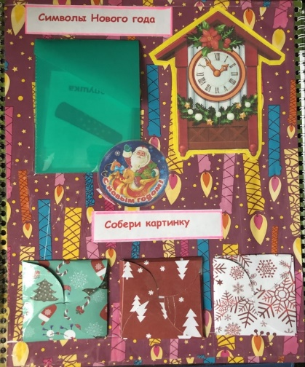
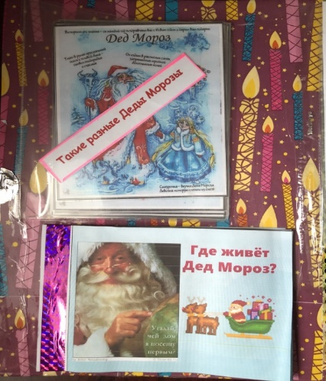
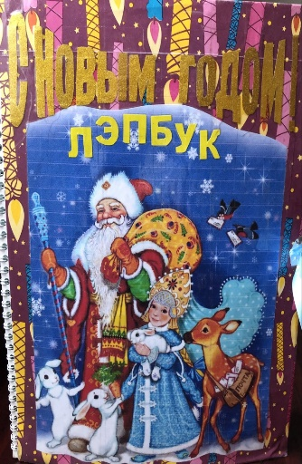

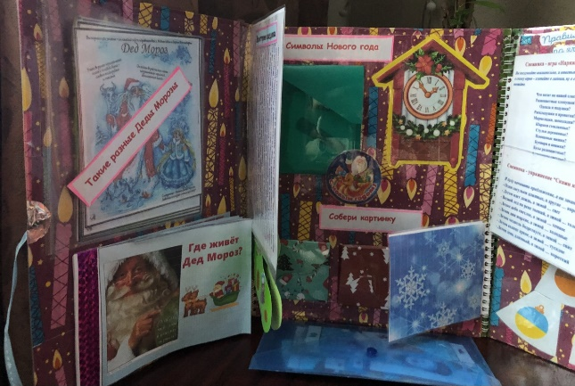

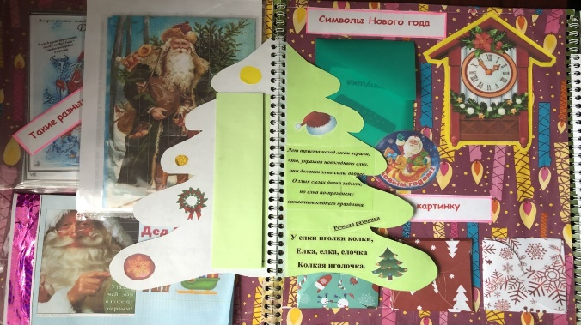

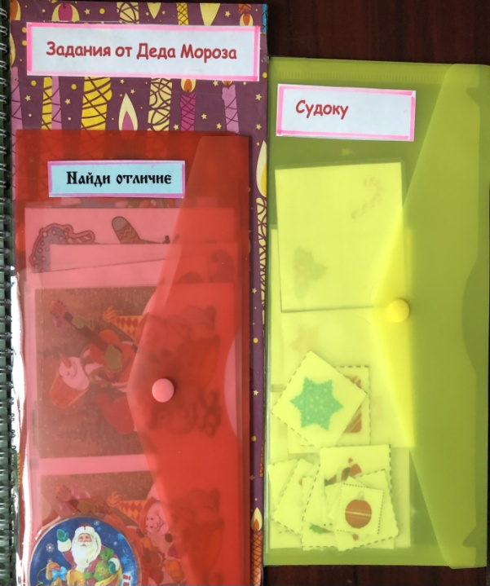
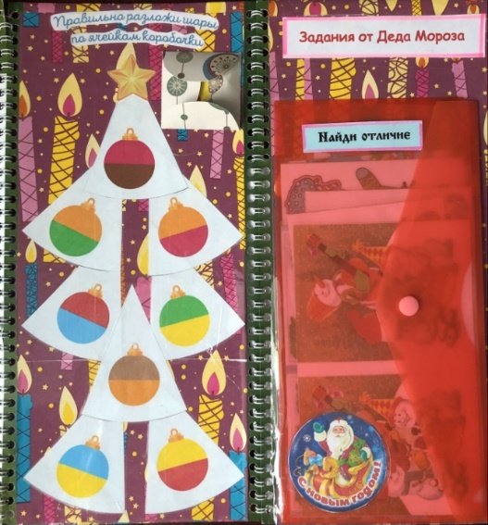

Дериглазова О.В.,
музыкальный руководитель МАДОУ «Росток» СПДС «Калинка,
Г. Нижняя Салда Свердловская область

Сценарий зимнего досуга в подготовительной к школе группе
«В гости к Зимушке»

Актуальность: В современном мире большую часть времени дети проводят в закрытых помещениях, особенно в зимний период. Любимым развлечением современного ребенка становятся цифровые устройства, которые вытесняют живое общение и активные, подвижные игры. Это приводит к проблеме коммуникации, к отсутствию интереса в изучении мира и стремления к познанию, к проблемам со здоровьем.
Правильно организованный образовательный процесс в ДОУ, обязательно включающий досуговую деятельность, ориентированную на удовлетворение физических, духовных и социальных потребностей ребенка, будет способствовать созданию благоприятного психологического микроклимата. Качественный досуг направлен не только на отдых и развлечение ребенка, но также на развитие его физических и интеллектуальных способностей.
Зимние праздники в детском саду (Новый год, Колядки, Масленица, 23 февраля) могут не просто поднять детям настроение, но и стимулировать познавательный интерес к зимним забавам, народным играм, видам зимнего спорта.
Цель: способствовать созданию радостной и позитивной праздничной атмосферы посредством досуга, создать оптимальные условия для двигательной активности.
Задачи:
-обогащать знания детей о зиме и зимних явлениях, зимних видах спорта;
-формировать представление о здоровом образе жизни;_
- вызвать желание участвовать в играх, хороводах, песенном и танцевальном творчестве;
- развивать музыкальный слух, чувство ритма, память, координацию;
- воспитывать доброе отношение друг к другу, умение договариваться, слушать, слышать взрослых и сверстников;
-продолжать закреплять умение с выражением читать стихотворения;
-способствовать развитию логического мышления посредством отгадывания загадок;
-закрепление и повторение понятий об особенностях, о приметах зимы, о зимних развлечениях;
- побуждение к активной творческой деятельности;
Участники: дети подготовительной группы, музыкальный руководитель, воспитатели;
Виды деятельности: коммуникативная, игровая, музыкальная;
Предварительная работа: подбор музыкального репетруара, разучивание стихов, песен, игр,хороводов и танцев. Беседа о зиме и рассматривание иллюстраций о зиме.
Персонажи: Зима -взрослый, Простуда- взрослый, Прививка -взрослый;
Место проведения: музыкальный зал
Атрибуты: снежки, одежда летняя и зимняя (шапка , шарф, юбка, варежки, тёплые брюки, сандалии, валенки, сапоги), музыкальные инструменты
Ход мероприятия:
ВХОД «КУДА СПЕШАТ ДЕТИ» ЧУГАЙКИНА А. (дети заводят хоровод)
Ведущая:
Звонка погода, снега, кутерьма,
Это время года мы зовем…..(Зима)
Ах ты, зимушка - зима,
Ты пришла с морозами,
Нам сугробы намела
ледяными косами.
Пробежала босиком по дорожкам весело,
Кружевами нам потом
Окна занавесила.
Любим мы зимой водить
Хоровод у елочки,
И снеговиков лепить
И кататься с горочки!
Любят зиму все на свете!
Любят взрослые и дети!
А за что мы любим зимушку?
(ответы детей)
Зимушка нам дарит свои зимние забавы. Любит покатать нас на саночках с горки, а кого и коньками с лыжами может одарить, зимой можно строить снежные крепости, играть в снежки, лепить Снеговиков.
А кто из вас может сказать, какая она - зима?
-Ответы детей: (морозная, белая, серебристая, холодная, ледяная, снежная, красивая, сверкающая)
Ведущая: Ребята, а хотелось бы вам встретиться с Зимушкой-Царицей? Предлагаю нам сейчас отправиться к ней в гости, только дорога наша будет проходить через зимний лес, а в лесу снега холодные, да глубокие. Как же нам добраться до царства Зимы?.... Я знаю, нужно отгадать загадки:
1.Кто по снегу быстро мчится, провалиться не боится? (лыжи)
2.Ой, насыпало снежка, вывожу коня-дружка, за веревочку-узду через двор коня веду, с горки вниз на нём лечу, а назад его тащу. (санки)
А какие виды зимнего спорта вам знакомы? Давайте проверим, как хорошо вы знаете их.
Презентация по зимним видам спорта (дети отгадывают лыжный спорт, фигурное катание, сноуборд, хоккей, санный спорт, катание на снегоходах и т.д.)
Молодцы! Мы отправимся зимний лес на саночках и на коньках!
1. МУЗЫКАЛЬНАЯ ИГРА С ДВИЖЕНИЯМИ «ЗИМНИЕ ЗАБАВЫ» БАСОВА М.
(дети встают в пары, один ребёнок впереди, другой сзади и под музыку бегут по кругу «Саночки». Далее изображают езду на лыжах и коньках врассыпную)
Ведущая: Вот мы и добрались до Царства Зимы. Посмотрите вокруг - белым одеялом землю укрыл пушистый снег, все деревья и кусты нарядились в зимние шапки. Красота! Слышу чьи-то голоса, может ждут нас чудеса?
(под музыку выходит Зима)
Зима: Это кто шумит в моем лесу? Кто вы и зачем вы побеспокоили меня?
Ведущая: Извините нас, пожалуйста, не сердитесь. Мы ребята из детского сада, скажите, а кто вы?
Зима: Я Зимушка –зима. Не ожидала я встретить таких дорогих гостей сегодня.
Ведущая: Зимушка-красавица,
Детям очень нравится,
Любим Зимушка тебя!
Твой иней и ледок
И санки и каток!
Зима: Очень рада вам друзья! Оставайтесь у меня!
Ведущая: Мы для Зимушки уральской, будем песню запевать,
И на празднике на нашем не придется нам скучать!
Зима: Я очень люблю песни и с удовольствием послушаю.
- ПЕСНЯ «ОЙ, ЗИМА» ЕВТОДЬЕВА А.
Зима: Спасибо, вам ребята! Молодцы! Песню спели от души, а чем вы ещё меня порадуете?
Ведущая: Зимушка - зима, дети тебе очень рады и хотят подарить тебе стихи:
-Прекрасная зима,
На улице морозно.
Оденусь поскорей
и потеплей как можно!
Одену рукавички,
Мне их связала мама.
И шапку меховую
Я натяну упрямо.

-Все озеро во льду,
Деревья серебрятся,
И все вокруг в снегу,
А я пойду кататься.
На лыжах я спущусь
с крутой горы скорее,
На санках прокачусь,
И, падая, согреюсь.

-До марта скованы пруды,
Но как теплы дома!
В сугробы кутает сады
Заботливо зима.

-Снег осыпается с берез
В дремотной тишине.
Картины летние мороз
Рисует на окне.

-Зима красивей всех!
Пусть холодно, но все же
Румяней, веселей,
На праздник так похоже!
Зима: Замечательные стихи, это очень ценный подарок для меня! Ребята, а какой у вас самый любимый праздник зимой? Он самый волшебный и сказочный.
Дети отвечают: Новый год!
Зима: Ну а какой же Новый год без Елочки? Посмотрите какая красавица в моем лесу выросла!
Ведущая: – Справа друг и слева друг –
В новогодний выйдем круг!
Хоровод наш не простой –
Новогодний, озорной!
- ХОРОВОД «ЧТО ЗА ДЕРЕВЦЕ СТОИТ» ЧУГАЙКИНА А.

Ведущая: Чтоб исполнились желанья,
Чтоб исполнились мечты,
возле елки новогодней,
дружно потанцуем мы!
- ПОЛЬКА «БУБЕНЦЫ»

Зима: А теперь моя очередь. Слушайте загадку!
Тесто круто замесили,
В виде шарика слепили.
В печке быстро шар испёкся,
Остывать к окну улёгся.
А потом прыг-скок с окошка,
Очутился на дорожке.
И – навстречу приключеньям
Быстро начал он движенье!
Все – Колобок!
Зима: – Замечательно! Слеплю я Колобок! Муки у меня нет, правда. Что ж, слеплю его из снега, сделаю волшебным, пусть бежит по зимнему лесу. А мы поиграем с ним.
- МУЗЫКАЛЬНАЯ ИГРА «СКАЗОЧНЫЙ ГЕРОЙ» ЧУГАЙКИНА А.
(передают снежок по кругу до окончания припева, у кого снежок в руке, тот выходит в центр и двигается подскоками, остальные хлопают)
Зима: Я тоже вам приготовила много разных сюрпризов. Когда вы на улице со мной встречаетесь, мы играем в снежки, лепим снежную бабу, но и здесь, в этом зале, нам скучать не придется. Хотите поиграть?
Дети: Да.
Зима: Тогда начнем!
На рябинку посмотри,
Прилетели снегири,
Рады ягодки клевать, чтобы семечки достать!
Птички ищут где присесть, где для них местечко есть?
6.МУЗЫКАЛЬНАЯ ИГРА «СНЕГИРИ»
(Дети-Снегири стоят врассыпную. В центре зала стоят стульчики - на один меньше, чем снегирей спинкой наружу. Во всех запевах дети двигаются врассыпную, изображая птиц, во всех припевах дети собираются в круг около стульев, по сигналу (дробь) – занимают места; кто остался без места – выбывает)
Дети делятся на команды (снежинки и снеговички)
7. ЭСТАФЕТА «КТО БЫСТРЕЕ ОДЕНЕТСЯ НА ПРОГУЛКУ»
На столике детская (летняя и зимняя) одежда: шапка , шарф, юбка, варежки, тёплые брюки, сандалии, валенки, сапоги. Дети строятся в две команды друг за другом. По сигналу ведущей первые игроки бегут, берут одну вещь, бегут назад передают эстафету, касаясь плеча другого игрока. Игра продолжается, пока все игроки не возьмут по одной вещи.
Ведущая: Мы скучать сейчас не будем,
Продолжать играть мы будем!
8. ИГРА «ЛЫЖИ, САНКИ, КАТОК, СУГРОБ, СОСУЛЬКА» (под музыку двигаются врассыпную, с остановкой ведущий говорит: лыжи, дети едут по кругу на лыжах, санки- встают в пары, каток- в один круг, сугроб – приседают, сосулька- встают прямо, руки поднимают вверх)
Стук в дверь, входит Простуда
Простуда: А вот вы где? Я так спешила, бежала.
Ведущая: А вы кто? Ребята вы знаете, кто к нам пришел?
Простуда: Как это не знаете? Я простуда, пришла к вам, чтобы подружиться с вами.
Ведущая: Не хотим мы с тобой дружить.
Простуда: Как это не хотите? Это же так хорошо, когда болеешь простудой. Лежишь себе дома, отдыхаешь, в садик не ходишь, смотришь мультики, ешь всякую вкуснятину.
Ведущая: Да что ты, простуда, нет ничего хорошего в дружбе с тобой.
Вряд ли нравится детям болеть, это плохо.
Простуда: Ха, ха, ха я всех кашлем заражу, всех я чихом награжу.
Ведущая: А мы тебя не боимся, вредная простуда.
Будем мы всегда здоровы
Закаляться мы готовы.
Сделаем профилактический массаж, чтобы не заболеть простудой.
Самомассаж »Неболейка»
Чтобы горло не болело,
Мы его погладим смело (поглаживание горла)
Чтоб не кашлять, не чихать
Будем носик растирать (растираем крылья носа)
Лоб мы тоже разотрем
Ладошки держим козырьком (растираем лоб)
Вилку пальчиками сделай
Массируй ушки ты умело (растирание ушей)
Знаем, знаем да, да, да
Нам простуда не страшна.
Простуда: Ничего, ничего, как подую я на вас
Как закашляю сейчас
Всех болезнью заражу
И микробом награжу.
Ведущая: Ничего у тебя не получится, вредная простуда, дети закаляются, витамины принимают, прививки делают.
Простуда: Ишь вы какие, витамины, прививки, я не боюсь вас, я сильнее вас.
Ведущая: Так, я сейчас позвоню в больницу и попрошу, чтобы прислали вакцину, посмотрим, кто из нас сильнее. (звонит, появляется Прививка в белом халате)
Прививка: Здравствуйте, ребята! Я, Прививка, создана, чтобы уничтожать грипп, простуду! (достает шприц)
Сейчас я сделаю укол. (Простуда бегает , за ней Прививка догоняет).
Простуда: Спасите, ой, боюсь.(Прививка делает укол, Простуда падает и уползает)
Прививка: Я, рада, что смогла вам помочь, пойду в другой детский сад и там помогу ребятам.
Ведущая: Ну вот, прогнали вредную простуду, теперь дети не заболеют, спасибо тебе, Прививка!
Эта простуда чуть нам всем новогоднее настроение не испортила, я предлагаю послушать музыку зимы, настроение сразу и поднимется.
Ведущая: Музыканты выходите, своим оркестром Зимушку вы удивите!
9. ОРКЕСТР « ПОСЛЕДНИЙ ВАЛЬС» М.ТАРИВЕРДИЕВ
Зима: А теперь пришла пора
Поиграть нам, детвора!
10. ИГРА «КУТЕРЬМА» (дети под музыку двигаются врассыпную и прилипают в паре разными частями тела –ладошками, коленками и т.д.)
Зима: Что ж, мы славно поиграли! Приглашаю весь народ в новогодний хоровод!
11. ТАНЦЕВАЛЬНОЕ НОВОГОДНЕЕ ПОППУРИ
Ведущая: Ах, ты Зимушка –зима, хорошо у тебя в гостях! Но пора нам собираться, в детский садик возвращаться.
Зима: Жалко с вами расставаться. Вот дарю я вам подарки, про меня не забывайте зимушку вспоминайте. До свидания друзья!

Ващенко О.А.,
Воспитатель, МАДОУ Детский сад 17,
городской округ Красноуфимск,
Свердловская область

Сценарий игры-путешествия «Зимняя сказка» для детей раннего возраста и родителей

Участники

Взрослые – Паровоз, Заяц, Лиса, Снегурочка, Мышка, Медведь; дети.

Цель:

Организовать зимнюю игру-путешествие в январе для детей раннего возраста.

Задачи

Сократить период адаптации детей к детскому саду после новогодних каникул. Включить разные виды деятельности, которые соответствуют раннему возрасту по ФГОС: дети общаются с педагогом, играют со сверстниками под руководством взрослого, слушают музыку, сказку, рассматривают картинки, много двигаются. Объяснить мамам, что развивает у ребенка конкретная игра или упражнение, дать рекомендации, как заниматься с детьми дома: родители не только играют с детьми, но и получают консультацию специалистов и сразу отрабатывают новые навыки на практике. Одновременно включить всех участников в деятельность, поддерживать интерес малышей в течение всего мероприятия.

Материалы

Музыкальное сопровождение: «Песня Паровозика» из м/ф «Паровозик из Ромашкова» (реж. В. Дягтерев, 1967; муз. В. Юровского, сл. Г. Сапгира, Г. Цыферова).

Оборудование

Бумажные снежинки; песочный планшет, сухой бассейн; цветная шнуровка и бусы разных цветов и форм; обручи разного диаметра, воротца разной высоты, полусферы, мячики и корзина; палочки или карандаши, зеркала, тонированная бумага (по количеству детей); гуашь белого цвета; демонстрационная ширма; музыкальные инструменты: колокольчики, погремушки, кастаньеты, бубенцы; кубики деревянные, игрушка «Собачка», рукавичка.

Вступительная часть

Дети с мамами собираются в фойе. Их встречает Снегурочка.

Снегурочка: Здравствуйте, мои хорошие! Мне сегодня сорока на хвосте принесла новость: «Будут у тебя гости». Я так обрадовалась! Вам не трудно было идти? Снегу-то сколько намело. Посмотрите, какие красивые снежинки. Подставляйте свои ручки.
(Снегурочка проводит дыхательную гимнастику «Снегопад»: кладет бумажные снежинки детям на ладошки, и они их вместе с мамами сдувают.)
1
Снегурочка
Вы не замерзли, пока шли в садик? Давайте с вами подвигаемся и согреемся.
(Снегурочка проводит логоритмическую игру «Снежок». Проговаривает текст, дети с мамами выполняют движения по показу педагога: машут руками, кружатся, разводят руками, качают корпусом с поднятыми вверх руками, топают, кружатся и делают руками «фонарики».)
Затем Снегурочка проводит пальчиковую гимнастику «Семья».
2
Снегурочка
Вы сегодня пришли с мамами. Давайте покажем, какая у вас дружная семья. Приготовьте свои пальчики и повторяйте за мной. Этот пальчик – мамочка.
(Загибает мизинец.)
3
Снегурочка
Этот пальчик – папочка.
(Загибает безымянный палец.)
4
Снегурочка
Этот пальчик – дедушка.
(Загибает средний палец.)
5
Снегурочка
Этот пальчик – бабушка.
(Загибает указательный палец.)
6
Снегурочка
А этот пальчик – наши малыши.
(Называет детей по именам.)
7
Снегурочка
Молодцы! А вы любите путешествовать? Хотите отправиться в сказочное путешествие на паровозике?
8
Паровоз
Туту-у-у! Паровоз везет детей, все садитесь поскорей! Мамы, за руки беритесь, тоже в паровоз наш садитесь!
(Под музыку дети с мамами идут в кабинет учителя-логопеда.)

Станция «Говорливая»

Лиса
Проходите, гости дорогие! У меня столько дел, столько дел! Бусы у меня порвались, рыбку не поймала и картинку нужно дорисовать. Поможете мне?
(Лиса проводит игры: «Поймай рыбку» – дети с мамами ловят «рыбок» в сухом бассейне; «Дорисуй картинку» – рисуют на песочном планшете; «Собери бусы» – нанизывают на цветные шнурки бусины разного цвета и формы.)
1
Лиса
Все дела мы переделали. Можно отдохнуть. Возьмете меня с собой в путешествие?
2
Снегурочка
Ну конечно, Лисичка, садись в наш паровоз!
3
Паровоз
Туту-у-у! Наш паровоз отправляется до станции «Спортивная».
За руки крепче держитесь, в паровоз скорее садитесь.
(Под музыку все переходят в спортивный зал, где их встречает инструктор по ФИЗО в костюме Мышки.)

Станция «Спортивная»
Мышка
Проходите, гости дорогие! Только дорога к моей норке трудная: нужно перешагнуть кочки, пролезть в воротца, запрыгнуть в норку. Справитесь? А потом поиграем.
(Дети проходят полосу препятствий: перешагивают полусферы, пролезают в воротца разной высоты, прыгают в обручи разного диаметра, которые лежат на полу. Затем играют в игру «Займи домик»: дети бегают под музыку по залу.
Когда музыка замолкает, вместе с мамами бегут в домик – встают внутрь обруча.)
1
Мышка
Ой-ой, перевернулась моя корзинка! Мои запасы на зиму рассыпались. Помогите мне их собрать. А еще нужно дорожку к домику из палочек сделать. Поможете?
(Мышка проводит игру «Собери горошек»: дети по команде собирают мячики в одну корзину. Затем Мышка проводит игру-упражнение на профилактику плоскостопия «Покатай ножками»: дети с мамами садятся на скамейку и ногами катают по полу карандаши или палочки.)
2
Мышка
Паровоз вас зовет в путь-дорогу. А можно мне с вами?
3
Снегурочка
Ну конечно, Мышка, садись в наш паровоз!
4
Паровоз
Туту-у-у! По вагончикам садитесь, в путешествие вы мчитесь!
(Под музыку все идут в изостудию, где их встречает педагог по ИЗО в костюме Зайца.)

Станция «Рисовальная»
Заяц
Здравствуйте, ребята! Вы волка по дороге не видели? Я еле успел спрятаться. Давайте запутаем его: нарисуем следы на снегу, чтобы он обратно по ним в лес убежал.
(Дети рисуют «заячьи» следы на тонированной бумаге. Мамы помогают им держать указательный и средний пальчики вместе.)
1
Заяц
Как с вами хорошо и весело! Можно я тоже поеду с вами?
2
Снегурочка
Ну конечно, Зайчик, садись в наш паровоз!
(Под музыку все идут в музыкальный зал, где их встречает музыкальный руководитель в костюме Медведя.)

Станция «Танцевальная»
Медведь
Здравствуйте, мои хорошие! Как я рад, что вы приехали ко мне. Скучно мне одному. Все сплю, а так порой плясать хочется. Попляшете со мной?
(Дети с мамами выполняют танцевальные движения по показу педагога:
«Веселый каблучок» (в исп. Ю. Селиверстовой), «Пальчики-ручки» (в обр. М. Раухвергера)).
1
Медведь
Мне белочка корзинку подарила, а что в ней лежит, никак не пойму.
(Медведь предлагает детям выбрать инструменты – колокольчики, погремушки, палочки, кастаньеты, бубенцы и исполнить песню «Калинка». Мамы помогают им выполнять простой ритмический рисунок.)
2
Медведь
Ну все, пойду я посплю. Ведь сейчас зима, а зимой медведи спят.
3
Снегурочка
Дети, давайте разбудим Мишку. Ведь наше путешествие продолжается, и нам без него будет скучно.
(Снегурочка проводит игру: говорит текст, дети тихонько подходят к медведю и касаются его. На последней фразе Снегурочки «Мишка, Мишенька, вставай, нас скорее догоняй» Медведь просыпается. Дети разбегаются, а он рычит и пытается догнать их.)
4
Снегурочка
Ну вот и проснулся! Миша, поехали с нами, вон сколько нас в вагончиках.
5
Медведь
Поехали!
6
Паровоз
Туту-у-у! На остановку «Сказочка» наш поезд отправляется.
Поскорее все в вагоны – поездка продолжается.
(Под музыку здесь же все идут по кругу к станции «Сказочка» и рассаживаются на стулья.)

Станция «Сказочка»
Паровоз
Туту-у-у! Все приехали! Ура! Выходите, детвора!
1
Снегурочка
А теперь я вам хочу рассказать сказку, а звери будут в ней участвовать.
(Снегурочка рассказывает сказку «Теремок», как дедушка потерял в лесу рукавичку, а лесные звери хотели в ней поселиться, как в домике. Снегурочка использует ширму с изображением рукавички. Все сказочные герои участвуют в инсценировке. В конце все прощаются с мамами и детьми и приглашают их еще в гости.)

Костарева И.В.,
воспитатель МАДОУ детский сад 6,
городской округ Красноуфимск,
Свердловская область

Конспект занятия по развитию речи во второй младшей группе

Тема: «Новый год у ворот»
Цель: дать представление о Новогоднем празднике.
Задачи: расширить активный словарь за счёт имён существительных (ёлка, праздник, подарки, сосулька, макушка); глаголов (встречать, засветилась, звенеть, имён прилагательных (блестящий, бумажный, стеклянный, бьющийся); - учить согласовывать в речи имена прилагательные с существительными; - учить декламировать стихи; - координировать речь с движением, развивать чувство ритма; - развивать интонационную выразительность речи.
Предварительная работа: беседа о празднике Новый год;
- рассматривание картины «Праздник Новый год» - рассматривание новогодних игрушек.
Ход занятия:
Воспитатель: Ребятки послушайте загадку и подумайте, про кого она:
Он приходит в зимний вечер
Зажигать на ёлке свечи
Бородой седой зарос
Кто же это?
Дети: Дед Мороз.
Воспитатель: а на какой праздник приходит к нам дед Мороз?
Дети: на новый год.
Воспитатель: Новый год – это праздник волшебства, чудес и исполнения желаний. Самая долгожданная гостья этого праздника - это, конечно же, ёлочка. На Новый год принято украшать ёлочку разноцветными игрушками, шарами, гирляндами и мишурой. И вот когда ёлочка украшена, все дети ждут новогоднего волшебства. А чудесные дела в Новый год творит добрый Дедушка Мороз. Он живет в ледяном дворце и приезжает к нам на праздник на санях, которые везут северные олени. Дед Мороз приходит на праздник с огромным мешком подарков. А помогает ему внучка Снегурочка. И вот когда наступает 31 декабря, и стрелки на часах покажут 12 часов, наступает Новый год, и происходят чудеса. Все детишки наряжаются в новогодние костюмы и пляшут возле ёлочки. В конце праздника Дедушка Мороз раздает детям подарки. Но на этом чудеса не заканчиваются. Не забудьте и вы заглянуть дома под свою новогоднюю ёлочку!
Воспитатель: Давайте с вами покажем. Как мы будем встречать Новый год.

Физкультминутка:
Раз, два, три, четыре, пять
Новый год пора встречать. (шагать на месте)
В доме ёлка появилась, Вся огнями засветилась (хлопать в ладоши)
Висят на ней игрушки (развести руки в стороны)
От пола (присесть) До макушки (встать, поднять руки вверх)
Воспитатель: Давайте с вами расскажем, как мы будем встречать Новый год?
А помогут нам волшебные картинки.
(Дети садятся на стульчики)
Воспитатель: Посмотрите на картинки и помогайте мне.
- Какой скоро будет праздник?
Дети: Скоро наступит Новый год.
Воспитатель: Этот праздник зимний или летний?
Дети: Это зимний праздник.
Воспитатель: Какое дерево украшают на праздник?
Дети: На Новый год украшают ёлку.
Воспитатель: Чем дети будут украшать ёлку?
Дети: Дети украшают ёлку игрушками.
Воспитатель: Кто приносит детям подарки на Новый год?
Дети: Дед Мороз и Снегурочка всем приносят подарки.
Воспитатель: Что дети будут делать на новогоднем празднике?
Дети: На новогоднем празднике дети будут танцевать, петь, читать стихи.
Воспитатель: Нам Дед Мороз прислал вот такую ёлочку, давайте украсим её новогодними игрушками. Возьмите себе по одной игрушке, повесьте её на ёлочку.
- Молодцы, вот какая красивая ёлочка у нас получилась.
- А теперь предлагаю поиграть в игру:
Дидактическая игра «Какой, какая, какие»
- Игрушки вешают на ёлку, значит они … (какие?) - ёлочные.
- Игрушки блестят, значит, они …(какие?) - блестящие.
- Если игрушки сделаны из бумаги, значит, они … (какие?) - бумажные.
- Если они сделаны из стекла, значит, они…(какие?) - стеклянные.
- Если игрушку уронить, то она разобьётся, значит, она… (какая?) - бьющаяся.
- Когда вы будете украшать дома ёлочку, будьте очень осторожными, не роняйте
ёлочные игрушки, чтобы их не разбить.
Воспитатель: а сейчас давайте с вами выучим стихотворение про Новый год.
Стих. «Новый год»
Дед Мороз прислал нам ёлку.
Огоньки на ней зажёг.
Блестят на ней иголки.
А на веточках – снежок.
Воспитатель: Ребятки, а хотите мы с вами напишем письмо Деду Морозу? Чтобы он к нам скорее приезжал и взял с собою своих друзей.
Дети: Да
Воспитатель пишет, а дети отгадывают, кого бы из друзей Дед Мороз мог к нам привезти.
Рефлексия:
- Ребятки, вам понравилось занятие?
-Что больше всего понравилось тебе Вероника?
- А тебе Толя?

Самофеева В.Н
Музыкальный руководитель МКДОУ АГО
«Ачитский детский сад «Улыбка» -
филиал «Уфимский детский сад «Радуга»,
Свердловская область

Сценарии досуговой деятельности в младшей группе
«Веселый Новый год»

Цель: создать эмоционально – положительную атмосферу, вызвать интерес к предстоящему празднику, создать праздничное новогоднее настроение.
Задачи:
- учить детей выразительно исполнять музыкальные, танцевальные, стихотворные номера на сцене.
- уверенно держать себя на сцене.
- закрепление навыков коммуникативного поведения; способствовать развитию речи обучающихся, развитие положительных эмоций.
Действующие лица: ведущая, снеговик, Снегурочка, Дед Мороз
Сценарий новогоднего утренника
Дети под музыку входят в зал, становятся вокруг ёлки.
Ведущий: Здравствуй, ёлочка густая,
Ты пришла к нам в детский сад,
Чтобы с нами веселиться,
Чтобы радовать ребят.
Мы встречаем, мы встречаем
Славный праздник Новый год!
Веселее пой у ёлки,
Новогодний хоровод!
Хоровод «Ёлочка-елка»
(Дети садятся)
Ведущий: Праздник идёт, а Снегурочки всё нет. Давайте позвоним в колокольчик, она услышит и придет к нам.
Входит Снегурочка
Снегурочка: Здравствуйте, ребята! Я Снегурочка.
Все звери дружат издавна со мной.
Я люблю мороз и ветер,
И метелицу зимой.
А где мои снежинки – белые пушинки?
вылетайте поскорей, потанцуйте для детей.
«Танец снежинок»
Снегурочка: А теперь у ёлки нашей
Все мы весело попляшем!
«Помирились»
Ведущая: Снегурочка, а ты послушай какие наши малыши музыканты.
Оркестр «Музыканты»
Долго падал снежок.
Вышли дети погулять, обрадовались, что столько снега выпало, и стали они лепить снежную бабу, а потом пригласили её на праздник в детский сад.
Под русскую народную мелодию
«Как на тоненький ледок» в зал входит снежная баба.
Снежная баба: Я баба снежная
Очень-очень нежная.
Вы слепили меня ловко:
А на голове ведро,
Не дырявое оно.
Я пришла к вам в детский сад
Поплясать среди ребят.
Ребята, а вы боитесь холода и мороза?
Ведущая и дети: Нет!
Снежная баба: А если ручки замёрзнут?
Ведущая и дети: А мы похлопаем! (хлопают)
Снежная баба: А если ножки замёрзнут?
Ведущая и дети: А мы потопаем! (топают)
Снежная баба: Какие смелые ребята! Ничего не боятся! А поиграть со мной хотите? Я принесла на праздник снежки.
Вы снежочки разбирайте,
Да пирожки лепить давайте!
«Снежные пирожки», затем «Игра в снежки».
Игра в снежки
Снежная баба: Вот как весело играли,
Что-то жарко мне здесь стало!
Ох, несите мне скорей круг спасательный!
Я растаю от тепла обязательно!
Ведущая: Поскорее возвращайся во двор и жди, когда ребятки выйдут с тобою поиграть!
Снежная баба: Ухожу-у! Ухожу-у! До свидания!
Ведущая: Мы и пели, и плясали,
В игры разные играли!
Скоро праздник Новый год,
А Мороз всё не идёт!
Снегурочка: Далеко ему идти.
Может, сбился он с пути?
Ну-ка, дружно, все ребята,
Крикнем громко: «Дед Мороз!» (кричат 3 раза).
Дед Мороз (из-за двери): Слышу, слышу! К вам иду!
Заходит в зал.
Дед Мороз: С Новым годом вас, ребята!
Неужели, опоздал?
Ведущая: Нет, нет, нет! Мы очень рады!
Проходи скорее в зал!
Дед Мороз: С Новым годом поздравляю,
Всем здоровья вам желаю!
Вот я к вам пришёл опять,
Будем песни петь, плясать!
Встанем дружно в хоровод,
Славно встретим Новый год!
Хоровод «Нам сегодня весело»
Дед Мороз: Ох, устал я, посижу,
На ребяток погляжу.
Ведущая: Посиди, дедушка, а дети тебе стихотворения почитают.

Стихотворения
Ведущая: Дружно в круг вставайте, песню Дедушке начинайте
Хоровод «Дед Мороз ой-ой»
Игра песня «Саночки»
Дед Мороз: Вы и пели, и плясали,
А хотите поиграть?
Проводится игра «Заморожу»
Снегурочка: Дедушка, ты сегодня танцевал?
Дед Мороз: Танцевал!
Снегурочка: А с ребятами играл?
Дед Мороз: Да, играл!
Снегурочка: Ты и пел, и шутил. Ну, а что же ты забыл?
Дед Мороз: Сейчас проверю. Шапка здесь и шубка здесь,
Варежки на месте!
А мешка моего нет. Придётся его позвать
Льдинки, сосульки, салазки, снежок.
Выйди сюда, мой волшебный мешок.
Выходит мешок под музыку
Дед Мороз: Ты куда запропастился?
Мешок: Путешествовать пустился.
Дед Мороз: Должен ты стоять на месте,
Иль ходить со мною вместе.
Мешок: А сегодня Новый год –
Будет всё наоборот.
Мешок бегает и смеётся.
Дед Мороз: Снег, пурга, сосульки, град.
Стой на месте, говорят.
Мешок не останавливается.
Дед Мороз: Вот непослушный какой!
Пытается догнать мешок, ему помогают. Он убегает за мешком за дверь. Слышны крики: «Попался» Держи! Держи крепче!» В коридоре живой мешок заменяется на мешок с подарками. Дед Мороз с трудом вносит мешок в зал.
Дед Мороз: Ну вот, поймал я свой волшебный мешок.
Развязывает мешок, раздаёт подарки.
Дед Мороз: С Новым годом, детвора!
Уходить уж нам пора!
Снегурочка: Через год придём опять
С вами Новый год встречать.
Дед Мороз: Ну, а вы тут не скучайте,
Веселитесь и играйте!
Дети под музыку выходят из зала

Кривицкая Е.В.,
воспитатель МБДОУ ПГО «Детский сад № 34»,
город Полевской,
Свердловская область

Детско-взрослый проект «Что за праздник новый год» в старшей группе

Актуальность: в современных постоянно меняющихся условиях важно и нужно сохранять народные многовековые традиции. Это способствует воспитанию у молодого поколения любви и уважения к родной культуре, формирует патриотические чувства. В нашем проекте мы обратились к традициям и обычаям празднования Нового года.
Новогодние праздники всегда являлись самыми любимыми у детей любого возраста. Нарядная ароматная ёлочка, много подарков и, конечно же, Дед Мороз со Снегурочкой – неизменные атрибуты этого праздника. Однако у детей возникают вопросы, на которые они не знают ответов. Почему на Новый год ставят в помещениях еловое дерево? Почему наряжают ёлку блестящими игрушками и звездой на макушке? Почему все дарят друг другу подарки? Кто такой Дед Мороз и откуда он приходит к нам? Почему его внучку называют Снегурочкой?
Наш проект нацелен на поиск информации для ответов на вопросы детей и приобщение к традициям и обычаям новогоднего праздника, в частности к таким, как стихи, песни, танцы для новогоднего утренника, украшение помещения группы, изготовление поделок на новогоднюю тематику и т.д.
Тип проекта:
- по целевой установке – информационно-практико-ориентированный, творческий;
- по составу участников – групповой (старшая группа);
- по срокам – краткосрочный (декабрь месяц).
Цель проекта: Приобщение детей старшего дошкольного возраста к народным культурным традициям, создание творческой, эмоционально-положительной атмосферы при подготовке к новогоднему празднику.
Задачи проекта:
Обучающие: Познакомить детей с историей празднования Нового года, новогодними традициями и обычаями. Продолжать приобщать детей к культуре своей страны. Побуждать детей активно участвовать в подготовке к новогодним праздникам в детском саду и дома.
Воспитательные: Формировать эстетические чувства при восприятии музыкальных, поэтических, художественных произведений. Воспитывать патриотические чувства в процессе приобщения к народным традициям и обычаям.
Развивающие: Развивать память, внимание, творческое воображение.
Форма проведения итогового мероприятия проекта: выставка работ детей и родителей по теме проекта, новогодний утренник.
Ожидаемые результаты:
Для детей:
- дети будут иметь представления об истории Нового года, его традициях и обычаях,
- дети продолжат приобщаться к народной культуре,
- дети станут активными участниками подготовки к новогоднему утреннику и празднованию Нового года дома,
- у детей продолжат развиваться эстетические чувства при восприятии музыкальных, поэтических, художественных произведений новогодней тематики,
- у детей продолжат развиваться патриотические чувства,
- у детей продолжат развиваться память, внимание в процессе разучивания новогодних стихов, песен, восприятия художественной литературы и живописи,
- у детей продолжит развиваться творческое воображение в процессе создания рисунков, аппликаций, пластических этюдов, поделок на новогоднюю тематику.
Содержание проекта
I этап. Подготовительный.
- Постановка проблемы, значимой для детей: почему на Новый год ставят в помещениях еловое дерево? Почему наряжают ёлку блестящими игрушками и звездой на макушке? Почему все дарят друг другу подарки? Кто такой Дед Мороз и откуда он приходит к нам? Почему его внучку называют Снегурочкой?
- Поиск и подбор информации по теме проекта: история новогодних праздников, музыкальный, литературный, художественный репертуар.
- Принятие решения о создании проекта «Что за праздник новый год?»
II этап. Деятельностный.
- Беседа с детьми «Что за праздник Новый год?»
- Чтение отрывков из книги «История Нового года» Стадольниковой Т.А.
- Просмотр презентации «История Нового года в России»
- Задание для родителей: создание поделок для выставки «Ёлочка – зелёная иголочка», «Под Вифлеемской звездой»
- Чтение ХЛ: сказка В. Одоевский «Морозко», А. Блок «Ветхая избушка», «Снег да снег», А.С. Пушкин «Отрывки из поэмы «Евгений Онегин», С. Козлов «Зимняя сказка», Г.Х. Андерсен «Снежная королева»
- Прослушивание музыкальных произведений на тему Нового года
- Разучивание песен «Зимние подарки», «Песенка про Деда Мороза»
- Репетиция танца «Новогодний хоровод», «Ёлочка, гори!»
- Просмотр мультфильмов «Зима в Простоквашино», «Дед Мороз и лето», «Снеговик-почтовик»
- Рисование «Новогодняя открытка», «Подарок Деду Морозу», «Впечатления о новогоднем утреннике», «Рождественский венок (коллективная работа)», «Ёлочки»
- Аппликация «Символ года», «Новогоднее дерево»
- Конструктивно-модельная деятельность «Оригами «Ёлочка», «Оригами «Фонарик на ёлку», «Снежинки из бумаги (коллективная работа)», «Гирлянды из бумаги»
- Лепка «Снеговик», пластилинография «Ёлочки»

- Оформление участка группы «Зима в Простоквашино»
- Украшение группы к празднику
- Колядки в садике
- Экскурсия на почту «Отправляем письмо Деду Морозу»

III этап. Заключительный.
- Проведение новогоднего утренника в старшей группе.
- Выставка работ детей и поделок родителей «Новогоднее дерево» (уровень ДОУ), «Под Вифлеемской звездой» (муниципальный уровень).
- Размещение информации по проекту на сайте группы.

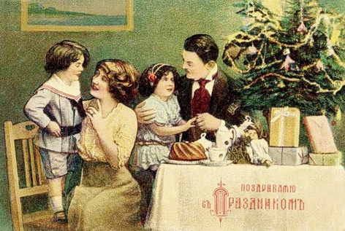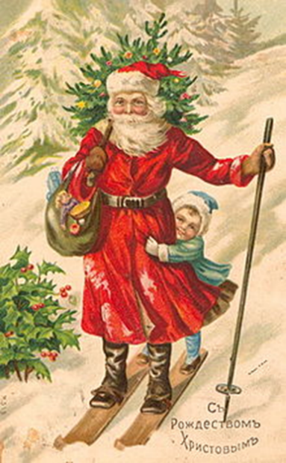
Рождественские открытки. Начало 20 века
Фотографии по проекту

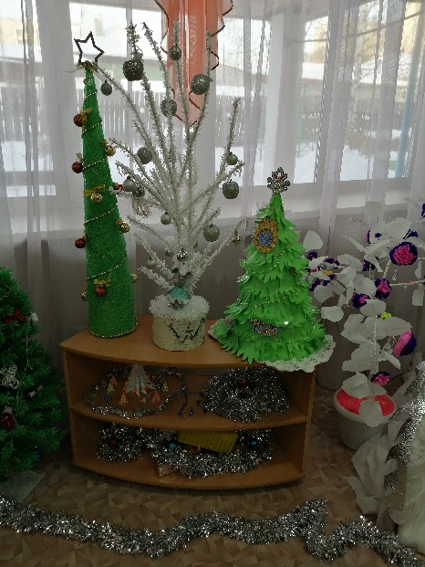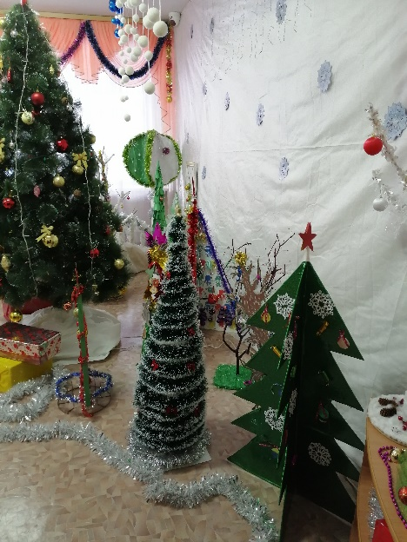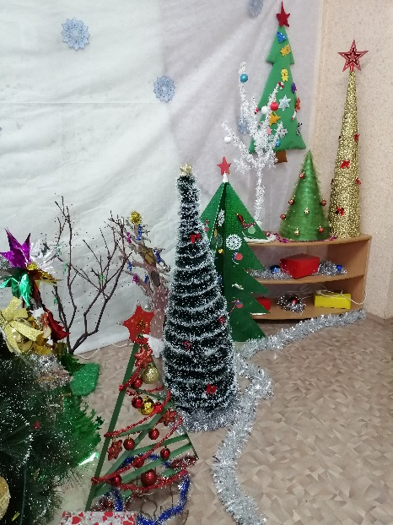
Выставка «Новогоднее дерево» в ДОУ. Поделки, выполненные совместно детьми с родителями.
Также наши воспитанники приняли участие в городском Рождественском фестивале «Под Вифлеемской звездой».
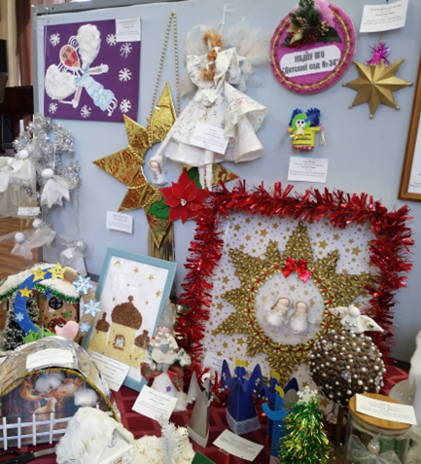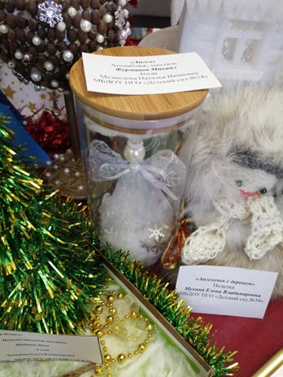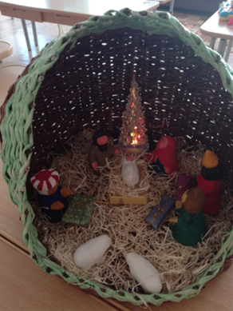
Своими руками мы создавали украшения для группы. Открытки подарили родителям.
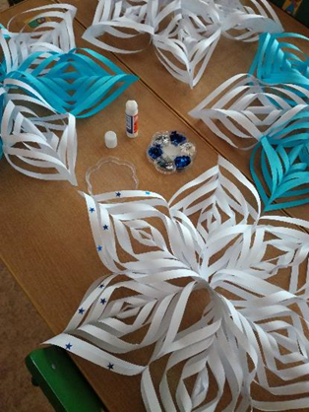
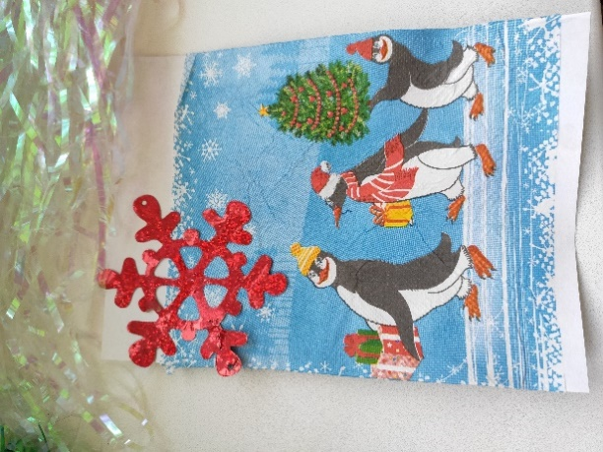
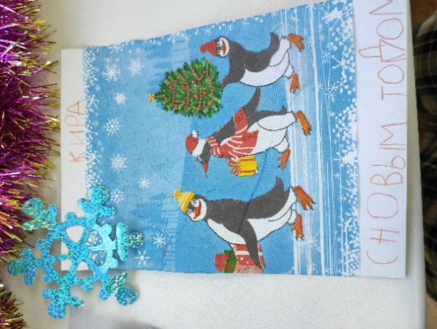

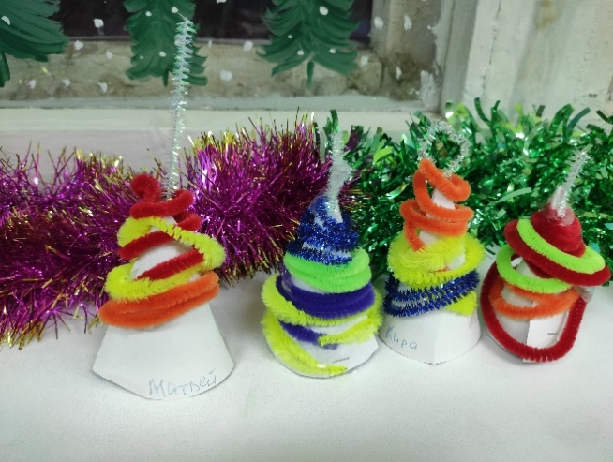
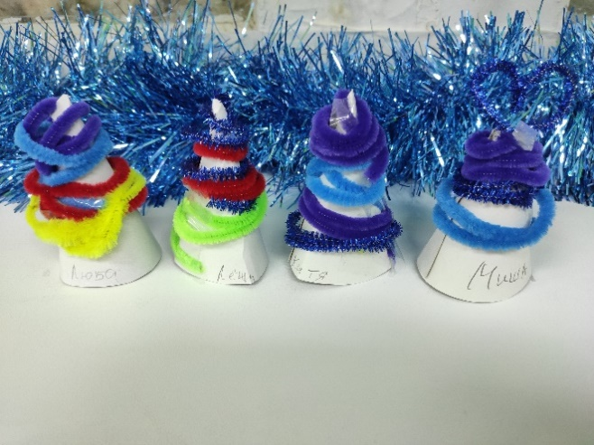

Ну и, конечно же, новогодняя ёлочка на утреннике является самым любимым символом Нового года у детей! С наступающим Новым годом и Рождеством!

Мерзлякова Г.А.,
музыкальный руководитель МАДОУ Детский сад 2,
городской округ Краснотурьинск,
Свердловская область

Сценарий досуговой деятельности в подготовительной группе
«В ожидании новогодних чудес!»

Действующие лица
Взрослые: Фея, Хоттабыч, Баба Яга, Кощей, Снегурочка, Дед Мороз.
Дети: девочки – снежинки, мальчики – звери.

Под музыку забегают дети и исполняют танец вокруг ёлки.
Реб. Мы нарядили ёлку у себя в саду,
Мы зажжём на ёлке яркую звезду.
Реб. Хоровод весёлый вместе поведём,
Сами сложим песню, сами и споём.
Реб. Засвистят синицы, заискрится снег.
Звонкой, лёгкой вьюгой закружится смех.
Реб. Солнечные блики вспыхнут, как цветы.
У людей хороших сбудутся мечты.
Реб. А когда двенадцать на часах пробьёт,
С радостью и счастьем встретим новый год!
Исполняется «Новогодний хоровод»
Фея. Милые друзья, подруги!
Я подслушала у вьюги,
Что сегодня к нам придёт
Славный праздник Новый год!
Я узнала от берёзы, что у Дедушки Мороза
Много разных есть сластей и подарков для детей.
Поспешим к нему скорей!
Дети под музыку едут на саночках (садятся на стулья)
Фея. Снегурочка! А-у-у! Я детей к тебе веду!
Снегурочка. (Из-за дверей) А-у! А-у!
Под музыку Снегурочка заходит в зал
Снегурочка. С Новым годом, с Новым годом!
С ёлкой! Песней! Хороводом!
(Дети окружают Снегурочку, рассматривают её наряд)
Исполняется песня «Снегурочка» («Кто тебе Снегурочка белый сшил наряд»)
Фея. Говорят под Новый год, что ни пожелается,
Всё всегда произойдёт, всё всегда сбывается!
Снегурочка. Обязательно сбывается! Скажите своё желание!
Дети. Хотим, чтобы пришёл Дед Мороз!
Фея. Тсс-с-с-с! Я слышу шаги …
Звучит восточная музыка, появляется большой плоскостной кувшин, за которым прячется Хоттабыч. Под музыку медленно появляются «танцующие» руки, затем фигура Хоттабыча.
Фея. Кто вы, почтенный старичок?
Хоттабыч отвечает песней «Ха-ха-ха, Хоттабыч» (Дети поют припев песни)
Фея. Уважаемый Хоттабыч, может быть вы, с помощью своей волшебной бороды поможете нам вызвать Деда Мороза?
Хоттабыч. О, добрейшая из добрейших! Я всё готов сделать для этих милейших отроков, но я никогда не встречал его и не знаю, как он выглядит! Опишите мне его!
Фея. (дети помогают) Он с большой бородой. Он ходит с красивой девочкой, окружён детьми и т. д.
Хоттабыч. Благодарю, о мудрейшая. Сейчас исполню … (Выдёргивает из бороды волосок и говорит заклинание: «Шари-вари-ап!» - металлофон – glissando)
(Появляются, переодетые в Деда Мороза и Снегурочку, Баба Яга и Кощей)
Баба Яга. Здравствуйте, детишки, девчонки и мальчишки!
Я – Снегурочка, а это Дед Мороз.
(Кощею) Да говори чего-нибудь!
Кощей. А если я не знаю, что говорить?
Баба яга. Тогда хоть за мной повторяй!
Кощей. А, понял … Здравствуйте, детишки, девчонки и мальчишки!
Баба Яга. Мы с Дедом Морозом пришли к вам на праздник.
Кощей. Мы с Дедом Морозом пришли к вам на праздник.
Баба Яга (толкает Кощея в бок). Думай, что говоришь! Скажи, зачем мы пришли.
Кощей. Мы пришли, чтобы у Деда Мороза подарочки забрать и …
Баба Яга (толкает Кощея) Не слушайте его, не слушайте. Дед Мороз шутит! Он на солнышке перегрелся, у него температура высокая.
(Кощею) Изобрази, что ты болеешь …
Кощей. Ой, больно мне! Ой, больно! (Хватается за разные места на теле).
Фея. Ребята, вы им верите?
Дети. Нет.
Фея. У нас уже есть Снегурочка.
Баба Яга. Не может быть, они ненастоящие.
Фея. А мы сейчас определим, где настоящая внучка.
Баба Яга. Это как же?
Фея. А по походке. (Подзывает к себе Снегурочку и Бабу Ягу)
Кощей (подсказывает Бабе Яге) Она ходит плавно, степенно, головкой покачивает, во все стороны поглядывает, улыбается.
Баба Яга. Не учи, сама знаю!
(Снегурочка и Баба Яга прохаживаются)
Кощей (Бабе Яге) Да ты что зубы скалишь? Разве так Снегурочка улыбается?
(Фея с детьми определяют настоящую Снегурочку)
Кощей. (Бросается обнимать настоящую Снегурочку) Внученька моя!
Фея (детям) Снегурочку разоблачили, а сейчас Деда Мороза будем разоблачать.
Фея. Дед Мороз. Пришла твоя очередь веселить нас!
Кощей. А как?
Баба Яга (подсказывает) Песню спой «В лесу родилась ёлочка»!
Кощей. Это я то петь то? Я песен не знаю!
Баба Яга. Пой, что знаешь …
Кощей (поёт) День и ночь, день и ночь денежки считаю.
День и ночь отдыха не знаю.
Над богатством своим потихоньку чахну,
В сундуки загляну и от счастья ахну!
(В конце песни Баба Яга приносит сундук. Оба на радостях пляшут, в конце садятся около сундука, опираясь на него локтями. Фея с детьми не верит им)
Фея. Так кто вы такие?
(Баба Яга и Кощей снимают с себя одежду Деда Мороза и Снегурочки)
Баба Яга. Я Баба Яга – костяная нога.
Кощей. А я Кощей, сейчас я с вами расправлюсь.
(Кощей под музыку достаёт саблю и гоняется с нею за Феей)
Фея. Хоттабыч, что ты наделал? Скорее возвращай их в сказку!
(Хоттабыч колдует. Свет гаснет (металлофон) Баба Яга и Кощей «вылетают» из зала)
Фея. Ах, я еле жива от страха! Прошу, Хоттабыч, будь повнимательней. Мы тебе постараемся объяснить получше, как выглядит Дед Мороз. Слушай!
Дети читают стихи с описанием Деда Мороза
Хоттабыч. Всё, понял! Он стар, ему сто лет, любит шутить, играть с детьми. Встречайте. (Произносит заклинание, свет гаснет)
Под музыку заходит Дед Мороз
Дед Мороз. Здравствуйте, дорогие ребятушки! Поздравляю всех с Новым годом! Желаю вам здоровья! Какие вы сегодня нарядные. А где же моя внученька? (Снегурочка выходит к Деду Морозу)
А ёлка прямо загляденье, хороша на удивленье.
Нравится вам ёлочка?
Дети. Да!
Снегурочка. Дедушка Мороз, ёлочка очень красивая, но почему-то не горит …
Дед М ороз. Ой, так это мы сейчас исправим. У меня есть варежки. Вот они! Это не просто варежки, это волшебные варежки! Стоит мне в варежках три раза хлопнуть и сказать желание, оно тотчас исполнится. Вот смотрите!
Зажгись огнями всякими зелёная красавица,
Фонариками яркими нам лица озари!
Игрушки золотистые твои нам очень нравятся.
Нарядная, лучистая. Свети! Свети! Свети!
(3 раза хлопает, ёлка зажигается)
Вставайте скорей в хоровод, будем встречать Новый год!
Исполняется хоровод «Здравствуй, Новый год!»
Дед Мороз. Эх, люблю же я морозцем припугнуть, силушку испытать, да выносливость. Не боитесь Мороза?
Дети. Нет!
Дед Мороз. Как пойдут гулять метели, как пойдёт трещать мороз,
Закрывайте окна, двери, берегите уши, нос!
Проводится игра «Не заморозь»
Ну, ловкие, ничего не скажешь!
Много лет живу на свете? Что-то позабыл я, дети,
Вы какие игры знаете? Вы во что зимой играете?
Фея. Песенкой тебе расскажем и движеньями покажем.
Исполняется хоровод «Что нам нравится зимой?»
Дед Мороз. А сейчас я предлагаю сыграть в интересную игру.
То, чем ёлку наряжают, я вам назову.
Вы послушайте внимательно, и ответьте обязательно,
Если мы вам скажем верно, говорите «Да» в ответ,
Ну, а если вдруг неверно, говорите смело «Нет».
Проводится игра «Ёлочные украшения»
Дед Мороз. Начинай, Снегурочка!
Снегурочка. Разноцветные хлопушки? (Да!)
Одеяла и подушки? (Нет!)
Раскладушки и кроватки? (Нет!)
Мармеладки, шоколадки? (Да!)
Шарики стеклянные? (Да!)
Стулья деревянные? (Нет!)
Плюшевые мишки? (Нет!)
Буквари и книжки? (Нет!)
Дед Мороз. Бусы разноцветные? (Да!)
А гирлянды светлые? (Да!)
Снег из ваты белой? (Да!)
Ранцы и портфели? (Нет!)
Туфли и сапожки? (Нет!)
Чашки, вилки, ложки? (Нет!)
Конфеты блестящие? (Да!)
Тигры настоящие? (Нет!)
Шишки золотистые? (Да!)
Звёздочки лучистые? (Да!)
Дед Мороз. А теперь пусть под этой елью
Льются песни, царит веселье.
Исполняются: «Новогодний оркестр»,
«Новогодние частушки»,
«Новогодний танец».
Дед Мороз. Я увидел просто чудо, никогда вас не забуду.
Вы и пели, и плясали, а стихов мне не читали.
Дети читают стихи
(После последнего стихотворения Хоттабыч выглядывает из-за ёлки)
Дед Мороз. А это кто?
Фея. Это наш гость.
Дед Мороз. Чем же он знаменит?
Хоттабыч поёт песню «Шари-вари»
Дед Мороз. Ах, так ты волшебник?! Я тоже волшебник. Давай покажем своё волшебство, кто из нас круче?
Хоттабыч. О, достойнейший из всех достойных, начинай первым.
Дед Мороз. Смотри! Вот взмахну сейчас рукой – снег посыплется густой!
Исполняется «Танец снежинок»
Хоттабыч. О, самый искусный из волшебников. Посмотри, как из детей я мигом сделаю зверей! (Произносит заклинание под звуки металлофона)
Дети быстро закрывают лица масками зверей, которые лежат под стульчиками
Хоттабыч. А теперь смотри: зверей снова превращу в детей! (Произносит заклинание)
Дед Мороз. А я на твоих глазах мигом сделаю всех поэтами.
- На дворе снежок идёт, скоро праздник ….(Новый год)
- Мягко светятся иголки, хвойный дух идёт от …(Ёлки)
- И качаются игрушки: флаги, звёздочки, хлопушки.
Белоус и краснонос под ветвями Дед … (Мороз)
- И верхушку украшая, там сияет, как всегда,
Очень яркая, большая пятикрылая … (звезда)
Хоттабыч. О, могущественный! Посмотри мой фокус. Вот сундук. Я посажу десять девчонок и мальчишек, а ты их отыщи потом.
Фокус с сундуком
(Сундук без задней стенки. Дети влезают через верх и убегают за ёлку)
Дед Мороз. Я тоже люблю удивлять детей чудесами. Вот, смотрите (показывает баночку с водой). Простая баночка и в ней обыкновенная вода. Сейчас я эту воду перекрашу в синий цвет. Хотите? (Да!)
Дед Мороз (громко говорит заклинание)
1 раз Ты вода-водица, светлая, как иней!
Стань, вода-водица, не простой, а синей!
2 раз Ты вода-водица, друг ты мой студёный,
Стань вода-водица, не простой, зелёной!
Хоттабыч. О, великий из магов и волшебников! Я смогу назвать имя ребёнка, едва услышу его голос, если даже мне завяжут глаза.
Проводится игра «Узнай по голосу»
Дед Мороз. А у меня ещё есть волшебный посох. Только ударю им, и ты окажешься в ледяном царстве.
Проводится игра «Ледяные фигуры»
(Дети под музыку двигаются подскоками и замирают на месте с ударом посоха, изображая фигуру. Хоттабыч и Деде Мороз угадывают фигуры)
Дед Мороз. Хоттабыч, а подарки ты сможешь дать ребятам прямо сейчас?
Хоттабыч. О, добрейший! Мои верблюды прибудут сюда из Африки в полночь.
Дед Мороз. А я наколдую их прямо сейчас, на глазах у ребят.
(Подходит к кувшину. Сверху баночка с водой и искусственным снегом)
Дед Мороз. Вода, вода холодная, вода водопроводная,
Ты водичка, остудись и в подарки превратись!
(Дед Мороз опускает пальцы в банку с водой, брызгает на ёлку, пол, детей … Затем рассыпает снежок (конфетти из золотинок), показывая, что вода перешла в другое состояние – в снег. Достаёт из кувшина подарки (несколько пакетов) и раздаёт детям. Хоттабыч потрясён.)
Раздача подарков
Фея. До свиданья, до свиданья, милый Дедушка Мороз.
Ты исполнил обещанье, много радости принёс!

Мухамадиева Э. Ф., воспитатель,
МБДОУ «Криулинский детский сад №3»
МО Красноуфимск
Детско-взрослый проект в подготовительной группе
«Новогоднее волшебство»
Новый год — это радостная сказка и для детей, и для взрослых. Детей восхищает сама атмосфера праздника и волшебства. Дед Мороз с его неизменной юной спутницей, долгожданные подарки, разноцветные сверкающие гирлянды и ярко украшенная ёлочка принесут детям ощущение чуда.
Дошколятам доставляет особую радость встреча Нового 2024 года не только в семье, с родителями и бабушками, но и в своей дружной компании, например, в детском саду. Поводить хороводы вокруг ёлочки, получить подарки от настоящего Деда Мороза и всем хором звать Снегурочку. Все это придаёт празднику особое очарование, а приятные воспоминания остаются потом на всю жизнь.
Как отпраздновать Новый год 2024 в детском саду, чтобы детям было интересно, и они с удовольствием принимали участие в представлении? Все зависит от фантазии взрослых — воспитателей и родителей — и, конечно, важно, чтобы и малыши не остались в стороне.
Тема проекта: «Новогоднее волшебство»
Вид проекта: познавательно – творческий.
Продолжительность: краткосрочный 05.12.23г. - 31.12.23г.
Участники проекта: подготовительная группа, родители, воспитатели.
Цель: Создание условий для формирования представления о Новом годе в России, о праздновании новогодних традиций как о веселом и добром празднике.
Привлечение детей и родителей к активному разнообразному участию в подготовке к празднику и его проведению.
Задачи:
1.Познакомить детей с общенародным праздником Новый год и его традициями.
2.Развивать у детей любознательность, творческие, познавательные способности, память, уметь отражать результаты своих исследований в творческой деятельности.
3. Вызвать стремление поздравить близких с праздником.
4. Воспитывать дружеские взаимоотношения, любовь к народным праздникам.

Актуальность проекта. Всем известно, что самый любимый праздник детей – это Новый год. Предновогодняя суета, письма Деду Морозу, украшение ёлки и долгожданные подарки под ней – все это не сравнится даже с Днем рождения. При подготовке к празднованию Нового года у детей часто возникали вопросы: а почему украшают ёлку? А Дед Мороз настоящий? А где он живёт? А подарки Дед Мороз принесёт? Разобраться в этих вопросах поможет поисково-исследовательская деятельность, осуществляемая в ходе реализации проекта «Новогоднее волшебство».

Предварительная работа:
1.Подбор иллюстративного материала по теме.
2.Подбор методической литературы, художественной литературы для чтения, аудиозаписей, видеозаписей.

Реализация проекта:
Первый этап – подготовительный:
- Подготовка информации из истории праздника «Новый год», о традициях празднования праздника в нашей стране и в других странах.
- Беседа с родителями о реализации проекта «Новогоднее волшебство», привлечение родителей к участию в данном проекте.
- Планирование и организация предметно- пространственной среды: изготовление дидактических игр, раскраски на новогоднюю тему, изготовление украшений для группы, подготовка шаблонов для украшения окон группы.
Второй этап – основной:
- Беседа «Новый год на пороге».
- Фотоколлаж «Хочу в подарок на Новый год».
- Чтение и обсуждение сказок про Новый год.
- Изготовление новогодних шаблонов для украшения окон.
- Рисуем новогодние символы.
- Подвижная игра на прогулке «Снежки», игра на внимание малой подвижности «Елочки».
- Выставка новогодних игрушек из разных материалов.
- Изготовление новогодних игрушек, поделок « Талисман года»
- Украшение новогодними бумажными поделками окон группы.
- Занятие «Традиции празднования Нового года в России»
- Беседа-обсуждение «Чем отличается Дед Мороз от Санта Клауса»
- Разучивание новогодних стихотворений.
- Прослушивание и разучивание песен на новогоднюю тематику.
- Подбор и раскрашивание раскрасок на новогоднюю тематику.
- Праздник Новый год «Волшебное Турагентство Бабы Яги»

Третий этап – заключительный:
- Новогодний утренник для воспитанников подготовительной группы.
- Обобщение, подведение итогов реализации проекта.
- Презентация проекта и его результатов реализации.

Ожидания результатов:
1.Создание необходимых условий для организации совместной деятельности с родителями.
2.Расширение знаний и интереса у детей к народной традиции отмечать праздник Нового года.
3.Воспитание у детей бережного отношения к продуктам собственного труда и труда взрослых.
4.Появление интереса у родителей к жизни ДОУ.
Результат продуктивной деятельности реализации проекта «Новогоднее волшебство»:
- Фотоколлаж «Хочу в подарок на Новый год».
- Композиция «Новогодняя сказка на окне».
- Мини-альбом рисунков «Новогодние символы».
- Выставка новогодних игрушек.
- Выставка-композиция новогодних поделок детей «Новый 2024 год».
- Коллекция лучших раскрасок детей.
- Новогодний утренник.
- Презентация результатов реализации проекта.

Озорнина Н.В.,
Воспитатель МКДОУ АГО «Ачитский
детский сад «Улыбка» - филиал
«Русскопотамский детский сад «Теремок»,
Ачитский городской округ,
Свердловская область.
Мастерская Деда Мороза для родителей.
"Вторая жизнь пенопластовой игрушке».
Цель – вовлечение родителей в совместную творческую деятельность с детьми.
Задачи:
1. Учить создавать елочную игрушку своими руками.
2. Развивать мелкую моторику рук, чувство цвета и формы,
3. Закреплять навыки и умения работы с красками.
4. Воспитывать умение видеть красоту природы и передавать ее в процессе изобразительного творчества.
5. Проявлять усидчивость и аккуратность в работе.
Добрый день, уважаемые родители! Приближается один из самых любимых всеми праздников – Новый год. Вокруг нас уже во всю царит предпраздничная атмосфера – елки хвастаются своим блестящим нарядом, сверкают разноцветными огнями окна домов и витрины магазинов. Многие из нас уже начали украшать к празднику свои квартиры. Именно поэтому мы рады приветствовать вас в мастерского Деда Мороза.
Сегодня мы с вами попробуем раскрасить старую пенопластовую игрушку для новогодней елочки.
Раз мы с вами будем изготавливать новогодние украшения, которыми наряжают елку, для начала не лишним будет поговорить о том, откуда пошла такая традиция – наряжать елку на Новый год.
Наряжать деревья начали две тысячи лет назад. Раньше люди считали, что в деревьях живут духи – как плохие, так и хорошие. Этим духам нужно делать подарки, чтобы сделать их добрее и получить богатый урожай.
Ель считалась деревом жизни потому, что она зеленеет в любое время года. На ней больше всего развешивали дары. Накануне Нового года отправлялись в лес, выбирали самую большую ель. Украшали её ленточками и свечами. Совершали обряды, чтобы отвадить злых духов и нечистую силу и умилостивить духов добрых.
Обычай выделять из всех деревьев именно ёлку и украшать её на праздник, родился у жителей Германии в VIII веке. Но, в дом дерево никто не заносил. Ёлку украшали яблоками – символом плодородия, орехами – символом надежды и яйцами – символом жизни.
Заносить в дом ель начали через несколько столетий в той же Германии с 1419 года. Сначала маленькие украшенные ёлочки подвешивались к потолку ближе к дверям и окнам, чтобы отвадить от дома злых духов и другую разную нечисть.
В 1564 году в Германии был издан закон, согласно которому было запрещено устанавливать в одном доме больше одной ели. Закон был принят в связи с беспокойством властей о сохранности ельников. Лишь после этого установилась традиция наряжать в гостевой комнате одно большое дерево. Из Германии этот обычай попал во Францию, потом в Англию, а затем в Россию.
На Руси уже существовали обычаи украшать деревья. На Троицу делали подарок берёзе - завязывали на неё ленточки. Просили защиты от злых духов и призывали добрых. На Пасху украшали вербу крашеными яйцами. Поэтому, обычай украшать ёлку на Новый Год, в России прижился очень быстро.
Первые фабричные елочные советские игрушки появились только в 1937 году, до этого периода елки украшали рождественскими игрушками, сладостями, орехами, детскими игрушками, самоделками из бумаги, лент, ваты, бусин и др.
Религиозные атрибуты сменились на атрибуты, связанные с новой идеологией. Елка становилась зеркалом, отражающим свою эпоху.
Сегодня мы не представляем Новый Год без нарядной пушистой ёлочки, радующей нас не только красотой, но и подарками, которые Дед Мороз нам под ней оставляет.
В нашем современном мире в магазине к Новому году появляется множество разнообразных, красивых и ярких товаров. Но когда игрушка или украшения делает ребёнок своими руками, да ещё и вместе с любимой мамочкой, это приносит огромную радость и удовольствие всем участникам. Минуты, проведенные с самыми дорогими, близкими и родными в творческом процессе, являются самыми счастливыми в жизни каждого человека.
Родители и дети с большим удовольствием окунулись в атмосферу творчества и фантазии.
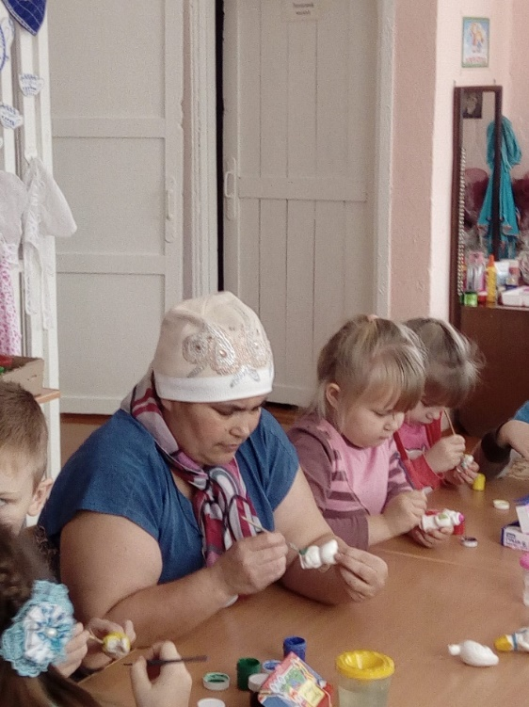
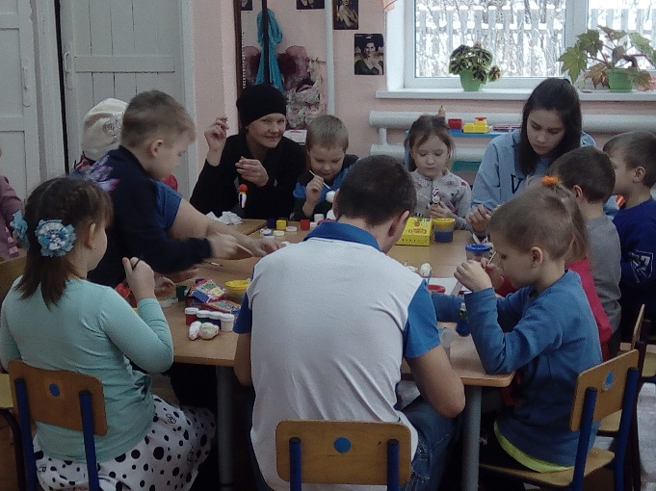

Хренова А.В.
Воспитатель МА ДОУ детский сад 19
Городской округ Краснотурьинск
Свердловской области
Познавательно – развлекательный проект

Для детей 4 – го года жизни
«Что такое новый год»
Актуальность проекта: Анализируя знания детей о Новогоднем празднике, было выявлено, что представления детей о празднике весьма расплывчаты. А ведь Новый год является самым волшебным, радостным, самым добрым и любимым праздником каждого из нас. Праздником, который имеет свою историю и свои традиции. Предновогодняя суета, украшение дома, подарки под елкой, все это Новый год. Именно в Новый год случаются чудеса. Но дети младшей группы ещё малы, и часто задают вопросы: Что это за праздник? А почему украшают елку? А Дед Мороз придет? А он настоящий? Поэтому мной было принято решение подробно познакомить детей группы с этим праздником в формате проектной деятельности.
Цель: Познакомить детей с праздником - Новый год и его традициями.
Задачи:
Формировать познавательный интерес к празднику;
Рассказать о главных персонажах празднике - Дедушке Морозе и Снегурочке;
Создать условия для детского творчества, через использование разнообразных форм детской деятельности;
Способствовать развитию воображения, внимания, памяти и речи детей;
Укреплять связи с семьей. Побуждать родителей к совместной творческой деятельности с детьми;
Создать позитивный настрой в преддверии новогоднего праздника.
Гипотеза: ДОУ, используя интеграцию образовательных областей, может создать благоприятные условия для ознакомления детей с праздником Новый год и развития познавательного интереса.
Предполагаемый результат:
созданные условия, способствуют развитию познавательного интереса к новогоднему празднику, расширению кругозора детей;
родители активно вовлечены в совместную с детьми познавательно-творческую деятельность, укреплены семейные связи;
создан позитивный настрой в преддверии новогоднего праздника.
Вид проекта: групповой.
Тип проекта: познавательно – развлекательный.
Сроки реализации: краткосрочный (1- 30 декабря)
Участники проекта: воспитатель группы, дети, родители, музыкальный руководитель.
В качестве диагностики использовались следующие вопросы:
Что такое Новый год?
Когда бывает Новый год?
Какое дерево считается новогодним?
Что украшают на Новый год?
Кто такой дед Мороз?
Снегурочка – это кто?
Что находят под елочкой?
Высокий уровень – отвечает на все вопросы с легкостью.
Средний уровень – отвечает на 3-4 вопроса, остальные затрудняется.
Низкий уровень - затрудняется ответить почти на все вопросы.
План реализации:
1 неделя – с 1 по 8 декабря;
2 неделя – с 8 по 15 декабря;
3 неделя - с 15 по 22 декабря;
4 неделя – с 22 по 29 декабря.

№ этапа | Блок | Содержание | Сроки
I этап - подготовительный |  | 1. Определение цели и задач проекта;  2. Разработка плана реализации проекта;  3. Подбор методической литературы, подготовка видеофильмов, презентаций;  4. Подбор наглядно-дидактического материала; художественной литературы, репродукций картин, иллюстраций; организация развивающей среды в группе.  5. Подбор диагностического материала. Диагностика знаний детей.  6. Разработка календарно-тематического плана, включающего в себя различные виды детской деятельности, с учетом интеграции образовательных областей.  7. Разработка конспектов занятий, СД, бесед.  8. Организация развивающей предметной среды. | 1 неделя
II этап - основной | Блок «Познавательное развитие» | Беседа «Что такое Новый год»  Беседа «Новогодняя елочка»  Совместная деятельность «Новогодняя ёлочка в гостях у ребят»  Беседа «Кто такой Дед Мороз?»  Беседа «Где живет Дед Мороз»  Беседа «Снегурочка – кто это»  Беседа «Традиции празднования Нового года» | 2 неделя  2 неделя  3 неделя  3 неделя  3 неделя  4 неделя
 | Блок «Социально – коммуникативное развитие» | Совместная деятельность «Что такое Новый год?»  Сюжетно-ролевая игра «Вот и Новый год пришел» | 2 неделя  4 неделя
 | Блок «Художественная литература» | Как Ослик, Ёжик и Медвежонок встречали Новый год. Сергей Козлов  Серебряный ключик. Владимир Степанов  Новогодняя история. Наталия Лосева  Хрюк на ёлке. Б. Заходер  Ёлка. В.Сутеев  Стихи. | 2 неделя  3 неделя  3 неделя  4 неделя.
 | Блок «Продуктивный» | Рисование "Ёлочка"  Аппликация «Наш любимый Дед Мороз».  Лепка «Новогодняя елка» | 2 неделя  3 неделя  4 неделя
 | Блок «Безопасность» | Консультация «Новый год для детей: Как устроить праздник».  Беседа о правилах безопасности в Новый год.  Совместная деятельность "Прогулка в новогодние каникулы" | 2 неделя  3 неделя  4 неделя
 | Блок «Работа с родителями» | Консультация «10 причин верить в Деда Мороза»  Выставка новогодних поделок «Новогоднее волшебство»  Стенгазета «Новогоднее пожелание» | 2 неделя  3 неделя  4 неделя
 | Блок «Музыкальный» | Песни:  «Говорят под новый год…». Сл. Сергей Михалков, муз. Виктор Берковский  «Елочка, елка, лесной аромат». Сл. И. Шаферана,  Муз. О. Фельцмана  «В лесу родилась елочка». Сл. Р. Кудашевой  Муз. Л. Бекмана  «Маленькой елочке» Сл. З. Александрова,  Муз. М. Красев  «Шел веселый Дед Мороз» Музыка и слова Н. Вересокиной.  «Новогодний хоровод» Сл. Н. Соловьева,  Муз. Г. Струве  «Новогодние игрушки» Сл. Андрей Дементьев  Муз. Аркадий Хоралов  «Новогодняя песенка» Музыка и слова Л. Титовой. | 2 неделя  3 неделя  4 неделя
 | Блок «Здоровьесберегающий» | Подвижная игра «Замороженные».  Подвижная игра "Дед Мороз".  Подвижная игра "Два Мороза"  Динамическое упражнение «Новогодняя елочка»  Физкультминутка «Елка»  Игра «На дворе мороз и ветер»  Физкультминутка «Ёлочка»  Игра «Одеваемся на прогулку».  Физкультминутка «Как у нашего Мороза»  Пальчиковая гимнастика «Елочка»  Пальчиковая гимнастика "Ёлочка"  Пальчиковая игра «Зимние забавы»  Пальчиковая игра «Прогулка»  Пальчиковая игра «Новогодний праздник»  Пальчиковая игра «Подарки»  Пальчиковая игра «На ёлке» | Игры используются тематически в любое время.
III этап -заключительный |  | Новогодний утренник | 4 неделя

Бурмистрова Ольга Михайловна.,
Музыкальный руководитель МКДОУ Порошинский детский сад №12,
Камышловский муниципальный район,
Свердловская область

Сценарий новогоднего утренника для групп раннего возраста:
«Елка в гости к нам пришла!»
Дети входят в зал под музыку (проходят круг и садятся на стульчики)
Ведущий: Нам праздник веселый зима принесла.
Зеленая елка к нам в гости пришла,
Ее нарядили, игрушки повесили,
Станет у елочки очень нам весело!
Давайте, ребята, рассмотрим игрушки,
Висят они всюду до самой макушки.
(Дети рассматривают елку сидя на стульчиках.)
Ведущий:Что то ёлка загрустила
Ветки к низу опустила.
Будем с ёлочкой играть, песни петь и танцевать.
А давайте мы для елочки станцуем и споем?
(Музыкальная игра «Елочка в лесочке»)
(после игры дети садятся на стульчики)
Заходит Снегурочка( под музыку)
Снегурочка: Здравствуйте, а вот и я! Я – Снегурочка, друзья!
Ведущий: Здравствуй, Снегурочка! Рады мы тебя видеть!
Снегурочка:
И я рада быть гостьей на вашем празднике!
А теперь все в хоровод,
Веселиться в Новый год!
Танец мой совсем простой,
Но веселый, озорной.
Все готовы танцевать?
Значит, можно начинать.
(«Пляска с погремушками»)
(после пляски дети садятся на стульчики)
Ведущий: Снегурочка, а огоньки ведь должны на елочке светиться, а они почему – то не светятся.
Снегурочка:А мы сейчас ее зажжем!
Хлопай, хлопай, говори «Наша ёлочка, гори!»
А притопнут каблучки – и зажгутся огоньки.
Давайте вместе все похлопаем…. (хлопают в ладоши)
А теперь потопаем…. (топают ножками)
(Ёлочка загорается под муз. сопровождение)
Снегурочка: Ой-ёй-ёй! Ай – яй – яй! Ёлочка сверкает!
Ой-ёй-ёй! Ай – яй – яй! Красота какая!
Ведущий: Посмотрите, малыши,
Зайчик в гости к нам спешит.
(Входит Зайчик)
Зайчик: Здравствуйте, малыши,
Рад вас видеть, крепыши!
Снегурочка: Не сидится Зайке и не спится,
Будем с Зайчиком играть,
Как Зайчонок танцевать.
(Зимняя пляска: «Мы погреемся немножко»)
Зайчик: Какие веселые малыши. Мне очень понравилось, как вы плясали.
Ребятишки, а у меня что-то для вас есть. (показывает Бубны и колокольчики).
Мне одному скучно с ними играть, а давайте вместе поиграем в оркестре.
(Зимний оркестр: «Оркестр бубны и колокольчики»)
Зайчик: Как с вами весело. Но мне пора домой.
Ведущий: Зайчику пора домой. Скажем ему «До свидания»
(Зайчик уходит)
Ведущая : Снегурочка, наши детки и плясали и играли,
Новый год с тобой встречали.
Снегурочка: Подарить подарки надо ребятам, но они у Деда Мороза!
Слышу,слышу идет ДМ (обращает внимание на двери)
(Играет музыка Дед Мороз заходит в зал!)
Дед Мороз: Здравствуйте, ребята!
Дети: Здравствуй, Дедушка Мороз.
Ведущая: Дед Мороз пришёл на праздник,
В красной шапке в валенках,
Он несет с собой подарки
Для детишек маленьких
Дед Мороз :Как я рад! Как я рад, что попал к вам в детский сад!
Ох, хочу повеселиться, возле ёлки покружиться!
В круг скорей ставайте, хоровод начинайте!
(Хоровод С Дедом Морозом.)
(после хоровода дети садятся на стульчики)
Дед Мороз: какие хорошие, малыши! Мне так с вами весело, что хочется ещё с вами поиграть.
Здесь для детворы – белоснежные шары.
а теперь не зевай со снежками поиграй.
(Игра в снежки).
(после игры дети садятся на стульчики)
Снегурочка: Дедушка, а где же подарки для деток?
Дед Мороз: Ради праздника для вас
Я вам кое-что припас.
(Дед Мороз достаёт мешок с подарками из-под ёлки и раздают их с героями детям).

Тимошкова Л.А.,
Воспитатель Детский сад №95,
городской округ Каменск-Уральский,
Свердловская область

Мастер – класс для родителей и воспитанников младшей группы
«Новогодняя мастерская»
Цель: оказать практическую помощь в изготовлении елочных украшений; способствовать сближению детей и родителей в творческом процессе.
Задачи:
- создать праздничную атмосферу;
- обучить практическим приемам изготовления елочных игрушек из бросового материала: фантиков; выбирать цветовую гамму материала;
- развивать мелкую моторику, художественный вкус в процессе подбора элементов для изделия;
- воспитывать интерес к совместному творческому процессу.
Материалы:
Фантики, нитки, иголка, мишура, искусственная елка
Оборудование:
по количеству участников – ножницы (для взрослых).
Ход:
1. Вступительная часть.
Добрый вечер, ребята и уважаемые взрослые, я очень рада нашей новой встрече.
Кто из вас угадает, какой праздник наступает? Послушайте стихотворение.
Он нам радость несет
И добра на целый год.
Он приходит в каждый дом
С елкой и свечами,
Собирает за столом
Всю семью за чаем.
Этот праздник любят все –
Взрослые и дети.
И в столице, и в селе,
И на всей планете. (Новый год)
Да, все верно, это любимый всеми праздник новый год. В воздухе праздничная суета - ведь все, и взрослые, и дети, готовятся к радостному событию. Как вы думаете, что является самым главным украшением, символом праздника?
(Ответы детей: елка)
Ребята, как вы считаете, чем можно украсить новогоднюю ёлочку?
Я знаю игру, которая называется «Да - нет!» Давайте поиграем! Если я буду называть игрушки, которыми можно украсить елку, вы будете говорить громко ДА! А если таких игрушек на елке никогда не бывает – вы будете говорить НЕТ! Согласны? Слушайте внимательно!
Красивая игрушка! – Да!
Громкая хлопушка – Да!
Сладкая ватрушка! – Нет!
Расписные шарики! – Да!
Яркие фонарики! – Да!
Звонкие комарики! – Нет!
Праздничные бусы! – Да!
Сладкие арбузы! – Нет!
Носовой платок! – Нет!
Аленький цветок! – Нет!
Яблочные пироги! – Нет!
Резиновые сапоги! – Нет!
Белые снежинки! – Да!
Папины ботинки! – Нет!
Звезды на макушке! – Да!
Елочный Петрушка! – Да!
Сладкая конфета! – Да!
Старая газета! – Нет!
Нитки серебристые! – Да!
Звездочки лучистые – Да!
Молодцы! Наверное, дома сами елочку наряжали.
Конечно, одинаковые золотые и серебряные шары смотрятся на елке красиво. Но, чтобы елочка превратилась в новогоднюю - необычную, игрушки тоже должны быть необычные.
2. Практическая часть.
Уважаемые взрослые, у вас подрастают замечательные ребятишки, я предлагаю вам вместе смастерить несколько елочных игрушек. Сделать елочные украшения совсем не сложно, это по силам даже самым маленьким мастерам. Итак, пришло время открывать нашу новогоднюю мастерскую, игрушку изготовим из бросового материала: фантиков из-под конфет.
Для работы нам потребуется: 10-12 одинаковых по размеру и по цвету фантиков, нитка, иголка, дождик.
Возьмите фантик, сложите в мелкую гармошку. То же самое сделайте и с остальными фантиками.
Затем соединяем их, нанизывая друг за другом на нитку (это делает взрослый).
Распушите игрушку. Привязываем дождик для петельки. Затягиваем и закрепляем. Придаем поделке форму. Елочная игрушка готова!
А сейчас давайте немного отдохнем. Танец «Новый год».
3. Заключительная часть
Посмотрите, какие разные получились игрушки.
А какую технику мы использовали при изготовлении игрушки? Ребята, вам понравилось делать игрушки? А что вам особенно понравилось?
(Ответы детей: что мы делали игрушки вместе с мамами).
Да и это самое главное, что вы творили вместе с родителями, а вместе работать веселее и легче.
Игра "Укрась елочку".
Ребята, в нашей группе стоит небольшая елочка. Мы можем назвать ее новогодней? Почему?
Предлагаю, украсить новогоднюю ёлочку сделанными игрушками! Молодцы, красиво получилось.
А сейчас я всех приглашаю на новогодний хоровод вокруг красавицы Ёлочки!
Чаепитие.

Литература:
Каспарова Ю. Елочные игрушки своими руками.//Мама и малыш - 2006, № 12 - с. 50
Из опыта работы детско-родительского клуба «Мастерилки»
в рамках работы по проекту «Наши дети»
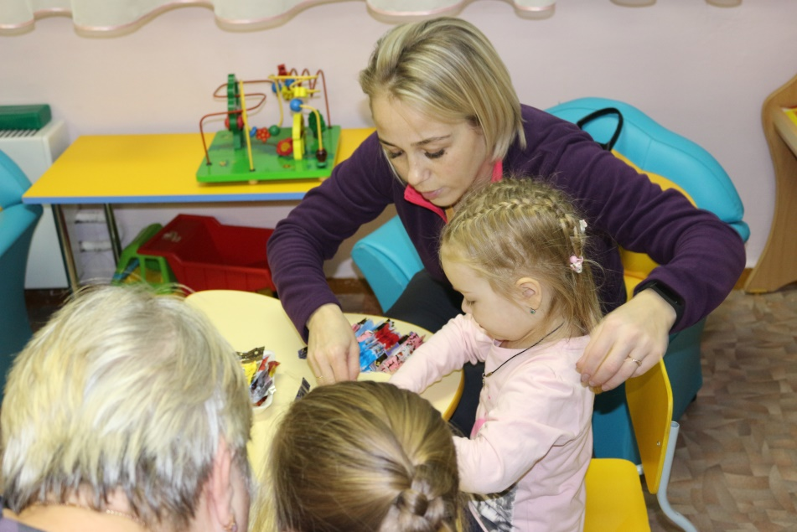
В нашей группе стало доброй традицией проведение занятий детско-родительского клуба «Мастерилки».
В преддверии празднования Нового года двери мастерской вновь открылись для детей и родителей, где все с удовольствием занимались изготовлением ёлочной игрушки из бросового материала: фантиков из-под конфет. Красивыми игрушками украсили новогоднюю ёлочку в группе. Вокруг ёлочки пели песни, водили хоровод. Завершилось праздничное заседание чаепитием.
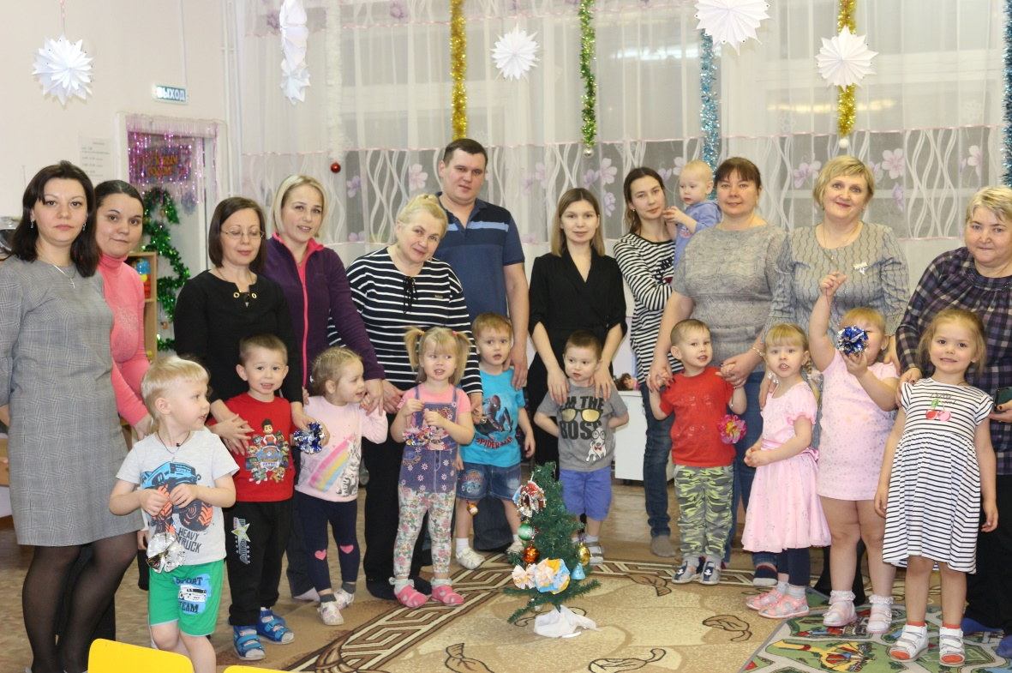
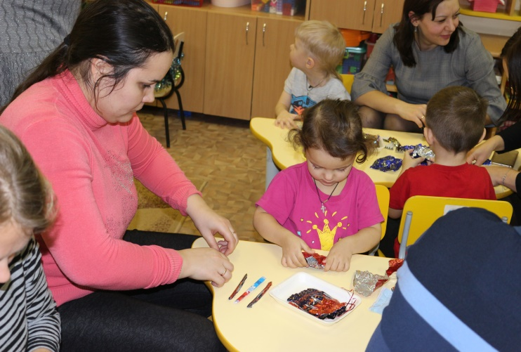
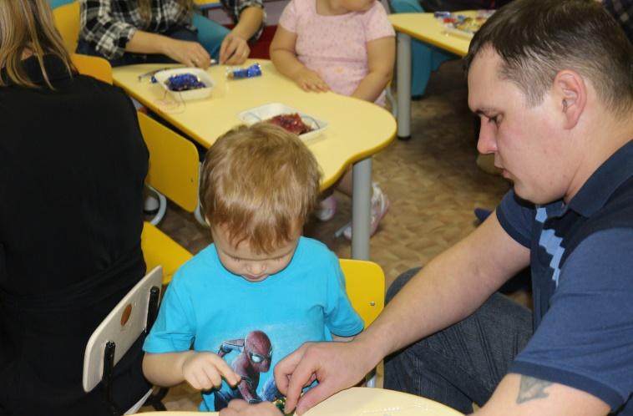
Авдюкова И.П,
старший воспитатель МБДОУ «Детский сад №40»,
г. Алапаевск
Свердловская область
Сценарий досуговой деятельности для детей младшей группы
«Новогодние превращения»
Цель: создать праздничное настроение у детей.
Действующие лица:
Снегурочка, Дед Мороз, Снеговик, Медведь, Заяц
Под музыку, дети входят в зал, становятся вокруг елки. Возле ёлки сидит Снеговик, накрытый белым покрывалом.
Снегурочка:
Здравствуйте, ребятки!
Вот какая ёлочка, смотрите!
На ней бус цветные нити,
Есть и дождик, и серпантин!
Лучше ёлки не найти!
Ребятки вам нравится наша елочка?
Возле елочки пойдем
Песню елочке споем («Маленькой елочке холодно зимой»)
Наступает Новый год,
Всем подарки он несет,
Везде сейчас белым-бело!
Все тропинки замело!
А давайте-ка, друзья, сделаем из снега большой сугроб!
Песня «Падал беленький снежок»
Снегурочка:
Постаралась детвора!
У нас из снега получилась гора!
Ребятки, давайте слепим Снеговика.
Речевая игра «Снеговик»
Дети повторяют слова и выполняют движения по показу Снегурочки.
Раз – рука, два – рука!
Лепим мы снеговика!
Катаем снежный ком, вот такой!
А потом поменьше ком, вот такой!
А наверх поставили маленький комочек.
Вот и вышел Снеговик
Снег, ведёрко и морковка,
Да уменье и сноровка!
И готов снеговичок!
Оп! (убирает покрывало, Снеговик встаёт, но глаза у него закрыты)
Вот какой толстячок!
Ребятки, а он молчит,
Ничего не говорит!
(Снеговику): Снеговик, скорей проснись,
Нашим деткам улыбнись!
(Детям): Нет! Не просыпается! Что же нам делать? А давайте на него подуем!
Дети дуют на Снеговика. Он открывает глаза.
Снегурочка:
Вот наш Снеговик проснулся,
Сладко-сладко потянулся.
Глазки-бусинки блестят,
На ребят они глядят!
Снеговик:
Здравствуйте!
Ребятишки, какие вы нарядные,
Все румяные да ладные!
Почему же нарядились
И зачем сюда явились?
Снегурочка:
Будем петь мы и плясать,
Будем Новый год встречать!
Снеговик: Ой, как хорошо! Новый год к нам пришел.
Снегурочка: А давайте- как сейчас здесь устроим перепляс!
Снеговик:
Подождите, подождите!
Ребята вы меня слепили. А ходить не научили!
Помогите, помогите, как шагают, покажите!
Снегурочка: Очень просто! Снеговик, чтоб шагать, надо ножки поднимать!
Снеговик: Как?
Снегурочка: Ребятки, давайте покажем Снеговику, как надо ходить.
Игра «Снеговички »
Снеговик: Научился я шагать! Давайте весело играть!
Снегурочка:
Мы в снежки играем смело!
Ах, какое это дело!
Любим мы морозный день,
Нам играть в снежки не лень!
Игра в снежки
Снеговик:
Весело мне было с вами, ребятки.
Но мне пора уходить, других малышек веселить. До свидания. (Уходит)
Снегурочка:
Ребятишки, а вы любите сказки?
Вижу заблестели глазки!
Сядьте тихо, посидите,
Мою сказку не спугните.
(Дети садятся на стульчики)
Посмотрела я украдкой:
Есть на ёлочке загадка.
Кто сумеет отгадать
И разгадку показать?
Неуклюжий, косолапый
Ходит в шубе и рычит,
Придет зима, в берлоге спит.
Дети: Медведь
Снеговик: Миша, миша, приходи, всех гостей развесели!
Под музыку, входит Медведь.
Медведь:
Ради праздника, друзья
Вылез из берлоги я
Торопился в гости к вам
Зайца в гости я позвал
(Медведь подходит к домику Зайца)
К зайцу в домик постучался (стучит)
Эй, Зайчишка, выходи
На меня ты погляди!
Вместе встретим Новый год,
Рядом станем в хоровод!
Будем мы с тобой друзья,
Ведь иначе нам нельзя.
(Из домика выходит Заяц)
Заяц:
Если так, тогда я рад,
Будем радовать ребят
Танцевать и веселиться!
Вокруг елочки кружиться!
Снегурочка:
Очень весело у нас!
Развеселый будет пляс!
Все в кружок скорей вставайте
Погремушки разбирайте!
Танец с погремушками.
Снегурочка:
1,2,3,4,5!
Буду, буду колдовать!
Буду, буду колдовать, Деток в зайцев превращать:
Хлопнем мы в ладошки,
Топнем по дорожке!
Были ребята, а стали зайчата!
Наши зайки пели и плясали,
Наши зайки с Мишкой играли!
Игра «У медведя во бору»
Снегурочка:
1,2,3,4,5
Снова буду колдовать.
Снова буду колдовать –
Зайцев в деток превращать!
Хлопнем мы в ладошки,
Топнем по дорожке!
Были зайчата, а стали ребята!
Медведь:
Ну и весело у вас!
Но настал прощанья час!
Заяц:
Прощайте, ребята, и счастливы будьте,
Здоровы, послушны, и нас не забудьте!
(Медведь и заяц в обнимку уходят)
Снегурочка:
Песни пели все на диво
И танцевали все красиво!
А Дед Мороз куда пропал?
К нам на праздник не попал!
Ничего, детвора, не вешай нос!
Крикнем: «Дедушка Мороз!»
(Зовут Деда Мороза)
Под музыку
В зал заходит Дед Мороз
Здравствуйте, детишки!
С Новым годом малыши! Поздравляю от души!
С Новым годом! Счастьем новым! Вам желаю быть здоровым!
Какие вы все нарядные, красивые!
А какая ёлочка у вас замечательная, вся сверкает и блестит.
И я сегодня красивый, и я сегодня весёлый, и готов, хоть сейчас, я для вас
пуститься в пляс!
Снегурочка. Попляши, дедушка, попляши!
А дети в ладоши похлопают – тебе помогать будут!
Пляска Деда Мороза.
Дед Мороз. Ребята, а вы мороза не боитесь?
Ведущий. Мы мороза не боимся,
Не замерзнем никогда!
Танец « Вместе с дедушкой Морозом»
Ведущий. Дедушка Мороз, а наши ребята еще и стихи для тебя приготовили.
Дети читают стихи деду Морозу.
Дед Мороз: Какие молодцы, сколько стихов выучили к Новому году. А песенки вы петь умеете?
Ведущая. Конечно. Песенку ребята для тебя тоже приготовили.
Хоровод «Дед Мороз, ой – ой».
Дед Мороз. Замечательная песенка. А играть ребята любят? Тогда давайте поиграем в веселых зверят.
Песня «В гости зимушку зовем»
Ведущий. Дедушка Мороз, наши ребятки на празднике и песни пели, и
танцевали красиво, пора их подарками наградить!
Дед Мороз. Ах, да! Сейчас, сейчас!
Я их нёс, припоминаю…
Куда дел мешок, не знаю!
Иль под ёлку положил?
Нет, не помню, позабыл…
Снегурочка. Дедушка, как же так? Ребятишки подарков ждут!
Дед Мороз. Есть у меня волшебный ком, и большая сила в нем.
Где подарки – он укажет и дорогу к ним покажет.
Достает серебристый снежок.
Дед Мороз. Вот он, мой волшебный снежок!
Снегурочка кидает снежок, идет мимо детей, вокруг ёлки,
Подходит к снежному сугробу, где спрятаны подарки.
Снегурочка. Дедушка Мороз, УРА, твой мешочек я нашла.
Дед Мороз. Молодец, Снегурочка!
Теперь развяжи мешок и раздай подарки детишкам.
Снегурочка пытается развязать мешок
Снегурочка. Вот так узел - угу-гу.
Развязать я не могу
Ну-ка, дружно все мы хлопнем (хлопают)
Бойко ножкою притопнем (топают)
Узелочки развязались и подарки показались.
Звучит волшебная мелодия
Раздача подарков
Ведущий. Спасибо тебе Снегурочка, за смех и веселье!
Спасибо тебе Дедушка Мороз за подарки!
Дед Мороз. Вот и всё! А нам пора! Будьте счастливы, ребята!
К вам на праздник через год Дед Мороз опять придет!
Снегурочка. До свидания!

Карнаущенко Н.В.,
музыкальный руководитель МАДОУ № 40,
Утева Т.П.,
музыкальный руководитель МАДОУ № 40,
городской округ Краснотурьинск,
Свердловская область

Сценарий досуговой деятельности в младшей группе
«Сказка у новогодней елки»
Цель:
формирование у дошкольников представлений о Новом годе, как о веселом и добром празднике.
Задачи:
Развивающие
- создать сказочную атмосферу новогоднего праздника, благоприятное эмоциональное состояние дошкольников посредством музыкальной деятельности.
- развивать коммуникативные навыки, координацию движений, ловкость, ориентировку в пространстве;
- развивать умения выполнять танцевальные движения в соответствии с текстом песен;
Обучающие
- способствовать развитию у детей эмоциональной отзывчивости на песни, формированию умения петь плавно, подчиняться общему темпу, развитию умения ходить по кругу спокойным, хороводным шагом;
Воспитательные
- воспитывать праздничную культуру, интерес к празднику Новый год, доброжелательное отношение к героям праздника.
Роли:
Взрослые:Ведущий,  Дед Мороз, Снегурочка  Снеговик | Дети: мальчики - Снеговички,  девочки - Снежинки

Дети под веселую музыку забежали в зал, встали вокруг ёлки
Ведущий. Как пушиста и нарядна елка выросла в лесу,
А теперь пришла на праздник, полюбуйтесь на красу!
1 ребенок. Новый год! Новый год!В гости елочка придет.
Дед Мороз и зайкипринесут подарки.
2 ребенок. За окном снежинки,за окном мороз.
Дед Мороз подарки нам в мешке принес!
3 ребенок.Дед Мороз хороший, хлопает в ладоши,
В валенках шагает,ёлку зажигает!
4ребенок. Ножки наши топают,а ладошки — хлопают,
Веселимся и поем,дед - Мороза в гости ждем!
Хоровод ________________________
После хоровода дети садятся на стульчики.
Ведущий. Ай – да молодцы, ребята,очень весело плясали!
Слышится стук в дверь
Ведущий. Ах! Слышите, кто же там? Кто – то хочет в гости к нам!
- Не стесняйтесь, заходите, обогрейтесь, покажитесь.
В зал заходит Снегурочка, поет свою песенку.
Ведущий и дети здороваются со Снегурочкой:
- «Здравствуй, Снегурочка!»
Снегурочка. Здравствуйте, гости, здравствуйте друзья! И ребят видеть рада я!
Я по лесу гуляла, снежинки собирала. Да, вот беда, обронила, потеряла.
С ними я хотела танцевать, как бы мне снежиночек собрать?
Снежинки (с места):Мы здесь, летим, летим, тоже танцевать хотим!
Снегурочка. Так выбегайте же скорей, мои дорогие, и я с вами потанцую с радостью, вставайте в круг!
Танец Снегурочки и Снежинок
После танца Снежинки убегают на свои места.
Звучит музыка, заходит Снеговик (грустный)
Снегурочка(удивляется). Снеговик! Это ты? Вот так сюрприз!
Какая на тебе модная шляпа! (дотрагивается до ведра на голове Снеговика) А какая модная сумка! (на сумке надпись «Почта»). А почему ты молчишь? Может, меня не узнаешь?
Снеговички, дорогие, может, вы знаете?(Снеговик вздыхает)Выходите, развеселите большого Снеговика!
К Снеговику выходят дети - Снеговички, говорят слова:
- Снеговик совсем замерз, у него сосулькой нос!
- Его надо отогреть, для него сплясать и спеть!
- Мы – братишки белые!
- Мы – ребята смелые!
- У нас круглые бока,
- 6. Рассмешим Снеговика
Танец маленьких Снеговичков
Снеговик сразу «оживает», присоединяется в пляску.
Снеговик. Спасибо вам, Снеговички, согрели и развеселили вы меня, присаживайтесь к ребятам!(садятся на свои стульчики)
Не простой я Снеговик, Снеговик – Почтовик!
- Знаю, праздник мчится к вам! Я письмо вам передам.
Вы письмо читайте, поздравленья принимайте.
Ведущий. Спасибо тебе, Снеговичок, давай скорее поздравления, мы их почитаем!
Снеговик достает из сумки и торжественно вручает письмо ведущему. Сам уходит, говорит, что много новогодней почты, но обязательно еще зайдет в гости.
Конверт - красочный. Доставая письмо из конверта, ведущий слегка дует на него,
с письма летят белые «снежинки» - мелко нарезанная салфетка.
Ведущий. Вот и письмо! Интересно, от кого? - (читает)
«У Деда Мороза работы немало:
На праздник подарки ребятам вручить.
Большу- у - у - ю посылку я вам приготовил.
Хочу вас порадовать и удивить».
Снегурочка. Дорогого гостя ждем, его дружно позовем!
Дети со Снегурочкой дважды зовут Деда Мороза.
С песней заходит Дед Мороз.
(в это время Снегурочка прячется за елку, берет в руки два – три снежка)
Дед Мороз поет:
- Я Мороз, красный нос, выше сосен и берез.  Я – сильнее всех, веселее всех! | - Я на речку ходил, речку я остановил.  Я в лесу шагал, снегом лес убрал!

Дед Мороз. Здравствуйте, мои хорошие! Здравствуйте, мои пригожие! С праздником всех вас я поздравляю! В пляски, игры приглашаю!

Вдруг из-за елки в Деда Мороза летят «снежки» (пока 2). Д/М. удивленно оглядывается, спрашивает у детей, кто это над ним подшучивает. Снегурочка прячется под елкой и продолжает бросать снежки (последний третий)
Дед Мороз. Ага! Вижу белые косички, вижу льдинки – рукавички! Это ты, Снегурочка? Выходи, хватит прятаться. А ну-ка, признавайся, это ты в меня снежки бросала?
Снегурочка. Да, дедушка Мороз, это я пошутила, поиграть с тобой решила. Дедушка, пора всех детей в хоровод приглашать!
Д/М. Да и правда, пора! Засиделась детвора. Собирайтесь – ка, ребятки, все скорее в хоровод! Смехом, доброй песней и весельем встретим с вами Новый год!
Дети встают вокруг елки.
Снегурочка. Дедушка Мороз! А ведь огоньки на ёлочке не горят! Не порядок!
Дед мороз.Не порядок – не порядок! Это мы сейчас исправим, мы в два счета все поправим («колдует, ходит вокруг елки)
- Елочка зеленая, всех нас удиви! Елочка – красавица, фонарики – ЗА – ЖГИ!
Фонарики на елке загораются.
Хоровод________________________
После хоровода все стоят вокруг елки.
Ведущий. Дедушка Мороз, мы очень хотим поиграть с тобой!
Дед Мороз. Играть я люблю, давайте поиграем!
Игра с делом Морозом «На дворе метель»
Поют дети. На дворе метет метель, ветер завывает. Всё равно пойдем гулять – пусть нас не пускают!
Поет Дед мороз. Я вам руки застужу!
Дети. А мы станем хлопать!
Дед Мороз. Я вам ноги заморожу!
Дети. А мы станем топать!
Дед Мороз. Вот залезу в шубы к вам, сразу задрожите, и от дедушки Мороза вы не убежите!
Дед Мороз говорит, что заморозит детям нос, уши, руки, ноги.
Бегает внутри круга и «морозит» детей.
Дети – в завершении игры. Нам морозы не беда! Не страшны нам холода!
Мы поем и веселимся, не замерзнем никогда!
Дед Мороз. Тогда я подую на вас! (дует, дети разбегаются на стульчики)
Снегурочка. (просительно)Дедушка, поиграй еще с ребятками, ну пожалуйста (уже хитренько), а?
Дед Мороз. Да конечно поиграю!
Дед Мороз. организовывает игру вокруг ёлочки «кто скорее оббежит вокруг нее и сядет на стульчик. 1-й раз Д/М бежит с ребенком, сам возвращается обратно,
2й раз – бежит и берет с собой стульчик. На третий раз к ребенку просят выйти другого ребенка, дети играют в паре честно. Возможно еще 4-й раз.
Дед Мороз. Ну и веселые вы, ребята! Что ж, мне уходить пришла пора. До свиданья, детвора!Здесь мне что-то жарко!
Снегурочка. Дедушка, а где подарки?
Дед Мороз(«ахает»): Точно знаю, – вез мешок, падал беленький снежок… Видно, где – то уронил! (сокрушенно) Как я так не уследил?!Что ж, пойду в лесу искать, вам придется обождать.(собирается уходить)
Из-за двери слышится голос
Снеговик (из-за кулис). Дедушка Мороз!
Дед Мороз. Кто там дедушку зовет? Пусть скорей сюда войдет!
Снеговик «заезжает» на мини – лыжах, тянет за собой санки с мешком.
Дед Мороз. Мой дружок Снеговичок – везет потерянный мешок!!!!!! Спасибо, милый Снеговик!
Снеговик останавливается с мешком перед елкой.
Снеговик. Было очень тяжело, меня снегом замело!(показывает на лыжи)Но я скорости прибавил, и посылку вам доставил!
Дед Мороз. Снегурочка, помоги-ка мне, нужно посылочку достать. (Помогают и ведущий, и Снегурочка)
Снегурочка. Интересно, что же там? Я думаю, что там валеночки и шубки для ребят! Зима же, холодно!
Дед Мороз. Та-а-а-ак! А ты, Снеговик, как думаешь?
Снеговик. А я думаю, что там много снежков и морковок! И можно будет сделать много Красивых новеньких Снеговичков! То – то радости будет!
Дед Мороз. Сейчас посмотрим….. (открывает посылку, показывает детям валенок и морковку)
- («чешет бороду») - Ну и ну! Ребята, вы не расстраивайтесь, я сейчас все исправлю! Я же волшебный Дед Мороз! Будут вам подарочки!
Дед мороз колдует над мешком, затем достает и показывает детям настоящий подарок.
Снеговик и Снегурочка прыгают от радости.
Снегурочка.- Ой, да здесь лежат подарки!
Снеговик. Как их много, погляди!
Дед Мороз, Снегурочка с помощью ведущей раздают детям подарки.
Дед Мороз. Спасибо вам, ребята, за веселый праздник!
Что ж, ребятки, нам пора!
Будьте счастливы, друзья!
К вам на праздник через год
Дед Мороз опять придёт!
(По желанию можно поздравить взрослых – гостей)
Снегурочка. Уважаемые взрослые! Мы желаем всем вам всегда оставаться детьми, верить в сказку, чудеса и добро, и тогда волшебство непременно придет в вашу жизнь.
Дед Мороз. Желаю всем здоровья, такого же крепкого, как мой посох! Удачи, такой же сильной, как новогодний мороз. Желаю всем благополучия, такого же полного, как мой мешок с подарками. С праздником! До новых встреч!
Вед. Дедушка Мороз, Снегурочка, дорогой Снеговик! Может, вы с нашими ребятами сфотографируетесь на память?

Каюмова О.В.,
воспитатель МАДОУ Детский сад 32,
городской округ Первоуральск,
Свердловская область

Конспект занятия в младшей группе «Путешествие к бабушке»
ФИО: Каюмова Ольга Владимировна
Тема (проект. событие): «Путешествие к бабушке»
Возрастная группа: Младшая группа
Форма организации (групповая, подгрупповая, индивидуальная, парная) групповая: групповая
Учебно-методический комплект: Примерная основная общеобразовательная программа дошкольного образования «Вдохновение»
Технические средства обучения (ТСО): магнитофон
демонстрационный материал: дидактическая игрушка «Кошка»
раздаточный материал: соленное тесто, дощечки, стеки, начинка для пирожков (изюм, курага), формочки для лепки
музыкальное произведение: «Села кошка на окошко», звуки леса
ЗАДАЧИ  образовательной программы | Задачи с учетом индивидуальных особенностей воспитанников группы
Задачи для детей:  Образовательные:  - продолжать учить детей приемам лепки (раскатывать тесто между ладонями, сплющивать, защипывать).  Развивающие:  - развивать творческую фантазию и воображение детей.  - развивать мелкую моторику.  Воспитательные:  - воспитывать усидчивость, терпение, умение прийти на помощь  Задачи для родителей:  - Формировать у родителей практические умения в воспитании, развитии и обучении детей в домашних условиях.  - Содействовать гармонизации межличностных отношений в семье. | Вызвать у Вани интерес к выполнению каких-либо заданий в совместной деятельности с другими детьми и взрослыми.  Развивать инициативу у Богдана, Арсения.  Воспитывать у большинства детей усидчивость и умение ждать.

Этапы  (последовательность) деятельности | Содержание деятельности | Действия, деятельность педагога | Действия, деятельность детей,  выполнение которых приведет к достижению запланированных результатов | Планируемый результат
1. Мотивационный. Постановка задачи | Ребята, посмотрите на окошко  Села рыженькая кошка.  Кошка в гости к нам пришла.  Смотрит на ребят она.  - Ребятки, давайте поиграем с кошкой в музыкальную игру. | Обращает внимание детей на окошко. Заинтересовывает их.  Включает музыкальное сопровождение.  Вовлекает детей и родителей в совместную игру. | Дети проявляют интерес к кошке.  Дети проявляют интерес к игре. Приглашают родителей. | Привлечение внимания к совместной игре
 | - Кошка мне сейчас нашептала, что она живет в деревне у бабушки. Пошла погулять и потеряла дорогу. Как мы ей можем помочь найти дом? | Выслушиваешь ответы детей. Привлекаешь на помощь родителей. | Предлагают свои варианты ответов, как помочь кошке найти дом. | Решение проблемы.
 | Провожаем кошку домой по лесной тропинке к бабушке.
 | Лесная тропинка:  Перешагивание через бревна,  Тропинка между кочками  Проходим через речку по мосту. | Объяснения и рассказ как идут дети по тропинке. | Выполнение действий. | Пройти препятствие.
2. Поиск решения задачи детьми, предложения по ее реализации | В гостях у бабушки.  - Вот нашлась моя Мурка. Я ее долго искала. Где вы ее встретили? |  | Отвечают, что она пришла в садик. | Решение проблемы
 | Сколько много гостей у меня.  Спасибо за помощь.  За это я угощу вас чаем.  А с чем вы любите пить чай? | Активирует детей на диалог. | Ответы детей.  (пирожки, конфеты, печенья)
 | У меня есть тесто, из которого можно слепить пирожки и печение.  Вы мне поможете его приготовить?  - тесто, начинка, формочки для печения. | Бабушка демонстрирует тесто, формочки и начинку.  Педагоги предлагают на выбор разбиться на подгруппы по желанию.  При делении на группы воспитатель спрашивает:  - какие формы вы будите использовать для печенья?  Как вы будете лепить пирожки?  Куда будете класть начинку? | Дети и родители выбирают материал с чем они будут работать.  Ответы детей.  Дети выбирают материал, приглашают родителей с собой.
3. Практическая реализация поставленной задачи. Продуктивная деятельность. | Практическая деятельность в группах. | Наблюдение за выполнением задания.  Педагоги задают вопросы по ходу выполнения задания:  - какой формы твое печенье?  Как вы будете лепить пирожки?  Где будет начинка в твоём пироге (внутри или сверху)?  Как раскатываем тесто? И др. (форма, цвет, количество изюма) | Родители и дети совместно выполняют задание.  Отвечают на вопросы взрослого. | Овладение определенными навыками и умениями. Работать по правилам. Изготовления продукта совместной деятельности.
4. Презентация полученного результата | Ребята давайте свои готовые печенья и пирожки положим на поднос и отдадим бабушке отпекать.  - Я их сейчас поставлю в печь запекать. | Помогает детям выкладывать продукты на поднос. | Дети проговаривают, что они слепили | Овладения способами взаимодействия детей и взрослых.
 | А пока наше угощение запекается предлагаю вам поиграть в игру  «Дождик».  Дождик, дождик поливай  Будет хлеба каравай  Будут булки, будут сушки  Будут вкусные ватрушки. | Читает стихотворение  Показывает движения. | Дети выполняют движение в соответствии с текстом:  - указательным пальцем одной руки постукивать по ладони другой  - образовывать перед собой круг руками  - похлопывать поочередно одной ладонью другую  - соединить большой и указательный пальцы рук вместе каждой руки  - образовывать большой круг указательными и большими пальцами рук вместе | Снятие напряжения, физическая разрядка.
5. Рефлексия. Круг впечатлений. | Какие вы все молодцы.  - Угощение готово. Приглашаю вас пить чай. | Дети с бабушкой пьют чай.
 | Уважаемые родители. Пока дети пьют чай, я вам предлагаю встать в круг и передавая друг другу мяч поделиться своими впечатлениями.  - Спасибо вам за работу. Будем ли мы продолжать проводить такую форму работы.  Какую тему вы бы хотели раскрыть на нашем следующем творческом сборе. | Делает круг с родителями. | Родители встают в круг и делятся своими впечатлениями.
 | - Ребята давайте попрощаемся с бабушкой и отправимся по тропинке в детский сад.  Лесная тропинка. | Объяснения и рассказ как идут дети по тропинке. | Выполнение действий. | Пройти препятствие
 | Уважаемые родители мы с вашими детьми поиграли в игру путешествие. | Выслушивает ответы родителей. | Родители, передавая мяч высказывают свои впечатления. | Получение обратной связи.

Кривоногова С.О.,
Воспитатель МАДОУ «Детский сад № 35»
городской округ Алапаевск,
Свердловская область

Познавательно-исследовательская НОД
Тема «Зима»
Средняя группа компенсирующей направленности

Дата проведения: 2.02.2022
Возрастная группа детей: от 4 лет до 5 лет
Виды деятельности: игровая, двигательная, коммуникативная, познавательная
Тип: Интегрированная (по принципу объединения нескольких видов детской деятельности и разных средств речевого развития)
закрепление пройденного материала, закрепление знаний, умений, навыков.
Форма организации: фронтальная
Тема НОД: Зима
Цель НОД: формирование у детей познавательных интересов и умения решать интеллектуальные задачи, адекватные возрасту, через актуализацию знаний детей о зиме.
Задачи:
Образовательные задачи:
- продолжать формировать предпосылки к универсальным учебным действиям у детей по составлению целого из частей, посредством развивающих игр Воскобовича «Нетающие льдинки»;
- закреплять умение детей воспринимать количество независимо от расположения и цвета, сравнивать «больше – меньше»;
- развивать зрительное восприятие, совершенствовать элементарные математические представления (закрепления навыка счета в пределах 5);
- закреплять представления о смене времен года, их характерных признаках
- обобщать и расширять представления детей о явлениях неживой природы и зимой.
- систематизировать знание детей о жизни диких животных в зимний период; о зимующих птицах;
- совершенствовать диалогическую речь детей, побуждать участвовать в беседе, понятно для слушателей отвечать на вопросы;
- актуализировать знания детей о зимних забавах и развлечениях;
- продолжать формировать знания детей о героях Новогоднего праздника и их роли в нем.
Развивающие задачи :
закреплять умение соотносить речь с движением;
- развивать конструктивный праксис, тонкую и общую моторику
- продолжать развивать психические процессы: внимание, память, речь, мышление, воображение, творческие способности в процессе игровой деятельности;
- развивать умение детей сравнивать геометрические фигуры по размеру;
- развивать зрительное и слуховое внимание
- обогащать словарь детей прилагательными - яркий, волшебный, веселый, шумный, характеризующими Новогодний праздник; глаголами- украшать, наряжать, весить, веселиться, отмечать и пр.
Воспитывающие задачи
воспитывать самостоятельность, инициативность, самоорганизацию посредством решения интеллектуальных затруднений;
- формировать навыки сотрудничества, положительной установки на участие в занятии, ответственного отношения к выполнению заданий
- воспитывать интерес к познавательно-игровой деятельности посредством стимулирования занимательным содержанием;
- способствовать воспитанию нравственно-эстетических чувств в общении с природой.
Коррекционные задачи
Развитие грамматического строя речи:
Закреплять умение согласовывать слова в предложении в роде, числе, падеже
Совершенствовать навык употребления простых предлогов.
Закреплять навык согласования числительных «ОДИН», «ОДНА» с существительными.
Развитие связной речи
Совершенствовать диалогическую речь ( умение отвечать на вопросы предложениями из 2-3 слов)
Совершенствовать координацию движений, равновесие, умение следить за положением своего тела в разнообразных упражнениях.

Принципы воспитания и обучения:

Дидактические: природосообразности, доступности, наглядности, научности, индивидуализации, систематичности и последовательности, взаимосвязь сенсорного, умственного и речевого развития, системно-деятельности подход, обеспечение активной речевой практики
Принципы по ФГОС ДО:
- полноценное проживание ребёнком всех этапов детства (младенческого, раннего и дошкольного возраста), обогащение (амплификация) детского развития;
- построение образовательной деятельности на основе индивидуальных особенностей каждого ребёнка, при котором сам ребёнок становится активным в выборе содержания своего образования, становится субъектом образования
- содержание и сотрудничество детей и взрослых,
- признание ребёнка полноценным участником (субъектом) образовательных отношений;
- поддержка инициативы детей в различных видах деятельности;
- сотрудничество Организации с семьёй;
- приобщение детей к социокультурным нормам, традициям семьи, общества и государства;ю
- формирование познавательных интересов и познавательных действий ребёнка в различных видах деятельности;
- возрастная адекватность дошкольного образования (соответствие условий, требований, методов возрасту и особенностям развития);
- учёт этнокультурной ситуации развития детей.

Методы воспитания:
- методы формирования социального опыта детей: игра, упражнение;
- методы осмысления детьми своего социального опыта, мотивации деятельности и поведения;
- методы стимулирования и коррекции действий и отношений детей в воспитательном процессе: поощрение и порицание.

Методы обучения:
- словесные (рассказ, объяснение, беседа);
- наглядные (организация наблюдения, демонстрация, иллюстрация);
- практические (упражнения, практическая работа).

Словарная работа:
- обогащение словаря: по лексической теме «Зима» прилагательными: яркий, волшебный, веселый, шумный, характеризующими Новогодний праздник; глаголами - украшать, наряжать, весить, веселиться, отмечать и пр.

- активизация словаря существительными: мороз, метель, лед, снегопад, сугроб.
прилагательными: белоснежная, чистая, пушистый, глубокий

Средства:
наглядные:
демонстрационные
  - мягкая игрушка мартышка Чита
  - 4 разрезные сюжетные картинки, с изображением признаков зимы для работы в подгруппах
  - предметные картинки (8 шт) для индивидуальной работы
  - сюжетная картинка «Встречаем Новый год» (формат А3 Н.В.Нищевой)
  - большая картонная елка, установленная на магнитной доске

раздаточные –
- Комплекты развивающих игр В.В.Воскобовича
«Нетающие льдинки» (для работы в минигруппах)
- Контурные изображения елочных игрушек на липучках (звезды, рыбки, шарики, конфеты) по количеству детей

музыкальные: диск с музыкой для подвижной игры «Снеговик»

Предварительная работа
Экскурсия в ближайший парк с целью наблюдения за изменениями природы зимой.
Изготовление кормушек (с родителями) для зимующих птиц на своем участке, наблюдение за зимующими птицами
Разучивание пальчиковой гимнастики «Снежок» (на координацию речи с движением) и хороводной игры «Снежная баба».
Чтение русских народных сказок «Мороз-Иванович», «Зимовье зверей»; рассказов: Д.Александров «Зимняя сказка», Я.Аким «Первый снег».
Беседа по картине в «Зимнем парке» (из серии Круглый год)
Беседа после чтения «Белой сказки»(серия «Разноцветные сказки Н.В.Нищевой)
Составление рассказа по серии сюжетных картин «Находка»

Индивидуальная работа с «безречевым» ребенком и частоболеющим ребенком .

Интеграция с образовательными областями: «Речевое развитие», «Физическое развитие», «Социально-коммуникативное развитие», «Художественно-эстетическое развитие».
Планируемый результат:
- дети проявляют самостоятельность, инициативность, самоорганизацию посредством решения интеллектуальных затруднений;
- у детей развито желание самоутверждаться в процессе совместной игровой деятельности со сверстниками;
- дети проявляют интерес к познавательно-игровой деятельности посредством стимулирования занимательным содержанием, желание помогать птицам зимой;
- дети активно принимают участие в физ. минутке, соотносят слова с движениями;
- у детей развиты психические процессы: внимание, память, речь, мышление, воображение, творческие способности в процессе игровой деятельности;
- у детей сформированы предпосылки к универсальным учебным действиям по составлению целого из частей, посредством развивающих игр Воскобовича «Нетающие льдинки»;
- у детей развито умение сравнивать геометрические фигуры по размеру;
- дети умеют воспринимать количество независимо от расположения и цвета, сравнивать «больше – меньше»; умеют считать в пределах 5;
- у детей актуализированы знания о явлениях природы и признаках зимы с помощью дидактической игры «Собери картинку»;
- у детей совершенствуется диалогическая речь, дети участвуют в беседе, понятно для слушателей отвечают на вопросы;
- дети знают о зимних забавах и развлечениях.
- дети используют в речи прилагательные - яркий, волшебный, веселый, шумный, характеризующие Новогодний праздник.
- у детей сформированы знания о героях Новогоднего праздника и их роли в нем.
Ход НОД

Этапы  (последовательность) деятельности | Содержание деятельности | Действия, деятельность педагога | Действия, деятельность детей
Организационный | -Здравствуйте, ребята! | Воспитатель организует приветствие и проверяет готовность детей к занятию. | Дети готовятся, настраиваются на занятие
Мотивационно - целевой | -Сегодня к нам в гости пришла веселая мартышка по имени Чита. Она приехала к нам из жаркой Африке. На ее Родине круглый тепло, и никогда не бывает снега, поэтому Чита, увидев снег, очень удивилась и попросила рассказать об этом удивительном времени года.  -Ребята, вы сможете рассказать Мартышке о зиме? | Логопед заходит в группу, держа в руках мягкую игрушку-мартышку,привлекая внимание детей  к ее образу, тем самым  стимулируя познавательный  интерес | Сосредотачивают внимание.  Утвердительные ответы детей («Да!», «Да, мы расскажем про зиму»)
Эмоциональный  настрой на  совместную  деятельность | Давайте вместе подумаем – как рассказать мартышке о зиме…  - Я, кажется, придумала! Предлагаю, собрать все, что мы знаем о зиме в эту познавательную книгу и отправить вместе с Мартышкой в жаркую Африку, чтобы она смогла рассказать африканским ребятам об этом чудесном времени года | Логопед стимулирует любознательность, интерес.  Логопед демонстрирует детям пустой лэпбук. | Дети высказывают свои предположения, рассуждают, вступают в диалог со  сверстниками и воспитателем: «Надо нарисовать рисунок!», «Слепить снеговика», «Сделать снежинки из бумаги»..
Мотивация к деятельности,  включение детей в  совместную познавательно-исследовательскую деятельность | -Давайте по порядку.  -Как мы узнаем, что наступила зима?  -А помогут нам вспомнить признаки зимы картинки-подсказки.  -Соберите, пожалуйста, из частей целую картинку и расскажите, что на ней изображено | Логопед предлагает детям собрать из частей, сюжетные картинки, с признаками зимы и составить по ним предложение из 3-4 слов (каждая подгруппа собирает свою картинку).  Собранные картинки логопед помещает в лэпбук. | Дети работают в минигруппах (четыре группы по 3чел), проявляют само и взаимоконтроль. Собирают разрезные картинки и составляют по ним простую фразу:  «Земля покрыта снегом», «Деревья стоят голые», «Люди надевают теплую одежду», «Зимой отмечают веселый праздник-Новый год».  Еще с тремя детьми (Валерия Т, Александра О,Макар М) воспитатель проводит индивидуальную работу по закреплению полученных знаний (отыскивают среди прочих, предметные картинки, которые относятся к зиме)
Включение детей в  совместную деятельность | -Ребята, а знаете ли вы, что такое снегопад?  -Снегопад - это множество маленьких снежинок, падающих с неба.  - Как вы думаете, можем мы отправить снежинку в Африку, ребятам?  - А как вы думаете, из чего можно сделать снежинку?  -Верно! А еще снежинку можно собрать из геометрических фигур!  -Скажите, ребята, какие у вас геометрические фигуры по форме и размеру?  (треугольники большие и маленькие)  -Чтобы получилась красивая снежинка, предлагаю составить ее только из маленьких треугольников, вы согласны?  -Какие замечательные снежинки получилась! Поместим ее в книгу? | Воспитатель задает вопросы, стимулирующие процесс мышления.  Воспитатель предлагает детям собрать снежинку из геометрических фигур по образцу (работа с комплектом развивающих игр В.В. Воскобовича «Нетающие льдинки») на столах у детей  Воспитатель наблюдает за детьми во время выполнения задания.  Логопед осуществляет помощь тем, у кого задание вызвало затруднения.  Собранные снежинки логопед помещает в лэпбук. | Ответы детей: «Когда падает снег», «Когда много-много снега падает на землю».  Ответы детей: «Снежинку можно сделать из бумаги, из пластилина, из конструктора..»  Дети работают в минигруппах (пять групп по 3чел). Работают по образцу, сортируют треугольники по размеру, осуществляют взаимоконтроль.
Физминутка на снятие умственного и мышечного напряжения | Ребята, скажите, зима веселое время года?  - Хотите поиграть?  - Предлагаю слепить снеговика! | Воспитатель совместно с логопедом организуют подвижную игру на координацию речи с движением, развитие творческого воображения «Снеговик» | Ответы детей : «Да!», «Да, я люблю зимой», «Зимой можно кататься на санках, играть в снежки, лепить снежную бабу»  Дети играют в подвижную игру «снеговик»
Закрепление полученных знаний и навыков | - Ребята, какой волшебный праздник мы отмечаем зимой?  -Посмотрите, у меня как раз есть об этом картинка.  -Расскажите, какой это праздник?  - Что мы наряжаем в новый год?  - Интересно, а в Африке елки растут?  - Давайте отправим ребятам новогоднюю елку, но с начало её нужно нарядить.  - Предлагаю вам взять по одной игрушке и прикрепить на елку.  Ребята, назовите, какие игрушки висят на елке?  - Давайте все вместе сосчитаем шарики (1,2,3,4,5) - Настя, сколько всего шариков на елке?  - А теперь давайте сосчитаем звёздочки (1,2,3,4).  - Данил, сколько всего звездочек на елке?  - Ребята, скажите, чего больше шариков или звездочек?  - Молодцы! Какая красивая елочка у нас получилась! Давайте ее тоже поместим в книгу.  -Здесь собрано все, что мы знаем о зиме.  -Как вы думаете, сейчас мартышка поняла, что такое зима?  -Я горжусь вами! Сегодня вы меня очень порадовали! | Воспитатель демонстрирует сюжетную картинку, изображающую детей в маскарадных костюмах, которые водят хоровод вокруг елки.  Воспитатель демонстрирует детям большую картонную елку, установленную на магнитной доске.  Логопед демонстрирует детям лэпбук с вложенными картинками и передает его веселой мартышке. | Ответы детей: «Новый год»  Ответы детей: «Растут», «Нет, не растут»  Дети берут по одной игрушке и прикрепляют на елку с помощью липучки, оречевляя свои действия («Я повесил один шарик», «одну конфету», «одну звездочку»..)  Утвердительные ответы детей.
Рефлексия | -Ребята, расскажите, что мы сегодня делали? Что у вас получилось?  -А может быть, что-то вызвало затруднения?  -Кто-нибудь из вас узнал что-то новое для себя, что не знал ранее?  -Было ли что-нибудь, что вас удивило?  -Что вам понравилось больше всего? |  | Ответы детей

Кузнецова С.В.,
учитель- логопед МБДОУ Детский сад 83,
г. Каменск-Уральский,
Свердловская область

Технологическая карта организации совместной деятельности
в старшей группе для детей с тяжелыми нарушениями речи (ОНР)
«Необычная находка»
Форма совместной деятельности: интегрированная НОД
Форма организации: подгрупповая
Интеграция образовательных областей: «Речевое развитие», «Познавательное развитие», «Социально – коммуникативное развитие».
Учебно-методический комплект: Нищева Н.В. Примерная адаптированная программа коррекционно- развивающей работы в группе компенсирующей направленности ДОО для детей с тяжелым нарушением речи (общим недоразвитием речи) с 3 до 7 лет.
Средства:
мультимедийные: презентация «Родственные слова», картинки к артикуляционной гимнастике.
аудио-средства: компьютер, CD – проигрыватель;
оборудование : ледяные бусы, мольберт, материал для снежков (салфетки, бумага, пенопласт, вата), буквы, предметные картинки на гласные (А, О, У, И) и согласные (К, Т, М, П) звуки, картинки для деления на слоги, игрушки (лиса, Баба Яга, Снежная баба);
литературные: стихотворение для физкультминутки.
Предварительная работа: экспериментальная деятельность, задания на импровизацию, чтение сказок: р.н.«Снегурочка», «Лисичка-сестричка и серый волк», «Баба Яга», «Про Снежную бабу» Г.Лебедевой.
Методы и приемы работы: Проблемные вопросы, проблемные ситуации, свободный диалог в игре, ситуативный разговор, дидактическая игра, артикуляционная гимнастика, метод выяснения целей и ожиданий.
Прогрессивные методики и технологии: элементы ТРИЗ
Поддержка детской индивидуальности и инициативы: право выбора материала, выражения своего мнения; оценка своей деятельности; эксперимент со льдом для установления связей и закономерностей, развития идей; игры- представления по мотивам народных сказок; дифференцированный подход к детям с разной степенью познавательной активности и уважительное отношение к неточностям, ошибкам в их деятельности.
Цель: способствовать развитию у детей фонематических процессов, познавательной активности, создать условия для речевого развития дошкольников в процессе закрепления учебного материала.
Коррекционно-образовательные:
- Закреплять умение дифференцировать звуки (гласные- согласные), определять главный признак гласных, согласных звуков.
- Закрепить навыки словообразования.
- Оречевлять причинно-следственные связи, высказывать свои мысли.
- Закреплять умение определять первый звук в слове, делить слова на слоги.
Коррекционно-развивающие:
- Актуализировать активный словарь.
- Развивать фонематический слух, словесно-логическое мышление, творческие способности.
- Развивать речевое дыхание, координацию речи с движением, выразительную речь.
- Активизировать в речи употребление логико-грамматических конструкций.
- Стимулировать познавательную активность.
Коррекционно-воспитательные:
- Воспитывать навыки сотрудничества, сотворчества со сверстниками и взрослым.
- Воспитывать взаимопонимание, доброжелательность.
- Формировать умение слушать друг друга, свободно общаться.
- Поддерживать детскую инициативу и индивидуальность.
Планируемый результат:
-дети умеют делить слова на слоги; определять первый гласный звук в словах;
-дети умеют оречевлять причинно-следственные связи, высказывать свои мысли;
-дети умеют слушать друг друга, свободно общаться.
Ход деятельности:
Этап деятельности | Содержание совместной деятельности | Деятельность педагога | Деятельность детей | Планируемый результат
Организационно – мотивационный  Сюрпризный момент  Д/у « Скажи какие?»  Проблемная ситуация  Метод выяснения целей и ожиданий.  Артикуляционная гимнастика | Л: - Ребята, встанем дружно вместе в круг  (дети встают в круг).  Я твой друг и ты мой друг.  (Каждый ребенок показывает сначала на себя, затем на товарища).  Дружно за руки возьмемся  (Дети берутся за руки)  И друг другу улыбнемся.  (Улыбаются друг другу).  От ваших улыбок стало светлее и теплее вокруг.  Логопед - Я сегодня в садик шла, бусы дивные нашла, посмотрите какие блестящие, цветные.  Потрогайте бусы. Из чего сделаны бусы? Бусы, какие?  Как вы думаете, кто мог потерять их?  Что с ними делать?  Кто из вас хотел бы отправиться на поиски хозяина бус?  Расскажите, что вы ждёте от этого путешествия? Вы будете говорить ваши ожидания от путешествия, я их запишу в блокнот.  - Тогда отправляемся на поиски хозяина бус! Где будем искать?  На чем отправимся?  «Если в сказку всем сердцем поверить…» | Приветствует детей, задаёт положительный эмоциональный настрой.  Создаёт проблемную ситуацию, показывает и свою личную заинтересованность.  Записывает предположения детей | Дети встают в круг, настраиваются на занятие.  Эмоциональный отклик на игровое действие.  Ответы детей  Дети высказывают предположения  Дети выполняют артик. упражнения | Дети настроены на общение, проявляют эмпатию, интерес к предстоящей деятельности.  Развитие моторики арт. аппарата
Основной  Игровая ситуация  Проблемная ситуация  Звуковой анализ слова  Д/и «Наведи порядок» (определение первого звука в слове)  Проблемная ситуация.  Упражнение на выработку правильного направления воздушной струи («Снежки»)  Физминутка  Координация речи с движением  Игровая ситуация  Д/и «Родственные слова»  Игровая ситуация  Слоговой анализ слов | Подходят к избушке Бабы Яги.  - Баба Яга, а ты бусы не теряла?  Баба Яга просит детей навести порядок в доме.  Поможем Бабе Яге навести порядок.  Какие бывают звуки? Назовите главный признак согласных, гласных звуков. Возьмите по одной букве, найдите игрушку, которая начинается на этот звук.  Как развеселить Бабу Ягу? Нужно сделать для нее снежки. Из чего можно сделать снежки? Как?  -А давайте устроим настоящий снегопад! На раз,2,3-дуем.  -А теперь подуйте на ладошки, согрейте их.  Снег сегодня шел с утра.  Рада снегу детвора.  Снег на ветках, на дорожках,  На носу и на ладошках.  Снежная баба, а ты бусы не теряла?  Предлагает детям с ней поиграть.  -Я очень люблю зиму, снег. Но никак не могу придумать «снежные слова».  (Показ презентации)  Встречают Лисичку. Спрашивают, не теряла ли она бусы.  Лисичке снился сон, о чем он?  (Новогодняя елочка) | Вовлекает в слушание, стимулирует интерес детей.  Дает инструкцию правильного выполнения упражнения.  Вовлекает в слушание, стимулирует интерес детей. | Участие детей в диалоге, припоминание отличительного признака звуков.  Дети по очереди определяют первый звук в слове, подбирают картинку.  Выбирают материал для снежков.  Выполняют движения  Дети находят Снежную бабу.  Дети делят слова на слоги, считают количество слогов. | Формирование навыков звукового анализа.  Развитие речевого дыхания.  Поддержка детской инициативы  Развитие навыка словообразования  Развитие навыков слогового анализа, фонематических процессов.
Заключительный  Метод выяснения ожиданий и опасений  Открытый выход | Появляется Снегурочка, плачет.  -Что случилось? (Бусы потеряла)  Мы твои бусы нашли.  Открываем шкатулку, а бусы растаяли.  Почему бусы растаяли?  Что делать? Как помочь Снегурочке? Из чего можно сделать?  Кто хочет сделать бусы?  Предлагаю заглянуть в наш блокнот и узнать, что сбылось на нашем занятии, а что не сбылось. Что понравилось делать? С кем играть?  Я предлагаю сделать бусы в группе. Из чего можно сделать бусы?  Сделаем бусы и подарим их Снегурочке. | Направляет детей на оценку результата своей деятельности. | Ответы детей  Ответы детей | Выявление причинно-следственных связей.  Актуализация положительных эмоций от выполненной деятельности.  Умение оценивать результат своей деятельности

Власова Т.И.,
Воспитатель МАДОУ 32,
ГО Первоуральск,
Свердловская область

Конспект занятия: «Как лесные звери готовятся к зиме».

Тема занятия: «Как лесные звери готовятся к зиме».
Образовательные области: «Познавательное развитие», «Речевое развитие», «Социально-коммуникативное развитие», «Физическое развитие».
Возрастная группа: Старшая группа.
Цель занятия: Формировать у детей представления о том, как дикие животные в лесу готовятся к зиме, приспосабливаются к зимним условиям.
Задачи занятия:
Образовательная: Формировать у детей представления о жизни животных в лесу, их приспособленности к зимнему периоду; познакомить с интересными фактами из жизни диких животных;
 | Этапы, продолжительност ь | Задачи этапа | Деятельность педагога | Методы, формы, приемы | Предполагаемая деятельность детей | Планируем ые результаты
1. | Организационно – мотивационный | Заинтересовать детей к | Воспитатель приносит в группу | Словесный метод | Дети подходят к воспитателю | Дети готовы к предстоящей
Развивающая: Развивать познавательную инициативу детей; обогащать и активизировать словарь по теме, развивать речь, мышление, любознательность.
Воспитательная: воспитывать бережное отношение к миру природы, проявлять заботу и внимание ко всему живому.
Дополнительные задачи:
Словарная работа: Линяет, впадает в спячку, кладовая, логово, медвежья берлога, лисья нора.
Планируемый результат занятия: дети знают как дикие животные готовятся в лесу к зиме, приспосабливаются к зимним условиям; проявляют заботу и внимание ко всему живому.
Подготовительная работа: беседы об осени, о подготовке лесных животных к зиме, загадки, стихи о животных;
- рассматривание картин с изображением диких животных, обсуждение содержания;
-дидактические игры: «Когда это бывает?» «Дикие животные», «Времена года», «Какое время года хозяйничает в лесу» Материалы и оборудование:

 | этап | последующей совместной деятельности. | письмо, зовет детей к себе. -Ребята, нам прислали письмо, вам интересно узнать от кого оно? Пишут лисы, пишут лоси, Пишут зайцы- ждем вас в гости, Приходите в лес осенний  Будем с вами мы дружить, Поиграем и поскачем  Веселей мы будем жить! | Беседа Чтение письма | Да | деятельности. Внимание сконцентрировано на педагоге.
2. | Основной этап
2.1 | Этап постановки проблемы | Введение в проблемную ситуацию | Ну что ребята, пойдем мы в гости к лесным жителям?  - Какие изменения происходят осенью в природе? | Словесный метод вопросы | Солнце светит мало, дни стали короче, часто идёт дождь.  Листья | Определение детьми проблемной ситуации
 |  |  | - После осени какое время года наступит?  - Ребята, а что бы было, если после лета, сразу наступала зима?  - Какой же вывод можно сделать? |  | опадают, исчезают насекомые, улетают птицы, звери готовятся к зиме.  -зима  В природе все бы замерзло, никто не успел бы  приготовиться к холоду, голоду.  Поэтому и нужна осень. Осенью природа готовится к зиме, готовятся звери к зиме, птицы и деревья.
2.2 | Этап ознакомления с материалом | Сообщение детям новых знаний | Хотите увидеть и познакомиться с лесными | Словесный метод вопросы | Да | Дети понимают материал, успешно активно

 |  |  | животными?  Узнать, как они готовятся к зиме. У меня есть  волшебная палочка, закройте глаза и мы окажемся в осеннем лесу. Воспитатель предлагает детям сесть на стульчики и посмотреть презентацию. |  |  | работают
2.3 | Этап практического решения проблемы |  |  | Словесный метод Вопросы  Беседа  Объяснение Наглядный метод Показ презентации |  | Дети успешно решают проблемы, отвечают на вопросы
3. | Заключительный этап | Итог занятия |  | Анализ Похвала вопросы |  | Рефлексия

Смирнова Т.П.,
воспитатель МАДОУ детский сад 1
ГО Красноуфимск
Свердловская область
Тема проекта: Новый год по – разному!
Участники проекта: воспитанники старшей группы, родители и воспитатели.
Проблема
Мы дети старшей группы не знаем, как другие народы встречают праздник - Новый год.
Актуальность проекта
Поддержание традиций празднования Нового года народами, населяющими нашу планету и ознакомление с традициями и обычаями других стран.
Цель проекта: исследовать, как проходит встреча и празднование Нового года в разных странах.
Задачи проекта:
-узнать, какие страны мира есть на нашей планете;
-выбрать среди этих стран страны, которые мы часто слышим по телевизору, в СМИ;
-познакомиться, как жители этих стран встречают и празднуют Новый год;
-посмотреть энциклопедии, телепередачи по телевизору, обратиться к интернету;
-рассказать друг другу о том, как встречают Новый год в других странах мира.
Планируемый результат:
-узнаем, названия стран мира и где они находятся на карте;
-узнаем, люди каких национальностей проживают в этих странах;
-узнаем о том, как люди других стран встречают праздник Новый год;
-продолжим учиться находить информацию от взрослых, из телевизора, интернета и энциклопедий.
Ход исследовательского проекта:
- Организационный этап
Материалы и оборудование | Сроки
Карта мира
Листы бумаги, цветные и простые карандаши
Энциклопедии, книги
Интернет
Предварительная работа: Модель трёх вопросов.
Что вы знаете? | Что хотите узнать? | Как узнать?
На нашей планете есть страна Россия, мы в ней живём.  Есть Китай, Америка, Украина. | Как народы разных стран мира встречают Новый год. | Спросить у взрослых.  Посмотреть в книге или энциклопедии.  Посмотреть в интернете.
- Практический этап
Что исследуем? | Как исследуем? | Результат исследования | Сроки
Какие страны мира есть на нашей планете? | Рассматривание карты мира | На нашей планете есть много маленьких и больших стран. Самая большая наша страна – Россия  Есть страна Китай, Турция, Африка, Финляндия, Англия, Италия, Франция, Америка, Испания, Япония, Германия, Греция, Австралия,
Люди, каких национальностей живут в разных странах. | Спросить у взрослых  Посмотреть в интернете | В Англии живут англичане, русские и др. В Германии живут немцы, В Америке –американцы, в Японии- японцы и т.д.
Как люди разных стран встречают Новый год?
Как встречают Новый год в России? | Спросить у взрослых  Посмотреть в интернете  Посмотреть по телевизору  Посмотреть в энциклопедиях | Люди встречают Новый год ночью. На Новый год приходит Дед Мороз и Снегурочка. Они дарят детям и взрослым подарки. На Новый год накрывают праздничный стол. Наряжают ёлку, водят хороводы и поют песни. Этот праздник приказал отмечать царь Пётр 1.
Как встречают Новый год в Англии? |  | Новый год для англичан не главный праздник. Главный праздник- Рождество. Встречают Новый год семьёй. Накануне праздника чистят всё в доме. Украшают улицы, дома. Ставят ёлку, на неё вешают сладости. Главным блюдом Рождества считается индейка. Дарят друг другу открытки. Детям приносит сладости отец Рождества, прячет в обувь.
Как встречают Новый год в Турции? |  | В Турции Новый год отмечают 2 раза-зимой и весной. На улице устанавливают ёлку. Рядом с ней сцена, там выступаю артисты. Площадь украшают гирляндами. Новый год-семейный праздник, все собираются за праздничным столом. На Новый год жители покупают лотерейные билеты, дарят друг другу. Дед Мороз-святой Николай. Дети пишут письма ему, а утром находят подарки под ёлкой.
Как встречают Новый год в Италии? |  | Итальянцы встречают праздник шумно и весело у друзей и в клубах. Собираются на народной площади. Главная ёлка стоит на площади Святого Петра в Риме. Одеваются в красный цвет одежды- это означает удачу и успех.
Как встречают Новый год в Германии? |  | Отмечают Новый год в клубах, ресторанах. Ставят ёлку, наряжают ёё. Есть обычай: люди залезают на диваны, стулья и под бой курантов вскакивают на пол. Приветствуют друг друга. Любят гадать на свечах. Германия –это родина рождественской ёлки.
Как встречают Новый год в Финляндии? |  | Финляндия-это родина настоящего Деда Мороза, которого называют по другому – Санта-Клаус. Люди накрывают стол: салаты, сосиски. Дарят друг другу подарки: свечи. Гадают на олове. Дома украшают игрушками, гирляндами, на двери домов вешают венки. В Финляндии можно увидеть северное сияние. В конце праздника люди запускают салюты и фейерверки.
Как встречают Новый год в Америке? |  | В Америке улицы все украшают гирляндами, даже собачьи будки и машины. На дверях вешают венок. Ставят ёлку и украшают, лепят снеговиков. Основной праздник считается Рождество. На праздник Нового года приходит Санта-Клаус, он дарит подарки.
Как встречают Новый год в Греции? |  | В Греции на Новый год ставят ёлку. Накрывают праздничный стол. На столе должен быть обязательно жареный поросёнок. Приходит Дед Мороз –святой Василий. В новогоднюю ночь люди едят гранат и загадывают желания.
Как встречают Новый год в Китае? |  | Символом каждого Нового года становятся животные. В Китае придумали делать фейерверки, игрушки и фонарики. Украшают мандариновое дерево. Вешают на него монетки. Дарят друг другу мандарины. Наряжаются в костюмы. Справляют Новый год два раза-зимой и весной. Праздник отмечают в кругу семьи и друзей. Новогодний ужин для них святое.
Как встречают Новый год в Африке? |  | В Африке украшают пальму игрушками и фруктами и загадывают желание. Водят вокруг нее хороводы и поют песни. С горы на праздник должен спуститься седой старик в бело-красной шубе с мешком подарков. Зовут его Санта Христиан. Он поздравляет всех, угощает бананами.
Как встречают Новый год во Франции? |  | Деда Мороза во Франции зовут Пьер Ноэль. Отмечают праздник в кругу друзей, в кафе или на улице. Улицы все украшены. Пьер Ноэль с корзиной подарков приезжает на осле. Подарки кладёт в обувь перед камином.
Как встречают Новый год в Японии? |  | Японцы дом украшают букетами из ивовых веток. Отправляют друг другу открытки. В новогоднюю ночь бьёт колокол 108 раз. Приходит Сегацу-сан, он не дарит подарки, а просто ходит по домам и поздравляет всех с Новым годом.
Как встречают Новый год в Австралии? |  | В Австралии люди Новый год встречают первыми. Отмечают в шумных компаниях на улице, на вечеринках. Украшают искусственную ёлку гирляндами. Устраивают световые шоу. Хозяйки пекут пироги с сюрпризами. На праздник приходит Санта-Клаус с подарками.
- Итоговый этап
Защита исследовательских проектов
Презентация «Новый год в России…Новый год в Англии…Новый год, Новый год в Германии…и т.д.
Заключение
Каждая страна нашей планеты Земля встречает Новый год. В каждой стране свои обычаи и традиции празднования Нового года.
Литература
Энциклопедии Карта мира

